本科教学工作审核评估

自评报告

二○一六年十一月

目 录
目 录 I
图表目录 IV
第一部分 学校概况 1
第二部分 项目与要素 4
一、定位与目标 4
（一）办学定位 4
（二）培养目标 8
（三）人才培养中心地位 10
二、师资队伍 15
（四）数量与结构 15
（五）教育教学水平 17
（六）教师教学投入 19
（七）教师发展与服务 21
三、教学资源 25
（八）教学经费 25
（九）教学设施 28
（十）专业设置与培养方案 30
（十一）课程资源 35
（十二）社会资源 40
四、培养过程 45
（十三）教学改革 45
（十四）课堂教学 49
（十五）实践教学 53
（十六）第二课堂 58
五、学生发展 63
（十七）招生及生源情况 63
（十八）学生指导与服务 65
（十九）学风与学习效果 68
（二十）就业与发展 72
六、质量保障 75
（二十一）教学质量保障体系 75
（二十二）质量监控 78
（二十三）质量信息及利用 81
（二十四）质量改进 82
七、特色项目 85
（二十五）建设外语院校特色的思想政治工作体系 85
第三部分 具体问题与对策 90
一、对上轮评估意见建议的回应 90
二、“定位与目标”相关问题与对策 95
（一）人才培养中心地位有待于进一步巩固落实 95
（二）人才培养整体协同机制相关问题与对策 95
三、“师资队伍”相关问题与对策 99
（一）师资队伍结构层次方面的问题与对策 99
（二）师资队伍考核与发展方面的问题与对策 101
四、“教学资源”相关问题与对策 104
（一）教学经费整体性投入及使用效益仍需提高 104
（二）新的发展要求和现有办学资源之间的结构性矛盾日益突出 106
（三）专业结构优化长效机制不够完善 107
（四）课程资源建设有待加强 109
五、“培养过程”相关问题与对策 110
（一）教学改革尚不足以满足学生个性化成长的需要 110
（二）教学信息“孤岛”亟需破除 111
（三）创新创业教育尚须进一步完善 112
（四）学生赴国外留学质量尚需提高 113
六、“学生发展”相关问题与对策 115
（一）招生及生源方面的问题与对策 115
（二）学生指导与服务方面的问题与对策 116
（三）学风与学习效果方面的问题与对策 117
（四）就业与发展方面的问题与对策 118
七、“质量保障”相关问题与对策 120
（一）质量标准体系建设比较薄弱 120
（二）教学过程质量监控队伍建设亟待加强 120
（三）监控结果的反馈途径和使用效度有待完善 121
（四）院系层面教学质量保障体系不够完善 122
第四部分 整体改进思路与举措 123
一、制定学校战略语言发展的中长期规划 123
二、明确学校人才培养的三大特色模式 124
（一）“专业特色”人才培养模式 124
（二）“多语复合”人才培养模式 124
（三）“战略拔尖”人才培养模式 125
三、突破完全学分制中自由选课的制度壁垒 126
四、建立闭环控制的教学质量监控保障体系 127

图表目录
表1 学校领导联系教学单位一览表 13
表2 近三年专任教师从事科学研究简况 18
表3 学校近期获省部级以上教学成果奖一览表 21
表4 2013-2015年度教学经费投入概况（单位：元） 25
表5 2013-2015年度教育经费概况（单位：万元） 26
表6 2013-2015年度科研文献资料经费概况 27
表7 教学用地用房基本信息 28
表8 专业设置历史沿革 32
表9 国家级特色专业建设点一览表 33
表10 近三学年课程开课情况 37
表11 近年学校优质课程资源建设情况 38
表12 学校2014-2016年度大学生校外实践教育基地建设项目 42
表13 教育发展基金会募集捐赠资金（实际到帐） 44
图1 学校近年教学改革主要举措 46
表14 2015年教育教学改革研究项目立项名单（部分） 52
图2 学校实践教育体系结构 54
表15 近五年入选全国大学生创新创业年会项目 55
表16 近三学年实验室开放情况 56
表17 近三届本科生优秀毕业论文的数量与比例 57
表18 学生主题教育活动安排 58
图3 近年学生出国交流情况统计 60
图4 国家留学基金委公派出国留学项目情况 61
表19 学生海外交流基金项目资助情况表 61
表20 近三年学校各省市招生情况 64
表21 近三学年学生学业违纪人次统计表 69
图5 2012级-2015级学生的绩点分布情况 70
表22 普通全日制本科专业英语四八级考试情况 70
表23 近两届毕业生就业情况 72
表24 学校教学管理与质量保障队伍 77

第一部分 学校概况
上海外国语大学（以下简称“学校”）创建于1949年12月，是新中国成立后兴办的第一所高等外语学府，时名华东人民革命大学附设上海俄文学校。1952年11月，经教育部批准更名为上海俄文专（修）科学校。1956年6月，经国务院批准更名为上海外国语学院。1963年9月，经中央批准列为全国重点高等学校。1994年2月，经国家教委批准正式更名为上海外国语大学。1994年4月成为教育部与上海市共建高校，1997年列入“211工程”建设全国重点大学。
学校秉承“格高志远、学贯中外”的校训精神，筚路蓝缕，奋发有为，现已发展成一所培养卓越国际化人才的高水平特色大学。
人才培养层次齐备。目前，学校设有20个教学院系，有40个本科专业，包括26个语言类专业和14个非语言类专业,其中10个为国家级特色专业（群）建设点，授课语种数量达28种。学校拥有全亚洲首屈一指的高级翻译学院，获国际会议口译员协会全球最高评级，是包括港澳台地区在内的中国唯一位列世界15强的专业会议口译办学机构，英汉语对全球排名第一。学校目前在校生总数13457人，其中本科生5956人、硕士研究生2752人、博士研究生442人、留学生1050人、成人教育学生2685人、网络教育学生239人。
学科建设多元并举。学校目前拥有2个一级学科博士学位授权点，17个二级学科博士学位授权点；2个博士后科研流动站；7个一级学科硕士学位授权点，38个二级学科硕士学位授权点、5个专业硕士学位授权点。是同类院校中唯一拥有两个一级学科（外国语言文学、政治学）博士学位授权点和博士后科研流动站的高校，在教育部学科评估和QS世界大学学科排名等国内外指标中位居全国前列。目前，学校已形成以外国语言文学见长，文、教、经、管、法五大门类协调发展的学科格局。近年来，学校扎实推进“高峰高原”学科建设，现有3个国家级重点学科，6学科列入上海高校一流学科。
科学研究优势明显。学校现有教育部人文社会科学重点研究基地、上海市高校智库建设重点研究基地、国家语言文字工作委员会科研基地、国家汉办孔子学院高端翻译人才培训基地、上海高校人文社会科学重点研究基地、中日韩合作研究中心、上海市重点研究基地、上海市社会科学创新研究基地各1个，教育部区域与国别研究基地3个，并与教育部教育管理信息中心共建教育信息化国际比较研究中心、与上海市人民政府发展研究中心共建外国文化政策研究基地，为上海市社会调查研究中心分中心单位。校内有70余个研究机构和学术团体。编辑出版11种学术期刊。
师资队伍力量雄厚。学校共有专任教师709人，其中高级职称349人，占专任教师总数的49.2%。目前享受国务院政府特殊津贴69人。“长江学者奖励计划”特聘教授1人、讲座教授2人，第二批国家“万人计划”领军人才1人，国家“万人计划”青年拔尖人才1人，中宣部文化名家暨“四个一批”人才1人，教育部新世纪优秀人才17人、“跨世纪人才”1人。学校实施“外专引智”计划，打造国际化师资队伍，80%的师资具有国（境）外学习经历，在校外国专家200余人。
国际交流内涵丰富。学校先后与56个国家和地区的340多所大学、文化教育机构和国际组织建立了合作关系，是全球首批与联合国总部及各分支机构、欧盟委员会、欧洲议会签署合作框架协议的高校。2015年，设立45个国家留基委优秀本科生国际交流项目，本科生出国（境）访学比例达38%，有171名在读研究生攻读国（境）外合作学位。每年约有4000名来自世界各国的留学生来校学习。学校致力推广中国文化，沟通世界文明，与意大利那不勒斯东方大学等合作开设9所海外孔子学院，并在墨西哥开设教育中心。
校园建设条件优良。学校现有虹口、松江两个校区，占地74.7公顷。图书馆馆藏纸本文献103.5万余册（近半数为外文原版书籍）、电子图书142.1万册。学校拥有先进的教学科研设施，并建成具有相当规模的外语多媒体教育资源库。上海外语教育出版社累计出版7000余种出版物，覆盖近30个语种，总印数近7亿册，重印率高达70%，社会影响广泛。
多语特色服务社会。学校致力于培养“会语言、通国家、精领域”的“多语种+”卓越国际化人才，使其成为面向未来的世界公民。上外师生的身影经常出现在各类高端国际会议、体育赛事等重大涉外活动中，弘扬志愿精神，提供多语种服务。建校近七十年来，上外学子的足迹遍布全球各地，为国家的外交事业、经济建设、文化繁荣和社会发展，为增进我国同世界各国人民的友谊做出贡献。

第二部分 项目与要素

一、定位与目标
学校践行“服务国家发展、服务人的全面成长、服务社会进步、服务中外人文交流”的办学使命，秉承“诠释世界·成就未来”的办学理念，确立了到2049年将学校“建成国别区域全球知识领域特色鲜明的世界一流外国语大学”的办学定位。学校以此为指导，提出培养“多语种+”卓越国际化人才的人才培养总目标。学校建立各项机制措施，保障本科教学中心地位，扎实推进教育教学综合改革，推动人才培养机制体制创新，确保人才培养目标的有效达成。

（一）办学定位
学校于2009年1月召开中共上海外国语大学第十三次代表大会，明确了学校的发展战略与目标。2010年3月，根据《国家中长期教育改革和发展规划纲要（2010-2020年）》《上海市中长期教育改革和发展规划纲要》精神，贯彻第十三次党代会精神，编制“十二五”规划，进一步明确和细化学校的办学定位和目标。

1．学校办学定位及确定依据
第十三次党代会提出“继续推进‘四三二一’发展战略，努力培养国际型特色人才”的发展方向。“四三二一”发展战略，以打造外语专业、培养复合型人才专业和国际化办学能力“三个核心竞争力”为中心，最终实现培养具有上外特色的高端国际型、德智体美全面发展的中国特色社会主义事业合格建设者和可靠接班人的人才培养目标。“十二五”规划明确学校的办学定位为：建成一所国际化、有特色、高水平、多科性、国际知名、国内一流的外国语大学，成为外语特色鲜明，文、教、经、管、法等学科布局合理，培养高端国际化人才的基地；成为外国语言文学、政治学等多学科领域知识创新的平台；为国家实施“走出去”战略、推动上海“四个率先”、加快“四个中心”和社会主义现代化国际大都市建设，提供高端国际化特色人才支撑、智力支持、文化创新服务。
践行“服务国家发展、服务人的全面成长、服务社会进步、服务中外人文交流”的办学使命，在新形势新任务下，学校继往开来，在中共上海外国语大学第十四次代表大会中提出“诠释世界·成就未来”的办学理念，适度调整办学定位为“建成国别区域全球知识领域特色鲜明的世界一流外国语大学”，围绕“会语言、通国家、精领域”的人才培养目标，致力于培养能够畅达进行跨文化沟通交流的“多语种+”卓越国际化人才，加强对国别区域研究人才、来华杰出人才等五类人才的培养。通过多语种和多学科的融合，以问题为导向加强对国别、区域以至全球范围内面临问题的研究，以切实应对全球性挑战、增强全球话语能力。积极开拓和获取各国别、区域的人才资源和智力支持，建立以上外师生、留学生、外国专家为主的“上外国际学术共同体”，立足于国别区域研究优势提供量多质优的决策咨询服务。切实履行“服务国家发展、服务人的全面成长、服务社会进步、服务中外人文交流”的重要使命。
学校办学定位的确立依据如下：
高等教育国际化不断深化。国际化是高等教育改革与发展中一个明显而重要的趋势。外语院校在该大背景下面临前所未有的机遇和挑战。在全球优质教育资源共享日益便捷之时，学校发展定位必须具备战略性、前瞻性和国际视野，思考如何将前期积淀的学科和专业特色优势转化为新形势下的竞争优势，抢占高等教育制高点，在全球知识体系中寻求合理定位。
学校发展基础决定发展方向。学校经过60余年的建设，办学特色突出，办学规模稳定，学科布局合理，科研能力、人才培养质量和师资水平不断提高，国际交流与合作继续深化，基础设施建设不断加强，学校核心竞争力和综合实力得到较大提升。在学科建设方面从传统的语言类院校发展成为拥有文、教、经、管、法五大学科门类的多科性外国语大学；在人才培养方面形成了“四型一辅一制”的特色人才培养模式；学术机构齐全、学术影响深远，学术成果丰硕，具有一定的国际影响力；编辑出版十余种学术期刊，拥有在业内影响深远的上海外语教育出版社、上海外语音像出版社等权威出版机构；在国际交流合作方面，先后与300余所大学和机构建立了合作关系，与联合国、欧盟等国际组织保持密切的交流往来。

2．办学定位在学校发展规划中的体现
根据办学定位，学校进一步明确改革发展主要任务，并在 “十二五”规划中加以体现：
优化学科专业结构布局。巩固传统优势学科，促进语言类和非语言类学科互通互融，提升学科内涵，完善学科专业有机融合的发展机制，搭建多层次大学科群，促进交叉学科发展。培育新兴学科增长点，完善学科评价体系，提升学科整体水平与影响力。
推进人才培养综合改革。以国家重大战略和地方发展需求为导向，以学校的传统优势和特色为基础，深化教育教学改革，创新人才培养机制，实施“国际化、有特色、高水平、多科性、国际知名、国内一流的外国语大学”发展战略。形成跨学科、跨专业、跨领域、跨院系的新型人才培养平台。构建一流的本、硕、博人才培养体系和留学生教育体系，切实发挥高端国际化人才培养的全国引领和示范作用。稳定发展成人高等学历教育，形成多元化办学格局。
打造教研兼长师资队伍。结合学科发展趋势，提升人才队伍层次，加快人才高地建设。集聚一批具有国内学界影响力的高端人才，培育一批跨学科、跨领域的科研和教学创新团队，打造高水平师资队伍，提升师资队伍的人文素养和信息素养，造就一支师德高尚、业务精湛、梯次清晰，与学科布局相匹配，国际化程度高的专业化教师队伍。建立适应于培养高端国际化人才、科学研究和社会服务的师资队伍管理机制。
推动科研创新体系建设。加强语言文学文化研究，推进外国语言文学与政治学等多学科领域的融合研究，打造研究创新平台体系、项目体系和研究队伍。以体制机制创新为抓手，以学科交叉融合为路径，以科研项目为载体，努力营造学术环境，打造学术精品，提升学术质量，完善科研成果评价机制，构建现代化科研管理体系，合力构建具有上外特色的人文社会科学创新体系、全球知识体系。
提升国际化办学水平。构建以学校为主导，以院系为主体，以学科为依托，以项目为支撑，以师生为核心的国际化办学体系。开展多形式中外合作办学，打造国际科研合作平台。建设国际化师资队伍、国际化课程体系，推动双向国际交流，形成国际化办学与学科发展、人才培养、科学研究的联动机制。进一步加强孔子学院建设。拓展学校的国际影响力，推动中外文化交流互鉴。
完善现代大学制度建设。完善现代大学治理机制，优化大学内部治理结构，实施校院两级管理体制，完善学校自律机制，稳步推进学校综合人事制度改革，形成高效有序、公开透明、规范自律的办学机制。
坚持做好特色社会服务。凸显智库作用，提供高端咨询，进一步以特色决策咨询服务和多语种信息服务推动智库可持续发展。对接国家与上海市社会经济发展需求，发挥学科引领辐射、学术交流与知识服务平台等作用，在文化传承创新、社会服务方面做出卓越贡献。
大力加强校园基本建设。对接学校发展战略，结合两校区的资源分布情况，建设布局合理、环境优美的国际化绿色校园，满足学校建设对空间和环境的需求。建设国际化绿色校园，提高保障服务质量。

（二）培养目标

1．学校人才培养总目标及确定依据
学校的人才培养总目标是培养“多语种+”卓越国际化人才。
“多语种+”是上外所培养人才具备的独特品质。“多语种”指的是至少精通两门以上第二语言，具有出众的跨文化沟通能力。“+”指的是“互通互联”，即以基于多语言的跨文化沟通能力为前提，打破专业、学科壁垒，以人文通识教育培养学生的价值观自觉，以社会科学方法论教学促进国别、区域研究意识，以问题研究导向提升学生在某一领域的专精。
“多语种+”卓越国际化人才的基本知识素养可以归纳为“会语言、通国家、精领域”，即既是精通外语、通晓国别区域与领域的专才，又是能够参与全球事务的通才。
“多语种+”卓越国际化人才的基本能力素养可以概括为思想政治素质过硬、中外人文底蕴深厚、跨文化沟通和专业能力突出、创新创业能力强。
上外人才培养总目标的确立立足学校人才培养的传统优势和办学经验，秉承“诠释世界·成就未来”的办学理念，结合社会发展需求和学校办学定位不断发展完善，主要确立依据如下：
立足于办学特色和传统经验。上外作为新中国成立伊始兴办的第一所高等外语院校，被誉为“江南第一高等外语学府”。学校坚持特色立校，厚植外语特色优势学科，培养国际化色人才，强化特色科研，聚焦特色服务，与其他高校形成错位竞争、特色发展的办学格局，从一所外语单科学校发展成为具备多学科优势的综合性外语大学。进入新世纪，学校秉承“诠释世界·成就未来”的办学理念，把国际化办学作为重要发展战略，在国际化人才培养上积累了丰富的办学资源。
立足于国家和社会发展需求。当前，国家提出“一带一路”重大战略，中央提出加快培养拔尖创新人才、非通用语种人才、国际组织人才、国别和区域研究人才、来华杰出人才等五类人才。在此背景下，传统外语单一学科的理念已不能适应新形势的要求，上外积极对接国家战略需求，实施“多语种+”战略，在人才培养目标上提出从“会语言”到“通国家”并“精领域”，造就既通晓国别区域与领域又能参与全球事务的卓越国际化人才。
立足于学校现有学科专业布局。全球化背景下的外语人才应该具备多语种能力、高专业素养和多学科背景三大基本特质。学校目前有文、教、经、管、法五大学科门类，设有28种授课语言，拥有外国语言文学和政治学两个一级学科博士点。学校立足于外国语言文学传统优势，坚持多学科交叉协调发展，扎实推动跨学科专业人才培养平台的搭建，努力建构“多语种+”卓越国际化人才培养体系，为“多语种+”卓越国际化人才的培养奠定了坚实基础。

2、专业培养目标、标准及确定依据
各专业培养目标与学校的办学定位和人才培养总目标高度契合，两者呼应对接，互相支撑，充分体现出上海外国语大学的办学特色，使学校特色发展战略切实落实到具体的人才培养过程之中。
学校依据教育部《普通高等学校本科专业设置管理规定》等文件，制定《本科专业建设管理办法》《本科专业人才培养方案制（修）订实施办法》，要求各专业结合办学定位、学科特色、现有基础和服务面向等，遵循“准确定位、注重内涵、突出优势、强化特色”的原则，明确专业培养目标。
各专业点主动对接并深度参与教育部相关专业本科教学质量国家标准建设，主动适应专业所对应的经济社会发展态势，在充分调研的基础上确立专业培养目标，明确阐述本专业人才培养特点、培养规格和能力需求。培养标准的制定遵循知识、能力、素质、人格协调发展的原则，重视包括道德品质、文化素养、科学精神、身心素质等在内的综合素质教育。

（三）人才培养中心地位

1.落实学校人才培养中心地位的政策与措施
学校切实把本科教学工作作为学校最基础的工作，积极推进“一流本科”教育，不断健全以提高人才培养质量为导向的管理制度和工作机制。
坚持教育经费向教学倾斜。学校坚持本科教学中心地位，教学资源和经费投入不断增加。近年来，教学经费支出生均金额呈上升趋势，2015年达到8645元，教学经费支出生均金额大于本科生学费收入生均金额。学校于2008年12月启动松江校区回购工作，银行贷款累计4亿元；2012年启动新建松江校区学生公寓，2014年竣工，项目审定投资额1.19亿元。学校于2014年开展国际教育中心建设项目，项目总建筑面积8000m²，总投资3893万元。
建立两级管理责任制度。《上海外国语大学章程》确立院校两级管理责任制度，明确学校层面的宏观调控职责和院系层面的自主落实责任。学校整体统筹教学工作总体规划和目标，以绩效考核的方式监督院系具体政策落实情况，统筹优化学校资源，为院系发展提供服务保障；院系领导在自主管理的权限范围内，制定各项实施细则，负责学校总体规划和目标落实。学校设立学术委员会、学位评定委员会、教学指导委员会，注重其在本科教学、学术事务、学位管理中的指导、审议和决策作用。
坚持教学规范有章可循。学校加强教学质量保证体系及相关制度建设，明确责权，落实到位。累计制定本科教学相关各类规章制度七十余项，包含教学建设、师资队伍建设、教风和学风建设、教学管理队伍建设等内容。这些管理制度的制定和实施有效保障了人才培养目标的达成。
坚持本科教学工作会议制度。学校每年召开本科教学工作研讨会，学校党政领导、职能部门负责人、教学单位负责人、专业负责人全部参会，全面研讨学校本科教学改革和发展大计，通过专题报告和分组讨论的方式集思广益、凝结共识。如：近三年研讨会的主题分别是“深化专业内涵建设，提高人才培养质量”“深入推进教学综合改革，全面提升人才培养质量”“加强内涵建设，提升国际化人才培养质量”。

2. 人才培养中心地位的体现与效果
教授深度参与本科教学。学校制定《关于教授承担本科教学任务的暂行规定》，要求每位在编在岗教授每学年必须为本科学生主讲一门课程，授课时数在33学时以上。实施《教学团队建设实施办法》，充分发挥学术造诣深、教学水平高的教授的带头作用，改革教学内容和方法，开发教学资源，促进教学研讨和教学经验交流，推进教学工作的传帮带和老中青相结合，提升教师的教学水平，推动专业建设和课程建设。
完善教师聘用激励机制。学校结合职称评审和职务聘任制度，将高级专业技术岗位聘任与教学能力相关联，给予特别优秀教师晋升绿色通道，并设立各类教学奖项，对反映本科教育教学规律，具有独创性、新颖性、实用性，对提高本科教学水平和本科教育质量、实现培养目标产生明显效果的教育教学方案给予奖励。
着力推动教学科研互动。学校拥有丰富的馆藏纸本文献、电子期刊数据库，满足本科学生日常教学和研究使用。建有世界一流的同声传译系统、语言实验设备、国家重点实验室，所有资源均对本科生开放。推行本科学位论文全员答辩制度，不断提升本科生论文写作的质量。鼓励教师将最新科研成果和实践经验运用于本科教学，提倡学生参与各类科研项目，与导师共同探索学术前沿领域，在自主学习与合理引导、合作交流中探究和创新。
完善教学质量监控机制。学校秉承立德树人的办学传统，坚持以人为本的管理模式，形成教学指导委员会、教务处、人事处、学工处及各院（系、部）等部门共同关注、共同参与的网状监控结构，坚持行之有效的教学质量检测与调控措施，有力促进和保证学校教学质量不断提高，实现学校可持续发展。

3.学校领导对本科教学的重视情况
学校领导联系教学单位制度。每位校领导明确对口的教学单位，定期到相关单位开展调查研究，充分了解一线教学和改革情况，加强对重点工作的督促和指导，解决本科教学过程中的困难和问题。

表1 学校领导联系教学单位一览表
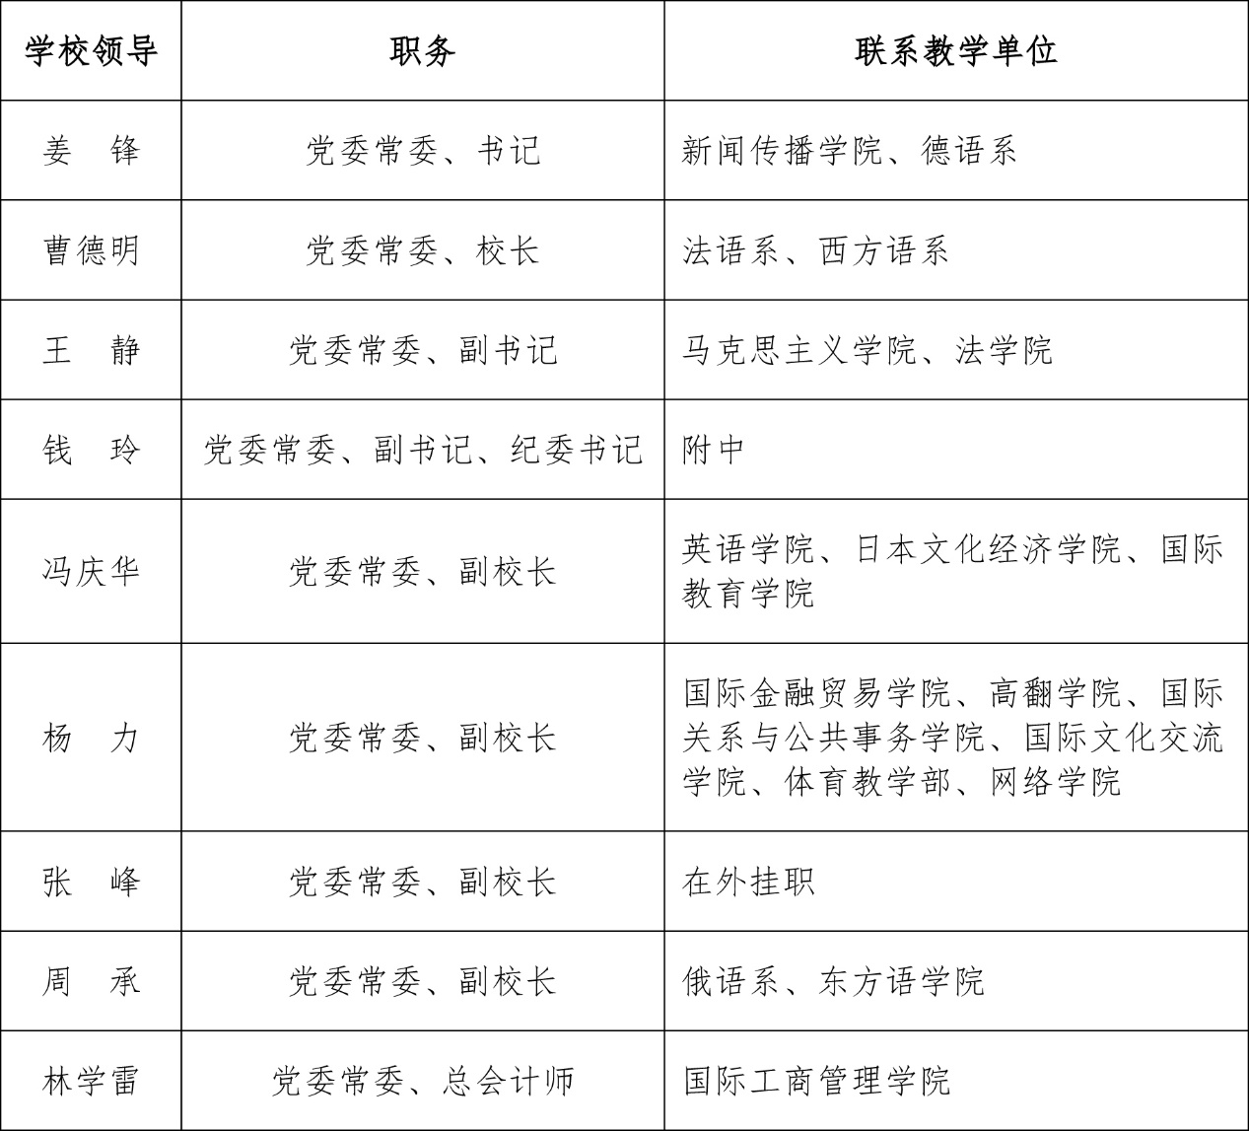
学校领导师生交流听课制度。学校建立学校领导、院系领导及督学听课制度，对任课教师课堂教学质量进行全面评估。此外，校领导班子成员定期到思想政治理论课堂听课指导，常委会定期专门研究思想政治理论课建设工作。学校重大学生活动、毕业生座谈会、青年教工座谈会均有至少一名校领导参加，广泛听取师生对教学工作的意见和建议。
学校领导教学工作检查制度。每学期初，学校领导带领校办、教务处、国资办、后勤等职能部门对教学资源、课堂教学、后勤保障等进行重点检查，保证新学期教学工作的正常运行。期末，校领导担任考场巡视组组长，带领教务处、学生工作部等部门巡查各考场，检查本科教学的考核情况和考风考纪。校领导深入院系，了解各教学单位期末和假期工作安排。

二、师资队伍
学校在“人才强校”发展战略的指引下，深化人事制度改革，创新人才引进、培养和管理模式，加强师资队伍建设，极大改善了师资队伍的职称、学历、年龄、学缘结构。专任教师队伍人数稳定、生师比趋向合理，有力地保障了本科教学质量；专家教授发扬“传帮带”优良传统，为青年教师立德、树人、立业指引方向；高层次人才资源运用不断优化，促进了教学质量和科研水平的提高；青年教师团队培养成效显著，中青年骨干教师在教学、科研工作中发挥着越来越重要的作用。教师职业发展培养模式愈发成熟，不断推动学校教育改革和各项事业的可持续发展。

（四）数量与结构

1．教师队伍的数量与结构
在“人才强校”发展战略的指引下，学校专任教师队伍人数稳定，生师比趋向合理，结构渐趋优化，层次不断提升。
学校共有专任教师709人。其中正高109人（教授96人，其他正高13人），占比15.4%，副高240人（副教授223，其他副高17人），占比33.9%，中级职称278人（教师259，其他中级19人），占比39.2%，助教及未评级人员82人，占比11.6%。
从学历结构看，具有博士学位教师（474人）占比66.9%，具有硕士学位的教师（214人）占比30.2%；具有海外研修经历者达到80%。从年龄结构看，40岁以下青年教师360人，占专任教师总数的50.8%。教师队伍呈现年轻化态势。从学缘结构看，本校录用教师365名，占总人数的51.5%，外校录用或引进教师261名占总人数的36.8%，境外引进教师83名，占总人数的11.7%。

2．教师队伍建设规划及发展态势
学校以“双一流”建设为动力，以打造“世界一流外国语大学”为总体目标，结合学科专业发展趋势，加强师资队伍顶层设计，引进高端人才、建设多元化师资队伍、提升队伍国际化水平、创新师资队伍培养模式，不断适应提高本科教学水平和人才培养质量需要。
高层次人才项目实现多个突破。近两年来，在高层次人才队伍建设中实现多个突破：成功获批“长江学者奖励计划”特聘教授1人、讲座教授2人，国家“万人计划”领军人才1人，国家“万人计划”青年拔尖人才1人，中宣部文化名家暨“四个一批”人才1人，上海“千人计划”人才1人，“上海高校特聘教授（东方学者）”6人。
人才引进工作力度不断加强。学校引进多名领军人才、学科带头人、学术骨干、优秀青年教师及特聘教授，为不同层次的引进人才提供住房补贴及科研项目资助。加强对优秀留学回国人员的引进力度，2015年成功引进宾夕法尼亚大学神经管理学团队，为学科交叉融合提升教研水平开辟了新路径。加大非语言类复合型人才的引进力度，近年来共引进高层次人才41名，涵盖语言学、政治学、传播学、教育学、经济学、管理学等学科领域。
青年教师团队培养成效显著。创新师资培养模式，打造上外“青椒雁队”（“青年教师教学科研团队培育计划”）。为进一步促进青年教师积极主动参与教学科研工作，自2011年成功举办两届“青椒雁队”，共建成教学培育团队69支，科研团队37支。这些团队获得各类奖项达49项，完成专著115部、论文1163篇（其中核心论文495篇），参加学术会议交流679人次，申报各类国家级、省部级及校级项目153项；编写或参编教材150部，完成译著42部，完成或参与课程建设93项。团队成员指导学生实践项目13个，建成学生实习基地1个，指导学生参加比赛10项，指导学生获优秀论文15篇。

（五）教育教学水平

1．专任教师的专业水平与教学能力
教师队伍整体素质佳。学校拥有一批教学名师、领军人才和优秀教学团队。现有国家级优秀教学团队2个，上海市级优秀教学团队3个，上海市教学名师4名。现有“长江学者奖励计划”特聘教授1人、讲座教授2人，第二批国家“万人计划”领军人才1人，国家“万人计划”青年拔尖人才1人，中宣部文化名家暨“四个一批”人才1人，教育部新世纪优秀人才17人、“跨世纪人才”1人，“优青”108人，上海“千人计划”人才1人，上海高校“东方学者”讲座教授1人、特聘教授5人，“上海市领军人才”6人，“上海市浦江人才”27人，“上海市人才发展资金资助”4人。共有93人获批国务院政府特殊津贴，目前享受国务院政府特殊津贴人数为69人。
教师国际认可程度高。学校多名教师获国外政府奖章。其中，6名教师获法国总理签发颁布的法国政府最高奖项“棕榈教育勋章”，其中曹德明获得其中级别最高的“统帅”勋章，成为获得该勋章最高级别荣誉的唯一中国籍人士。6名教师荣获世界俄语学会颁发的普希金奖章，在全国院校中名列第一。陆经生荣获西班牙政府颁发的“西班牙国王功勋奖章”，成为获得该奖项的首位中国学者。徐亦行获葡萄牙总统高级荣誉勋章。
教师教学成果丰硕。学校培育出一批具有外语院校特色的优秀教学成果，获得国家级教学成果奖8项、上海市级教学成果奖45项；7种共14本教材被评为全国普通高等教育精品教材，9种共125本教材入选“十二五”国家级规划教材，29种教材荣获上海普通高校优秀教材奖；建成3门国家级精品开放课程，3门国家级精品课程，1门教育部双语教学示范课程，1门教育部来华留学英语授课品牌课程，24门上海市精品课程，47门上海市重点课程，17门上海高校示范性全英语教学课程，15门上海高校外国留学生英语授课示范性课程。
教师课堂教学水平高。学校教学质量稳定，学生在校学习体验良好，教师教学能力得到学生的充分肯定，2014届毕业生总体教学满意度达到84%。近年来，学校教师在上海市级教学竞赛中屡获佳绩。在2016年第二届上海高校青年教师教学竞赛决赛中，学校推荐的三名决赛选手全部获奖，其中顾秋蓓斩获非语言类外语教学组特等奖。
教师学术科研能力强。近三年来，学校教师获得国家社科基金重大招标项目3项、国家社科基金重点项目2项，教育部人文社科重大攻关项目1项。科研活动积极对接国家战略，参加各级各类决策咨询项目研究，服务地方经济社会发展，为中央部委和地方政府提供咨询报告和决策建议，获得相关决策部门的肯定。仅2015年，学校教师提交决策咨询报告154份，其中获中央党政部门采用28篇，省部级党政部门采用57篇，在上海高校位居第二。
表2 近三年专任教师从事科学研究简况
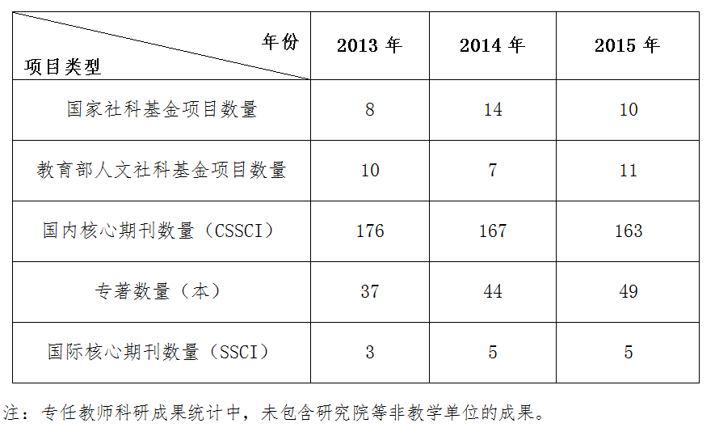

2．学校师德师风建设措施与效果
完善师德师风建设制度建设。学校组织教师学习《关于树立社会主义荣辱观进一步加强学术道德建设的意见》《关于加强和改进高校青年教师思想政治工作的若干意见》等重要文件，修订完善《新进教师教育教学能力测试办法》《科研工作管理条例》《教师教学科研工作评价指标体系》等规章制度，将师德师风建设纳入制度化管理体系。
落实师德师风建设培训工作。以“增强教师敬业意识、塑造教师师德风范”为宗旨，定期举办骨干青年教师师德修养学习班，每年举办新进教师师德培训专题报告会，增强教师的事业心、责任感和使命感。同时发挥专家教授“传帮带”的优良传统，引领新教师树立高尚的职业道德、自觉坚守学术诚信。
坚持青年教师团队培育计划。团队建设极大地促进了科研工作和学风建设的深入开展，为培养和选拔学术骨干、学术带头人和学术领军人物提供了有效渠道。学校充分利用各种宣传媒介，大力宣传优秀学习典型，形成了良好的舆论氛围，为广大教师特别是年轻教师营造了良好的学术成长环境。

（六）教师教学投入

1．教授、副教授为本科生上课情况
学校出台《关于教授承担本科教学任务的暂行规定》，要求全校每位在编在岗教授每学年至少为本科生主讲一门课程。提倡知名教授为低年级本科生上课，开设通识教育课程和大类平台课程。职称评聘中严格执行“教学工作一票否决制”，未经批准未给本科生上课的、教学工作量不足或教学质量不达标的教师不得晋升高一级技术职务。
2015—2016学年共有教授115人，其中80人为本科生开课，占比69.6%；副教授243人，其中182人为本科生开课，占比74.9%。其他高级职称14人，其中6人为本科开课，占比42.86%；其他副高级职称23人，其中9人为本科生开课，占比39.13%。

2．教师开展教学研究、参与教学改革与建设情况
学校明确“以立项促教改，以教改促实践，以实践促成果，以成果促办学质量与水平提高”的教学研究与改革思路，教师参与教学研究和教学改革的积极性高。2011年来，设立校级教育教学改革研究项目64个，有469人次参与教改项目，有22项目获上海市级教学改革项目立项。学校鼓励教师积极参与专业综合改革试点、课程建设、教材建设、大学生校外实践基地建设等教学建设项目，2015-2016学年设立教学建设项目共计71个。2011-2015年，共有23项教学领域的科研项目获得立项，其中国家级项目1项，省部级项目3项，地市级项目3项，校级项目16项。
学校认真总结教改经验、推广应用教改成果，培育出一批具有外语院校特色的优秀教学成果，共有8个项目获得国家级教学成果奖、45个项目获上海市级教学成果奖、114个项目获得校级教学成果奖。在最近一次的教学成果奖评选中，学校获得上海市级成果10项，国家级成果3项。

表3 学校近期获省部级以上教学成果奖一览表
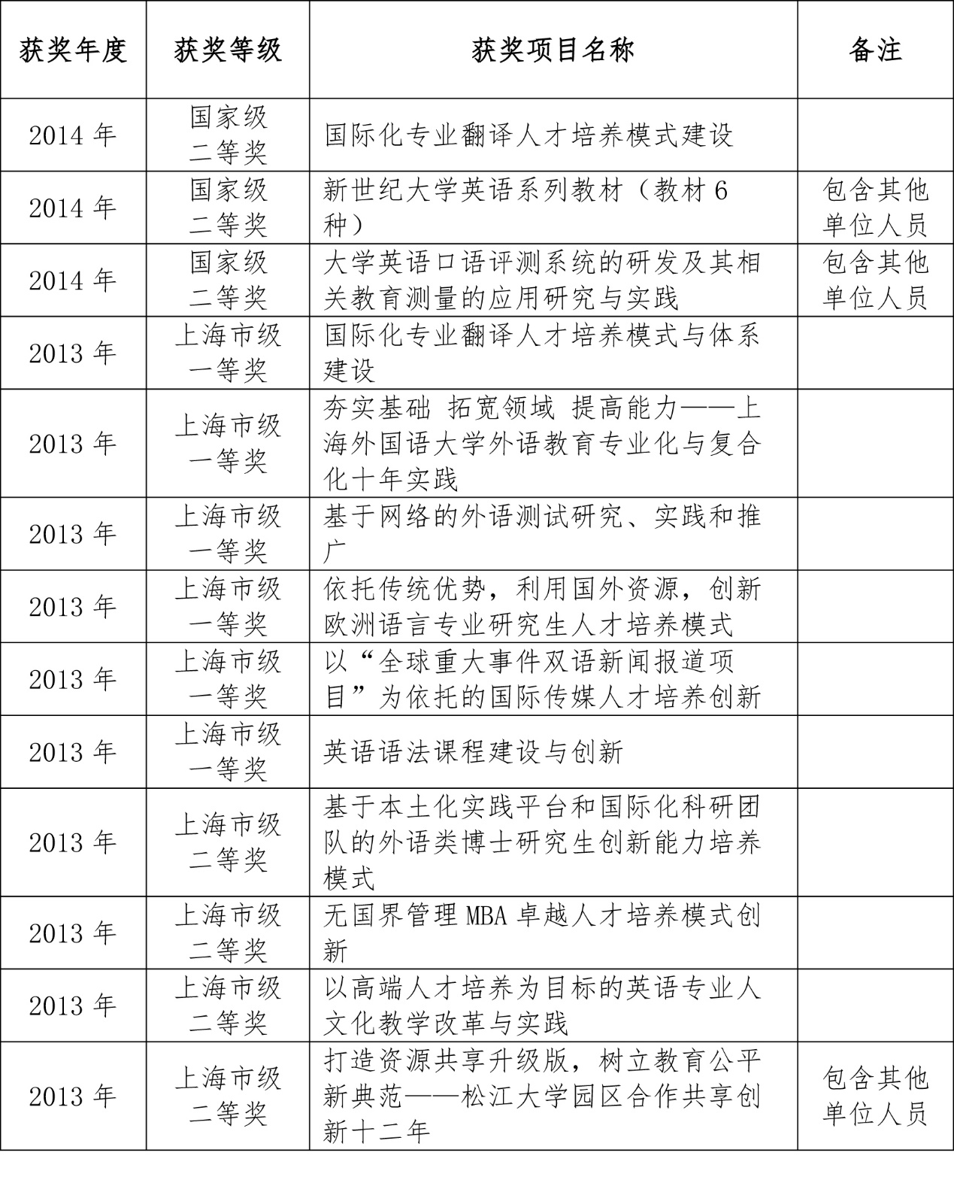

（七）教师发展与服务

1．提升教师教学能力和专业水平的政策措施
完善教师教学能力培训体系。学校制定《新进教职工岗前培训工作修订条例》，开展理论培训、专题讲座、典型报告、教学观摩、课堂教学实践培训等形式多样的岗前培训。实施《新进青年教师指导培养工作管理办法》，遴选具有丰富教学经验的优秀教师作为新进教师的导师，以老带新，为建立学术团队打下基础。实施《中青年骨干教师英语能力培训工作方案》《青年教师外语旁听制实施方案》，遴选学校非英语专业的青年教学科研骨干教师参加培训班或到本科班级插班旁听，加快提升青年教师的国际学术交流及双语教学能力。
搭建教师教学能力提升平台。开设教师教学技能培训系列讲座，多方位提升教师教学专业技能。邀请学术造诣高、教学经验丰富的名师为青年教师提供教学理念、教学设计、教学方法和课件制作等教学技能及人文化教学指导，进一步提升了教师的教学水平和人文素养。通过组织校内青年教师教学技能大赛、教学微视频大赛、外语教学大赛等赛事，选拔优秀年轻教师参加上海高校青年教师教学竞赛等方式，提升年青教师的教学水平和教学质量。
打造教师国际交流合作平台。学校实施“教授高研访学计划”“副教授海外研修计划”“青年英才海外研修计划”“稀缺语种师资培养计划”“教学管理人员海外研修计划”，选派教师和教学管理人员到国外著名高校和科研机构开展交流访问、参加学术会议、进行合作研究等。其中，“青年英才海外研修计划” 入选教育部教师队伍建设示范项目，近5年共派出1396名教师出国研修。
强化教师教学奖励激励机制。学校设立教育奖励基金、优秀教学奖、教学十佳等多个奖项，加大对优秀教师的奖励激励，并纳入教师评价考核体系。以优秀教学奖为例，学校出台《优秀教学奖的申报与评审办法》，评选表彰在本科教学工作中做出突出贡献的教师。邀请校领导、教学督导、其他教师等参加获奖教师的观摩教学活动，在教师中开展优秀教学经验的交流学习。近三年共有36名优秀教师获此奖项。
加强教师教学科研团队建设。稳步推进“青年教师教学科研培育团队计划”，按照“核心带团队、团队出核心”的模式，以国家重大需求和学校发展规划为导向，努力促进青年教师主动积极参与学校教学科研工作，探索创新本科人才培养模式，深化教育教学研究，推动加强战略性、全局性、前瞻性问题研究，打造一批具有创新性、凝聚力和学界影响力的教学科研队伍。

2．服务教师职业生涯发展的政策措施
开展教师职业发展需求调研。启动“教师职业发展需求调查”，针对教师对工作的胜任程度，在教学、科研和生活方面所需要的帮助和支持，以及职业生涯规划等方面，开展调研并形成分析报告。设置“对接学校发展战略谈教师职业规划”“新进教师入校角色转换过程中需要的支持和帮助”等议题，召开教师职业发展需求座谈会。通过专家咨询、个别访谈等方式，进一步了解教师的想法和诉求。
建立教师职业发展专门机构。2012年，学校成立教师发展中心，以为教师职业发展提供服务和帮助为目标，聚焦专业培训、交流研讨、咨询服务、资助计划四大模块开展工作。设立“学校战略与教师发展系列论坛”，邀请校领导和校内外相关领域专家与教师就学校发展战略及广大教师所关切的问题进行交流和探讨；设立“青年教师职业发展沙龙”，举办主题活动，为青年教师提供互动交流的平台，并邀请教学科研经验丰富的专家作专题报告；开设教师教学技能培训系列讲座，为青年教师提供教学理念、教学设计、教学方法和课件制作等教学技能及教学人文化指导。
打造教师职业发展多元模式。修改完善“上海外国语大学教师职业发展支持计划”，致力于打造多层次的教师职业发展培养模式，促进教师多元发展。该计划包含三个子计划，即“青年教师岗中培训计划”“教学科研及管理人员国内培养资助计划”“教学科研及管理人员国际化培养资助计划”。
此外，作为松江大学城教师发展联盟和两岸四地高校教学发展网络的成员单位，学校充分利用联盟资源，结合学校学科优势，有层次分步骤地组织或参加相关学科讲座或培训，提升联盟成员教师的业务水平，促进联盟学校教师间的交流与合作。

三、教学资源
学校重视教学资源保障，通过确立机制、增加投入、强化规划、优化配置、吸纳资源等多种途径，不断提高各类教学资源对人才培养的保障度。学校自有教学设施基本满足本科教学需求，实践实习教学场所建设不断完善。整体规划专业布局结构，分类指导专业特色发展，依据教学改革总体思路和人才培养目标定位优化培养方案，加强课程建设。课程资源、信息化资源丰富，外语特色明显，开课数量能够满足小班化教学和学生学习需求。高校间、校企间合作交流和资源共享初具规模，国内外交往与合作广泛，国际化办学资源丰富。

（八）教学经费

1．教学经费投入及保障机制
学校积极推行综合预算和全面预算管理，整合财政拨款、社会筹资以及各类学校自筹经费，多种渠道筹措办学资金，优先保障教学投入。本科教学经费投入总体维持增长，生均教学经费维持在较高水平，从2013年的7,722.39元增加到2015年的8,645.13元，增长11.95%，很大程度上满足了教学的基本需求。
表4 2013-2015年度教学经费投入概况（单位：元）
年份  项目 | 2013年 | 2014年 | 2015年
教学日常运行生均支出 | 4,710.14 | 4,160.77 | 4,694.86
教学改革生均支出 | 37.26 | 40.92 | 38.64
专业建设生均支出 | 78.60 | 86.76 | 383.92
实践教学生均支出 | 814.33 | 760.64 | 954.62
其中：实验经费生均支出 | 199.50 | 189.24 | 205.35
其中：实习经费生均支出 | 612.52 | 570.96 | 741.61
其中：校外实践教学生均支出 | 2.31 | 0.44 | 7.66
其他教学专项生均支出 | 1,129.52 | 1,357.34 | 1,362.44
学生活动经费生均支出 | 483.93 | 581.18 | 868.97
教师培训进修专修专项生均经费 | 468.61 | 527.36 | 341.68
合计 | 7,722.39 | 7,514.97 | 8,645.13

2.学校教学经费年度变化情况
教育经费、教学经费支出概况：剔除教育部历年公派出国留学经费以及2013年教育部追加中央高校发展长效机制补助15,000万元的影响，2013-2015年度，学校的教育教学经费投入逐年增加，教育经费总额从2013年的61,220.5万元增加到2015年的69,137.73万元，增长12.93%；教学经费从2013年度的40,094.32万元增加到2015年度的50,212.52万元，增长25.24%；教学改革与建设专项经费总额由2013年度的1,802.53万元增加到2015年度的2,369.77万元，增长31.47%。
表5 2013-2015年度教育经费概况（单位：万元）
年份 | 教育经费总额 | 教学经费 |  | 教学改革与建设专项经费
 |  | 总额 | 占教育经费比重 | 总额 | 占教育经费比重
2013年 | 61,220.50 | 40,094.32 | 65.49% | 1,802.53 | 2.94%
2014年 | 64,125.94 | 45,295.84 | 70.64% | 2,015.21 | 3.14%
2015年 | 69,137.73 | 50,212.52 | 72.63% | 2,369.77 | 3.43%
科研文献资料经费支出概况：近年学校科研文献资料经费支出保持在较为稳定的水平。
表6 2013-2015年度科研文献资料经费概况
年份 | 科研文献资料经费（万元） | 占教育经费总额比例
2013年 | 77.67 | 0.13%
2014年 | 62.56 | 0.10%
2015年 | 66.23 | 0.10%

3.教学经费分配方式、比例及使用效益
制定完善规章制度，加强教学经费管理。学校根据中央和教育部发布的相关文件精神，结合实际，颁布《教育教学改革研究项目管理办法》《本科教学实习管理办法》《大学生创新创业训练计划项目经费管理办法（试行）》《本科专业建设管理办法》等文件，加强教学经费管理，规范项目经费建设程序和行为，确保教学经费合规合理合情使用，提高经费管理质量和使用效益。
强化预算分配机制，提高经费使用效益。学校在对教学经费的预算安排中采用“二上二下”方式进行分配，根据本科生学生人数并结合历年经费使用结余情况，以及教学改革项目中所需的经费要求，按照有关指标进行测算形成分配方案，提交财务处，并经校长办公会讨论，经审定后下达。
学校从经费管理上实行两级预算管理改革，将学校现行的以职能部门为主、按“条线”分配资金的经费预算管理模式，逐步改为以院系为预算管理主体，将各类资金尽可能整合成“块”直接下达给院系，增加对院系经费投入，扩大院系经费管理权，进而推动财务管理重心下移，逐步形成以“微观激活，宏观调控”为特征的校、院系两级管理体制，为保障学校教学工作的有序开展，办学条件的持续完善，经费使用效益的不断提高提供了有力保障。

（九）教学设施

1．教学设施满足教学需要情况
学校松江和虹口两校区总占地面积694276 m²，其中松江校区546276 m²，虹口校区148000 m²。教学用地用房基本情况如下。
表7 教学用地用房基本信息
项目 |  | 数值
教学行政用房 | 总面积（平方米） | 211508
 | 教学科研及辅助用房（平方米） | 193476
 | 其中：教室（平方米） | 118346
 | 图书馆（平方米） | 39358
 | 实验室、实习场所（平方米） | 8541
 | 专用科研用房（平方米） | 10824
 | 体育馆（平方米） | 6529
 | 会堂（平方米） | 9878
 | 行政用房（平方米） | 18032
 | 生均教学行政用房面积（平方米/生） | 20.48
教室 | 数量（间） | 647
 | 其中：外语教学计算机机房（含语音室）（间） | 57
 | 其中：多媒体教室（间） | 448
 | 座位数（个） | 29905
 | 其中：外语教学计算机机房（含语音室）（个） | 3180
 | 其中：多媒体教室（个） | 17608
 | 百名学生配多媒体教室和语音实验室座位数（个） | 201.26
运动场馆 | 面积（平方米） | 43356
 | 运动场数量（个） | 2
学生活动中心 | 面积（平方米） | 9257.19
 | 数量（间） | 1

学校拥有先进的教学科研设施，包括世界一流的同声传译系统、语言实验设备等，并建成具有相当规模的外语多媒体教育资源库。现已建成各类实验室15个。全校各公共教室多媒体教学设备全覆盖；教学院系的教室多媒体设备覆盖率均在50%以上，部分院系实现100%覆盖。
图书馆阅览室座位数2400个，实现无线网络全覆盖。馆藏纸本文献103.5万余册（近半数为外文原版书籍）、电子图书142.1万册、中外文纸本报刊1275种、电子期刊1万5千余种、电子资源数据库48个，自建特色数据库9个。

2．教学、科研设施的开放程度及利用情况
学校教学、科研设施的管理主要由教务处、国有资产管理办公室、信息技术中心和各相关院系负责。其中，教务处负责松江校区公共教室的管理和使用，信息技术中心负责对全校的语言实验室和计算机实验室的管理和使用，各院系负责对本部门管理的教室及专业实验室的管理和使用。
学校所有教学、科研设施严格按照教学需要、教学进度和课程安排开放和使用。普通教室、多媒体教室及公共教室开放和使用时间没有特别限制。实验室开放时间按照课程需要和安排实施，师生可另提出申请在教学安排计划外使用实验室。

3. 教学信息化条件及资源建设
校园信息化基础设施完备。目前校园网实现两校区有线、无线楼宇全覆盖，其中有线网络信息点个数约10000个，无线AP数量2138个，拥有各类交换机327台。无线网络开通免费信道。校园网共有4个互联网出口，总带宽达到2880Mb。校区间使用裸光纤实现互联。两校区各建设一个面积100平米的电信级数据中心机房。校园网具有良好的安全防护体系，配置了负载均衡设备、流量管理设备、应用防火墙等。
学校建设有较完备的数字校园，建成了电子邮件系统、统一身份认证系统、信息平台、校园一卡通系统、公共数据库、短信平台等基础服务应用系统，以及OA系统、财务管理系统、人事管理系统、科研管理系统、国有资产管理系统、教务管理系统、研究生管理系统、Moodle学习管理系统等。
学校建设有校园电视台和广播台。数字电视系统播出15个语种123套节目，终端设备数600多台。广播台除满足学生校园文化广播需求外，还为专业英语四八级等大型考试提供听力试题播放。
学校建有数字学术服务平台，长期保存和共享上外学者发表的论文和著作等学术成果，提供一系列数字学术服务。
外语特色信息化资源丰富。学校建有“影像上外”音视频资源平台，包括音视频资源点播平台、网络电视平台、网络直播平台。
“影像上外”点播平台（v.shisu.edu.cn）设有“外语资料”、“缤纷校园”、“西索光影”、“热门讲座”等栏目。“影像上外”网络电视平台目前包括十个数字卫星电视频道，涉及汉、英、俄、法、德、日、韩等语种。同时，平台支持校内大型活动与讲座的校内直播。“影像上外”网络直播平台可提供学校大型活动与讲座的公网直播。

（十）专业设置与培养方案

1．专业建设规划与执行
（1）整体规划、合理布局，优化人才培养结构。《上海外国语大学本科专业发展规划（2011-2015）》提出稳定专业规模，调整和优化专业结构。期间，学校新增印地语、网络与新媒体、匈牙利语、政治学与行政学4个专业，进一步强化对传统专业的改革和改造，拓宽现有专业培养口径，灵活设置专业方向。
目前学校设置本科专业40个，其中语言类专业26个，非语言类专业14个，涵盖文学、教育学、经济学、管理学、法学五大学科门类。
《上海外国语大学本科人才培养发展规划(2016-2020)》将专业建设纳入本科人才培养发展规划，统筹规划本科人才培养整体发展，提出大力发展非通用语种专业，重点增设服务“一带一路”国家战略和社会经济发展急需的非通用语种专业。
（2）准确定位、分类指导，引领专业特色发展。
重点巩固强化优势特色专业建设。重点建设国家和地方急需、国内领先的优势特色专业。充分发挥10个国家级特色专业在人才培养模式、课程建设、教学团队、教学方式等方面的示范作用，全面带动其他专业的建设和发展。加强14个在建“专业综合改革试点”专业的建设，力争形成一批教育观念先进、改革成效显著、特色鲜明的专业点，引领示范其他专业的改革建设。
进一步深化外语专业人文化改革。以卓越外语专业人才培养为中心，推动外语专业人文化改革。改革课程体系，加强通识教育与专业教育的融合，致力于培养至少精通两门外语，具有深厚的人文底蕴、高尚的人生立意和价值取向、广阔的人文视野和较强的批判思维能力的高端涉外人才；采取语言专业和非语言专业交叉融合的培养模式，鼓励学生在多语种的基础上，打破专业学科壁垒，成为在某一领域的专精人才。
大力推动复合型专业国际化建设。坚持专业与外语的深度融合，坚持专业知识与实践能力的深度融合，坚持本土化与国际化的深度融合等“三个融合”，打造具有上外特色的经济学、管理学、法学、教育学等学科专业。凝练专业方向，优化实践教学环节，加强人才国际化培养，培养专业基础深厚、语言能力具有竞争性优势的高端涉外复合型人才。

2．专业设置与结构调整，优势专业与新专业建设
社会需求与专业设置历史沿革。学校主动对接国家战略、上海“四个中心”及国际化大都市建设需求，专业设置注重外语学科特色，集中优势设置和建设与外国语言文学和政治学两大优势学科相关的专业，文、教、经、管、法五大门类协调发展。“十一五”“十二五”期间，新增设本科专业13个，其中外语类专业10个，复合型专业3个。学校鼓励各专业根据自身发展及人才培养需求，优化专业方向，加强学科专业的交叉融合，新增设了日语（口译方向）、西班牙语（企业管理方向）、法学（涉外法律人才）等人才培养方向。
表8 专业设置历史沿革
时间 | 设置专业 | 变更依据
二十世纪五十到七十年代 | 英语、俄语、德语、法语等10个外语专业 | 根据国家外交外贸工作需要，培养外语专门人才
二十世纪七十年代末至二十一世纪初期 | 开设国际新闻专业，是建国以来第一批定向培养国际新闻人才的高校；陆续增设法学、国际贸易、国际会计等专业 | 适应改革开放的新形势，主动对接国家战略，积极探索专业改革，设置复合型专业，由多学科发展转向综合发展
二十一世纪 | 2001-2005年增设泰语、印度尼西亚语等5专业，2006-2010年瑞典语、荷兰语、希伯来语、乌克兰语、越南语、土耳其语等9个专业。2011—2015年，新增印地语、匈牙利语等4个专业 | 为满足企业外向型发展需要，配合国家出台的加强非通用语人才建设政策，呼应教育部加大非通用语种人才、国际组织人才等“五类人才”培养力度的要求

优势专业与卓越人才培养基地。学校集中优势发展自身特色专业，重点建设国家和地方急需、特色鲜明、国内领先的优势特色专业（群）。2001年学校被教育部批准设立国家级外语非通用语本科人才培养基地（西欧语群）。
目前，学校共10个专业（专业群）被批准为国家级特色专业建设点。2013年起，学校分2批共启动了英语等14个“专业综合改革试点”专业的建设。
表9 国家级特色专业建设点一览表
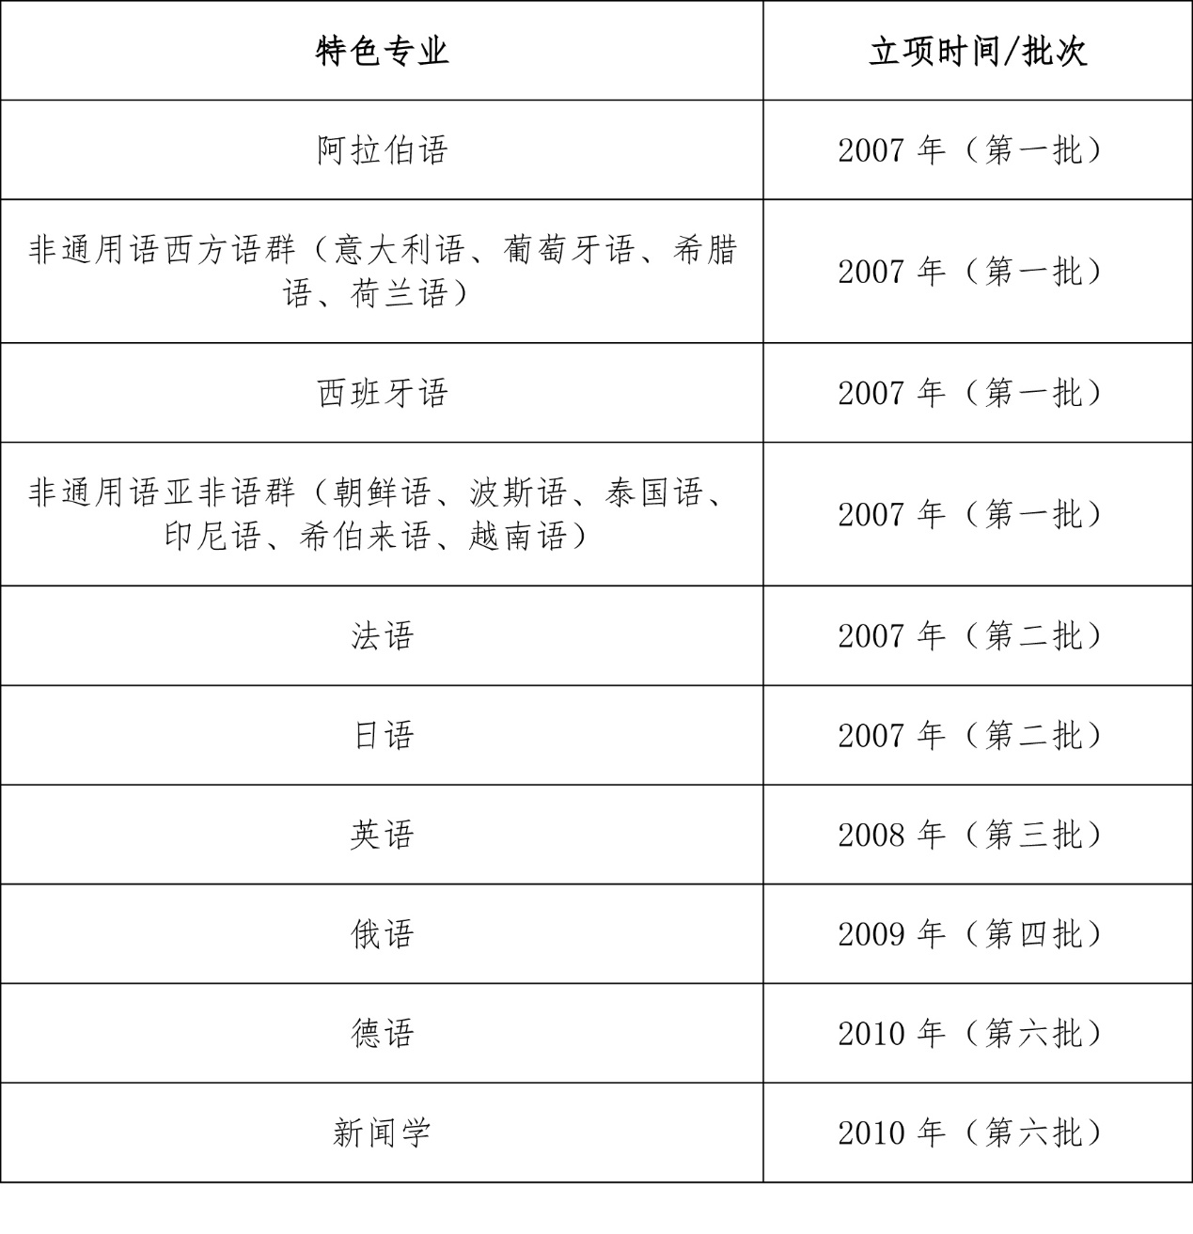
各专业通过深化综合改革，凝练特色，培养卓越人才。法学专业获选上海卓越法律人才培养基地、广播电视学专业获批上海卓越新闻传播人才教育培养基地，国际工商管理学院入选首批上海高校创新创业教育实验基地。
专业管理与战略语言发展规划。学校出台《本科专业设置管理办法》《特色专业建设管理办法》，加强专业管理。依据《上海普通高校本科新专业检查评价标准》《上海市普通高等学校申请增列学士学位授予专业审核评价指标》开展新专业评估。学校提出今后大力发展非通用语种专业，重点增设服务“一带一路”国家战略和社会经济发展急需的10个非通用语种专业，至2020年授课语言增至40种，专业总数保持在50个。2016年向教育部申请备案波兰语、捷克语、哈萨克语和乌兹别克语4个本科专业。

3．培养方案的制定、执行与调整
科学论证人才培养方案的制订。学校《本科专业人才培养方案管理规定》《本科专业人才培养方案制（修）订实施办法》规定培养方案制（修）订遵循以下三个基本原则：
专业人才培养目标与学校人才培养总体目标相契合。各专业培养目标的设置紧紧围绕学校人才培养总目标，结合专业特点，明确各专业的人才培养目标并细化能力要求。
专业教学计划制订与国家战略及社会需求相衔接。各专业的教学计划的修订积极对接国家战略和经济社会发展需求。前期经多方调研，走访兄弟院校、相关政企事业单位，了解专业课程设置及人才需求。组织专家对人才培养目标、实现目标所需的条件、手段和环节等进行充分论证。
专业课程体系构建与多元化人才培养模式相匹配。把握学科专业发展的趋势，对照国家关于高等教育改革的法律法规、教育部各专业教学指导委员会颁布的专业规范、专业教学大纲，对标国内外专业课程体系，建立起兼顾知识、素质、能力的科学合理的多样化课程体系，为学生的全面发展和个性发展提供充分的自主空间。
切实落实人才培养方案的执行。各专业在新生入学之初公布本届学生人才培养方案，以便新生规划学业发展。培养方案统一录入教务系统，使用教务系统自动对照培养计划审核学生修业情况。人才培养方案规定的教学任务，必须严格执行。教学任务按学科性质和业务范围由相关的学院（系、部）和教研室承担，由教务处负责划分、协调和落实。专业人才培养方案执行过程中，各学院（系）必须落实每一门课程的教学要求、授课计划、教材、教学日历等必要的教学条件，安排好各教学环节，并据此进行教学管理。不按人才培养方案安排教学任务的，按教学事故的有关规定进行处理。
审慎进行人才培养方案的调整。为保证人才培养方案的严肃性和稳定性，对正在执行的人才培养方案，不得随意更改。确因特殊原因需要调整的，要按照严格的程序和要求办理。人才培养方案的调整由院（系）教学指导委员会会议决定，并向教务处提交调整方案审批，原则上每学年进行一次。
人才培养方案个性化变通是指学生个体在完成所在专业人才培养方案的过程中，因某种原因（如转专业、校外交换、休学、重修等），需要进行部分计划内课程的替代、课程或其它教学环节的增减等。

（十一）课程资源

1.课程建设规划与执行
科学规划。学校成立课程建设委员会，统筹全校课程建设工作。根据教育教学改革的方向确定课程建设项目的建设重点，制定《课程建设管理条例》，提出“建设一批有特色的、适应高等教育发展的、在全国外语院校中居一流水平的课程”，力求做到以精品课程建设带动整体课程建设。
突出重点。为了保障英语双专业/学位制度的实施效果，学校在2010、2011年分两批资助了6个专项课程建设项目。为了改革传统课堂教学模式，推动教育教学与信息技术融合，自2012年起重点培育一批优质在线课程；2013年设立精品视频公开课建设专项；2015年启动9门微课程。为保障完全学分制下自由选课的顺利实施，2015-2016年重点资助了13门精品课程（含大类平台课程）。
分级建设。在国家级、上海市级和校级三级课程体系内，根据学校学科布局、发展规划及专业定位与特色研究确定校级课程建设的三个级别：精品课程、主干课程和一般课程。精品课程注重整合学科基础课、专业主干课及其他重点建设课程的教学成果，着力推动全校教育教学改革的发展和教学质量的全面提高。主干课程一般为学科基础课、专业主干课、通识教育课程等。具备条件时，一般课程可以升级为主干课程或精品课程。
保障质量。各类课程的建设有明确的课程建设目标，并根据课程级别归口管理建设。学校颁布《本科课程建设基本标准》《双语教学课程建设标准》《精品课程建设标准》《主干课程建设标准》《本科课程网上教学资源建设标准》等文件，细化建设标准，对不同类型的课程建设提出相应的建设要求。

2.课程的数量、结构及优质课程资源建设
课程数量结构：学校课程分通识教育课程、专业教育课程和实践教育环节三大类。
通识教育课程是课程结构中的基础部分，分通识教育必修课程和通识教育选修课程，旨在养成学生人文精神和科学素质。通识教育必修课程包括思想政治教育课、计算机课、体育课、汉语课。通识教育选修课程下设十大课程模块。
专业教育课程包括大类平台课程、专业核心课程、专业方向课程。大类平台课程自2015级学生开始设置，指的是相近学科专业的共同基础课，既作为专业课面向校内多个专业开设，也作为通识教育选修课程面向全校开放。专业核心课程是指本学科专业基础性、核心主干课程。专业方向课程是指为深化和拓展专业知识而开设的与本专业相近相关、跨学科及学科前沿课程。同时，学校将语言专业（双语）的英语基础课程及非语言专业的英语/日语基础课程纳入专业教育课程范畴，凸现学校人才培养特色。
实践教育环节旨在培养学生对所学知识的应用能力和创新能力，按照集中与分散相结合的办法设置实践教学课程，包含社会调查与社会实践、专业实习实践课程、毕业论文（设计）。
表10 近三学年课程开课情况
课程类别 | 2013-2014学年 | 2014-2015学年 | 2015-2016学年
通识教育选修课程 | 180 | 191 | 172
通识教育必修课程 | 447 | 433 | 435
专业核心课程 | 1402 | 1400 | 1262
大类平台课程 | / | / | 128
专业方向课程 | 676 | 781 | 727
实践教育环节 | 139 | 156 | 129
合计 | 2844 | 2961 | 2853
注：统计数据包含跨校选修课程和视频课程。
优质课程资源建设：近五年来，学校共资助校级课程建设项目97个。目前，共获评以下国家级、上海市级课程称号。

表11 近年学校优质课程资源建设情况
优质课程类别 | 门数
国家精品开放课程 | 3
国家精品课程 | 3
教育部双语教学示范课程 | 1
教育部来华留学英语授课品牌课程 | 1
上海市级精品课程 | 24
上海市级重点课程 | 47
上海高校示范性全英语教学课程 | 17
上海高校外国留学生英语授课示范性课程 | 15
上海高校优质在线课程建设项目 | 9

通识教育改革与课程建设。学校于2006年启动实施通识教育教学改革。2011年以来，学校对原有课程模块进行了调整和完善，形成了一套包括多元文明＆国际视野、中华文明＆文化传承等十大模块领域的课程体系。2015-2016学年，共开设168门通识教育选修课程。
打造优质专业教育课程。学校专业课教学小班化特色明显，平均班级规模30.94人。随着人文化教学改革的推行，学校修订人才培养方案、完善课程体系、加强人文教育，促进专业教育与通识教育的融合。如英语学院人文化改革重点在于课程体系革新，在教育部规定专业必修课的基础上完善英语专业与翻译专业的人文通识课程体系，为学生提供了60余门选修课程，对原有欧美文化、文学、语言学、翻译四大板块的选修课程进行扩充，施行以英语语言、文学、文化、国别区域研究、跨文化为核心的人文通识教育，部分课程内容从原来的综述概况向深入的思想内涵转变。在专业基础课和专业核心课中，实行技能课程人文化教学、人文课程技能深化，进行“混班型”教育，在课程内容上力求让学生从文化视角来理解英语语言。
开展优质全外语课程建设。学校课程资源外语化特色鲜明，在专业教学中强化语言特色，在语言教学中融入专业教学。2015-2016学年，全校开设全外语课程（不包括外语课）达到219门次。
学校注重全英语课程建设，专业课程教学选用优秀英文原版教材，以全英语授课，突出英语特色；另一方面积极推进英语双专业、双学位制度建设，增加专业英语课程，将英语课程融入专业课程教学。学校努力打造一批具有上外特色的全英语课程群，已获评教育部双语教学示范课程1门、教育部来华留学英语授课品牌课程1门、上海高校示范性全英语教学课程17门、上海高校外国留学生英语授课示范性课程15门。
推动优质在线课程建设。上海外国语大学“课程中心”网络辅助教学平台依托现代教育技术手段，共享优质教学资源，发挥优质课程的示范辐射作用。截至2016年10月，该平台运行课程1237门，访问量近700万人次。
2012-2016年学校共资助了14个校级在线课程建设项目。通过上海市共享中心平台、教育部“爱课程”平台以及与英国慕课平台FutureLearn合作等形式拓宽课程资源平台，促进在线课程建设。《日本文学导读》《中阿文明交往史》2门课程荣获“国家精品视频公开课”称号，《高级英语》课程获得“国家级精品资源共享课”称号并在“爱课程”网站上线；《跨文化交际理论与实践》获教育部来华留学英语授课品牌课程和上海高校外国留学生英语授课示范性建设课程立项，在FutureLearn平台上第三次面向全球开放；《翻译有道》课程作为上海高校共享课程在上海高校共享中心网站面向其他高校学生开设。

3．教材建设与选用
学校有9种教材入选“十二五”普通高等教育本科国家级规划教材，“十一五”普通高等教育本科国家级规划教材12种，“十五”普通高等教育本科国家级规划教材5种，合计26种。这些国家级规划教材中涵盖了英语、法语、日语、德语、俄语、西班牙语、阿拉伯语专业等本科生系列教材，每个系列含多本教材，如：“十二五”普通高等教育本科国家级规划教材中的新世纪高等院校英语专业本科生系列教材共有72本。2011-2015年，有9种教材分别入选2011年和2015年上海普通高校优秀教材奖，有4种教材入选2011年普通高等教育精品教材。
学校本科生教材由课程任课教师和教研组共同推荐，经院（系）审核后报送教务处备案。教材购买以自愿为原则，可以通过学校预订，也可自行购买。教材选用以适应学科和专业的发展为原则，优先选用国家级规划教材及省部级获奖教材。学校根据《教育部办公厅关于加强高等学校使用外国教材管理的通知》要求，加强对西方原版教材（含境外出版的教材，境内引进影印版权的外文教材，境内引进版权的翻译教材等）的使用管理。2015-2016学年使用境外原版教材93种。

（十二）社会资源

1．合作办学、合作育人的措施与效果
学校与复旦大学等十余所高校成立上海市东北片高校合作办学教学协作组；与东华大学等7所高校成立上海市松江大学园区教学管理协作组。2015-2016学年，共开设辅修专业44个，开设79门跨校选修课。
实施国内本科生交换、交流项目，如上外-北外本科生交换培养项目、昆山杜克大学第二校园国际化学习项目、长三角地区高校交换生学习项目等。与贵州财经大学、兰州理工大学等高校就专业建设、师资队伍、人才培养等方面开展全面合作。
2012年以来，学校结合“多语种+”卓越国际化人才培养定位，有针对性地开发中外合作办学项目。目前已有2项目获教育部批准，在合作办学管理上形成了可复制的经验。中外联合培养项目不断增加，已拥有十多个本科2+2双学位、本硕连读项目，有近百名本科生通过上述渠道出国攻读学位。

2．共建教学资源情况
共创实习基地。近年来，学校与中国贸易促进会杭州市分会、ICS、中国浦东干部学院、新华社、中国国际广播电台、海富通等企事业单位建立联合办学体系，定期组织专业实习和岗位实习。参加国家和地方重大外事活动，派遣学生参加会场翻译、陪同参观、项目洽谈和暑期实践等活动。
各院（系）结合专业实践教学需求，与多家企事业单位建立长期合作关系。学生实习单位具有专业特征并呈现出多元化趋势，实习内容综合性不断加强，实习兼顾就业导向。2012年底，上外与浙江省贸促会共同打造的 “非通用语种类文科实践教育基地”获教育部立项。
目前，学校各院（系）共有校企合作实习实训基地90个，2015-2016学年共接纳833名学生参加实习。

表12 学校2014-2016年度大学生校外实践教育基地建设项目
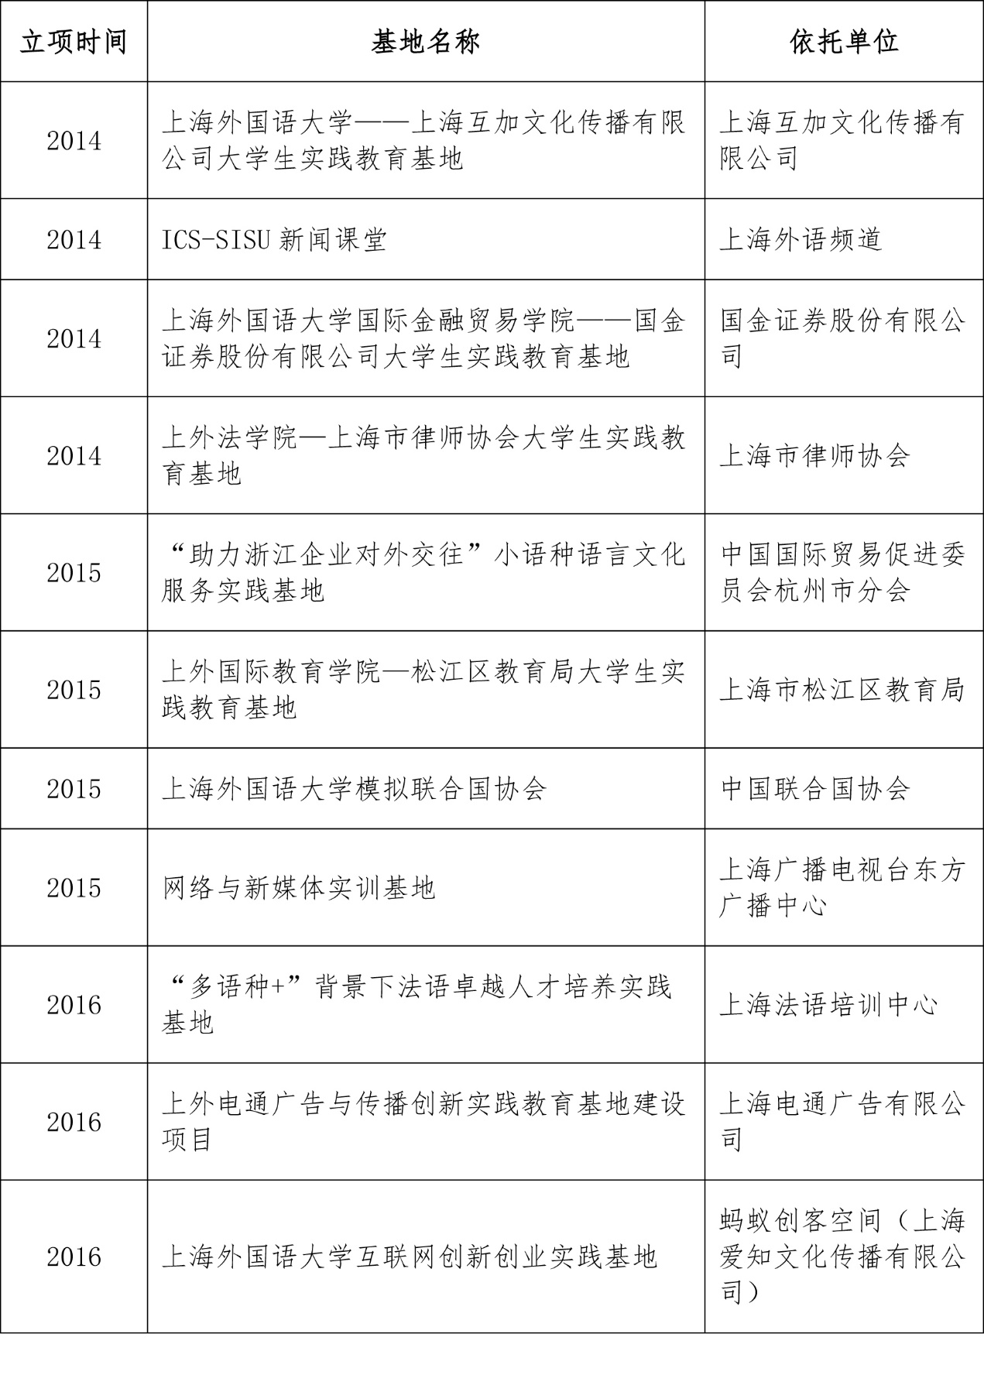
共建研究中心。学校与政府部门、各企事业单位联合共建校内科研中心（基地），如与教育部教育管理信息中心合作共建“教育信息化国际比较研究中心”、与共青团中央合作建立全国青联首家文化研究和传播基地等。学校于2014年与上海国际问题研究院签订协议共建全球多语种信息监测与决策分析平台，子项目“多语种涉华国际舆情案例数据库”依托计算机信息技术平台，对1990年以来25年中8大语区的涉华重大事件报道、开展人机互动的国际舆情研究，教研成果丰硕。
共享教研资源。学校依托上海市东北片高校合作办学教学协作组和上海市松江大学园区教学管理协作组，共建共享优质教学资源。除开设辅修专业、开设选修课程外，视频直播课程教室、体育运动场地等资源也能够实现共享。
学校与合作高校积极开展联合科研。由上外申报、松江大学园区7所高校合作的《基于协同创新的园区跨校实践教学平台的构建与运作》获2014年上海高校本科教改重点项目立项；与上海交通大学等高校合作的《新世纪大学英语系列教材》、与中国科学技术大学合作的《大学英语口语评测系统的研发及其相关教育测量的应用研究与实践》、与复旦大学等高校合作的《关于普通高校间合作办学、资源共享，培育复合型人才的探索与实践》等获国家级教学成果二等奖。

3．社会捐赠情况
学校教育奖励基金设立奖项包括兰生股份奖、申银万国奖、抽纱奖、东浩兰生集团奖（原名轻工奖）、邵一兵奖、外教社奖、卡西欧奖等，根据捐赠人的要求用于各类教育奖励和资助开支。

从2013年1月1日到2016年8月31日，学校基金会共收到各项捐赠款（实际到帐资金）15417818.31元。明细如下：
表13 教育发展基金会募集捐赠资金（实际到帐）
年份 | 非限定性 | 限定性 | 总计 | 备注
2013 | 600000.00 | 3789026.13 | 4389026.13
2014 | 1185000.00 | 3075741.93 | 4260741.93
2015 | 2385000.00 | 2206272.12 | 4591272.12 | 当年签约金额总计2165万元
2016 | 185000.00 | 1991778.13 | 2176778.13
总计 | 4355000.00 | 11062818.31 | 15417818.31
教育发展基金会募集捐赠款来源主要包括校友捐赠、企业助学捐赠、企业合作捐赠等类型。2013年以来，主要校友捐赠项目包括胡孟浩、高鸣、卜俊、姜锋等；主要企业助学捐赠包括中国路桥工程有限公司、上海外语教育出版社、东华书局、卡西欧、英国驻沪领馆、泰国驻沪领馆等；主要的企业合作捐赠包括安硕信息科技有限公司、利欧集团、沪江网等。
基金会对捐赠款加强管理，严格按照捐赠方的意愿和学校相关财务制度进行使用。每年评审校教育奖励基金，奖励校内表现优异、成绩突出的师生集体和个人；发放各类奖学金、助学金，支持教学科研、学生国际化交流和体育项目等。

四、培养过程
学校教学改革紧紧围绕“多语种+”卓越国际化人才的培养目标，坚持以人为本的核心理念，以人才培养模式改革为核心，以人才培养机制改革为保障，搭建学生多元化成长成才平台，构建“多语种+”人才培养体系。以教改项目、课程建设等途径打造国际前沿课堂，带动课堂教学理念更新、内容方法和考试考核变革。第二课堂育人体系与第一课堂教学有效衔接，加强专业教育与思想政治教育深度融合，立足于学生全面发展打造特色校园文化。构建课内外结合、校内外联动、国内外互通，具有外语院校自身特色的实践教学体系，提升学生的创新意识和实践能力。

（十三）教学改革

1．教学改革的总体思路及政策措施
学校的教学改革围绕人才培养总目标，坚持以人为本理念，落实立德树人的根本任务，以人才培养模式改革为核心，以人才培养机制改革为保障，发挥学科优势，整合办学资源，搭建多元化成长成才平台，构建“多语种+”人才培养体系，不断探索具有上外特色的卓越国际化创新型人才培养路径，构建特色鲜明、质量显著、面向未来的人才培养格局。
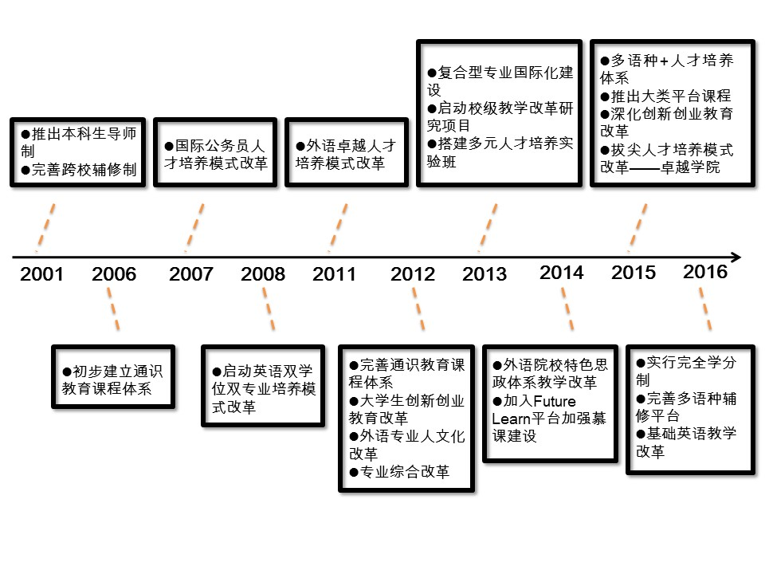
图1 学校近年教学改革主要举措

2．人才培养模式改革，人才培养体制、机制改革
学校始终坚持以人为本的核心理念，整合与优化教育资源，根据国家和社会需求不断创新人才培养的模式，引领外语院校的人才培养模式改革。
“四型一辅”人才培养模式。二十世纪九十年代中期，学校主动适应改革开放新形势下社会发展和经济建设需要，积极探索和实践教学与人才培养模式改革，为国家培养了一大批涉外型、复合型、应用型的高质量人才。学校改变单一外语人才教学与培养模式，形成独具特色的“四型一辅”教学模式，即外语专业型、专业方向型、双外语型、专业+外语型和主辅修制，于1994年率先在全国同类高校中提出。
双学位/专业人才培养模式。二十一世纪，在积极对接国家人才需求的同时，学校结合上海及长三角地区的区位优势，提出服务上海、辐射长三角和全国、面向世界的办学理念。自2008级学生起，启动双学位/双专业制，实施通识教育改革，不仅保持了学校非语言专业的外语强势，体现出学校人才培养特色，更为专业发展腾出了空间。
“十二五”期间，学校提出打造“外语专业、复合型专业、国际化人才培养”三个核心竞争力的战略发展思路，建立了外语教学、专业教学、计算机教学“三位一体”的复合人才培养标准。通过推动人才培养模式改革与创新，尤其注重实践能力和创新能力培养，开展外语卓越人才、无国界工商管理人才、多语种新闻人才、应用经济学创新人才、法学卓越人才、国际公务员人才等多种人才培养模式改革的探索和实践，并逐渐形成多元人才培养格局。
“多语种+”人才培养模式。2015年，学校总结国际化人才培养经验，整合现有国际化办学资源，积极对接国家战略，着眼未来国际化人才需求，打破外语人才传统培养模式，率先提出构建“多语种+”卓越国际化人才培养体系，推行卓越非通用语种人才培养、来华英才协同培养、卓越国际化拔尖人才培养、具有全球治理能力的卓越外语人才培养四大举措。
学校借鉴国内外拔尖人才培养的成功经验，于2015年成立了国际化卓越人才培养特区——卓越学院，实施荣誉教育，为具有专业特长和学科潜质的学生度身打造“战略培养制度”，培养外语精英人才或专业领域精英人才。2016级卓越学院已开设多语种高级翻译实验班和多语种国别区域实验班。
2015年5月，学校成立了马克思主义学院，以辩证唯物主义和历史唯物主义等方法论教学为重点，引导学生对重大全球问题进行积极思考与批评，帮助学生树立正确的价值观。学校以教育部高校网络文化建设专项试点单位建设为契机，开通了多语种外文网站群，以培养人才的多语种互联网应用能力为目标，将社会实践和专业实践有机结合，将育人与办网有机结合。多语种网站群上线以来，在提升学生专业社会实践和网络传播能力方面已初见成效。

3．教学及管理信息化
教学资源信息化建设。学校于2008年搭建“课程中心”网络教学辅助平台，通过整合优质教学资源，构建优质教学资源库，逐步实现优质教学资源的全校共享，为教师、学生和教学管理人员提供了一个融合教学互动、教学资源、教学管理的数字化教学环境。目前已有1237门课程在平台上建立了课程网站，访问人次接近700万。2015年，学校成立在线课程中心，总体规划全校在线课程建设。通过上海市共享中心平台、教育部“爱课程”课程平台以及与英国慕课平台FutureLearn合作等形式拓宽课程资源平台，学校不断推进信息技术与教学实践的深度融合。
教学管理信息化建设。学校加大多媒体教室建设力度，培养和提高教师制作和使用多媒体课件、运用信息技术开展教学活动的能力，培养和提高本科生通过计算机和多媒体课件学习的能力，以及利用网络资源进行学习的能力。2013年启用了大学生创新创业训练计划项目管理系统。学生创新创业项目的申报、评审、中期检查、结题验收以及经费管理等都依托该系统进行。2016年建成教学质量数据监测平台，以数据为基础、以评教、评学、评管工作为重点，以结果指标为导向，遵循定量与定性相结合、静态与动态相结合的原则，实现以数据采集平台为载体，实现常态化、智能化、一体化的教学信息管理，确保动态化的日常教学管理监控，为教育教学改革提供实时、科学、系统的决策建议。
教务管理信息化建设。学校从2000年起引入教务管理系统，2015年完成新一轮升级，运用信息化手段管理本科教学的各项教务工作，逐步开通了各项业务的网上缴费功能，充分利用门户网站、信息公开平台、微信公众号等方式开展工作，并于2016年3月启用了教务自助打印系统，学生可以在自助终端机上查询并打印个人各类中英文成绩单，以及与学习有关的中英文证明文件。

（十四）课堂教学

1．教学大纲的制订与执行
学校《课程教学大纲管理条例》对教学大纲的制订、内容和格式、管理作了全面规范。课程教学大纲编制对应人才培养方案，课程教学目标对应专业人才培养目标和培养要求，阐明课程要实现的知识目标和能力目标。
教学计划规定开设的课程均应制订规范的教学大纲。教学大纲由各教学单位组织编写，学科组（教研室）集体讨论定稿，经所在教学单位审核后，报教务处批准。
学校颁布《本科课程网上教学资源建设标准》，要求任课教师将各专业培养方案中的课程的教学大纲上传至课程中心网站，向授课学生开放。
学校要求授课教师严格执行课程教学大纲，并通过学生评教、教学督导员听课等途径，了解课程教学大纲执行情况。

2．教学内容对人才培养目标的体现，科研转化教学
学校充分发挥外语教学优势，将外语强项融入到各专业教学中，不断加强学科间的交叉、融合、渗透，形成了具有鲜明特色的教学内容体系。发挥多语种、多科性、国际化优势，坚持传统学科与新兴学科的协调发展，注重课程改革与师资培养，强调科研与教学的有机互动，实现优质教学和科研资源配置的有效融合。
复合型专业英语教学。学校复合型专业教学突出英语特色，强化全英语教学和双语教学。学生可以通过修读英语双学位，以培养既熟练掌握所学专业的基础知识、学科理论与基本技能，又具有扎实的外语基础，具备熟练外语交际能力的复合型人才。复合型专业英语教学与英语专业要求相同，基础阶段组织英语协作组统一备课，期末统一阅卷，在高年级参加英语专业八级考试。
外语专业人文化教学。学校提倡在外语教学中强化人文化教学改革，为学生提供充分的积累人文知识的机会，帮助学生培养全面的思维与丰厚的学养，打下融会贯通的文史哲基本功底，并在此基础上，培养学生丰富的人文情怀、宽广的人文胸怀与笃诚的人文精神。以英语学院为例，施行以英语语言、文学、文化、国别区域研究、跨文化为核心的人文通识教育，梳理和完善必修课与选修课体系，实施了英语技能课程的人文化教改以及教材编写。
科学编写选用特色教材。学校鼓励学科带头人主持编写教材，将科研成果及时转化为教学资源。一线教师在积攒多年教学经验的基础上，结合自身科研项目和成果，编写出独具上外特色的教材，不断推动学校语言教学特色化、系统化。如，冯庆华编写的《实用翻译教程（英汉互译）》、张帆等编写的《德语综合教程》、徐亦行等编写的《葡萄牙语综合教程》等。学校要求选用教材体现科学性、先进性和适用性的有机统一，能反映本学科国内外科学研究和教学研究的先进成果。2015-2016学年所开设的课程中，选用省部级规划教材的课程达878门次。
科研成果转化教学资源。学校积极推动科研与教学的良性互动，坚持将最新研究成果及时转化到教学过程中去，不断优化课程体系，更新教学内容。近年的科研产出中的许多科研成果是源于教学过程中的讨论与思考，又反哺课堂教学，有效提升了课堂教学质量。如，陆经生承担的国家社科基金“汉西对比视域下构建切合中国学习者的西班牙语教学体系研究”、宋亚南承担的教育部人文社科研究项目“高校教师教学能力培育机制建设与个案研究”等。

3．教师教学方法，学生学习方式
教改项目驱动教学活动变革。每年的教改项目申报，学校会公布申报指南，列出重点支持领域和范围，引导教师更新教育教学观念，改进教学方法、教学行为和教学手段。2015年共启动38项本科教育教学改革研究项目，其中16项直接立足于课堂教学模式的改革。这些研究关注和思考外语高等教育与外语教学理论与实践、教育信息化与在线课程资源建设等方面。课程和教学模式的改革对促进教学相长起到了积极作用。
引建结合借鉴国外教学理念。 学校通过德语（经济学）、西班牙语（企业管理）等合作办学项目引进国外先进的教学内容和教学方式，加强课程资源的本土化，使学生在校能够享受国外优质教学资源；鼓励教师通过各类学术交流活动了解和学习国外前沿教学动态，并落实到教学过程中。规定参加“青年英才海外研修计划”中“教学英才”项目的教师在国（境）外期间需全程学习2门亟需开设的专业课程，回校后用全外语开设2门相应课程。

表14 2015年教育教学改革研究项目立项名单（部分）
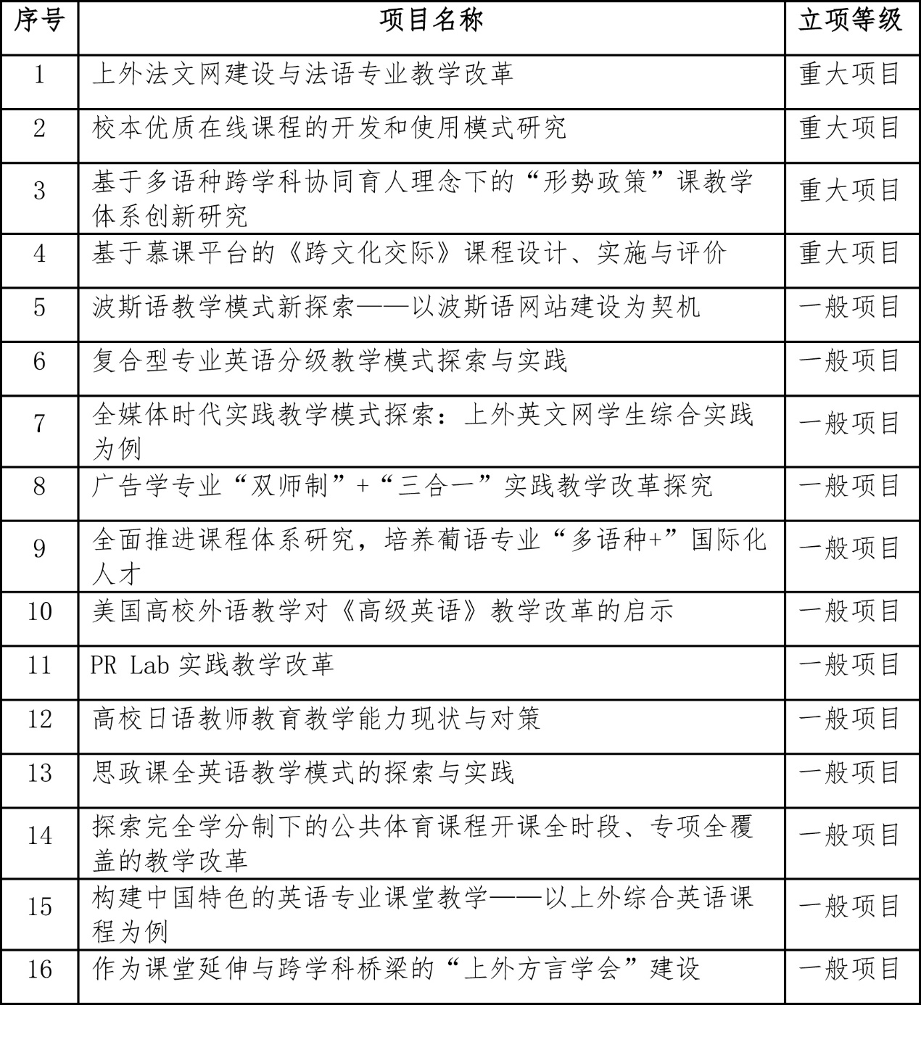
品牌课程引领教学模式创新。学校整合优质师资团队，着力打造大类平台课程、优质在线开放课程、微课程等，加大在线课程建设力度，试点将名师优课网络教学资源引入课堂，打造“互联网+”课程教学模式。课程汇集优质资深教师组建跨专业教学团队，注重宏观布局，集体备课，创新教学方式，开展形式丰富的互动，启发探讨，受到学生欢迎，取得良好的教学效果。
翻转课堂引导学生自主学习。随着教学方法改进，学生的学习方法也发生巨大变化。学生的学习形式延伸至课后和线上；自主学习、小组合作或参与实践成为学生学习的重要方式；学生通过校际交流，修读境外优秀课程，进行学分转换。“课程中心”助力信息技术与教育教学深度融合，支持学生在线学习，大大提高学生自主学习能力以及师生互动；导师开放office hour，为学生自主学习提供指导；“英语角”等活动为学生互相交流，共同学习提供平台。

4．考试考核的方式方法及管理
学校制定《普通全日制本科生课程考核工作规范》，从形式、内容、纪律和管理等各方面对本科课程考核进行规范。每学期考核前，召开教师考核工作会议、全体学生会议，明确考试规范。建立校院两级巡考保障制度。教务系统的考试分析功能可以对考核情况进行分析。
学校鼓励教师针对课程目标、根据课程特点制定合适的考核方法和标准，变单一的期末考核为平时、期中和期末等多种形式、多个阶段、多种成绩评定的综合考核方式。2015-2016学年，考核方式采用“考查”的课程有472门次。

（十五）实践教学

1．实践教学体系建设
学校致力于打造一个课内外结合、校内外联动、国内外互通的具有外语院校自身特色的实践教学体系。
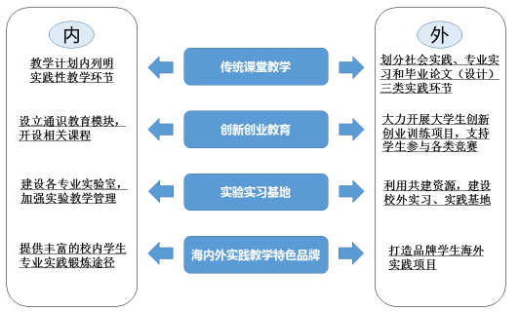
图2 学校实践教育体系结构
实践教学明确列入教学计划。在学校各专业的人才培养方案中，列明实践（或含有实践性教学环节的）课程部分，单独列出社会实践与社会调查、专业实习实践课程、毕业论文（设计）三类课程。通过教学计划明确实践课程学时学分数，保障实践教学环节落实，增进理论教学与实践教学融合。
持续推进创新创业教育改革。学校颁布《大学生创新和实践基金管理办法》，2012-2016年立项支持810个省部级及以上大学生创新创业项目，共3339人次（约占在校生人数55%）参与。学生创新创业项目连续五年入选全国大学生创新创业年会，在“互联网+”大学生创新创业大赛、“挑战杯”大学生课外学术科技作品竞赛、上海市计算机大赛等赛事中屡创佳绩。
学校在通识教育选修课中开设“大学生创新创业教育”“大学生职业生涯规划及实践指导”“基于互联网的学习与创新”“创新思维与创新方法”“创业管理”等课程。全面整合、挖掘和充实各类专业课程中的创新创业教育资源，在传授专业知识过程中加强创新创业教育，促进专业教育与创新创业教育有机融合。
2016年，学校与利欧集团签署战略合作协议，成立“上外-利欧数字创业学院”，启动创新创业课程、学生课题研究、就业实习、联合培养等方面的合作。
表15 近五年入选全国大学生创新创业年会项目
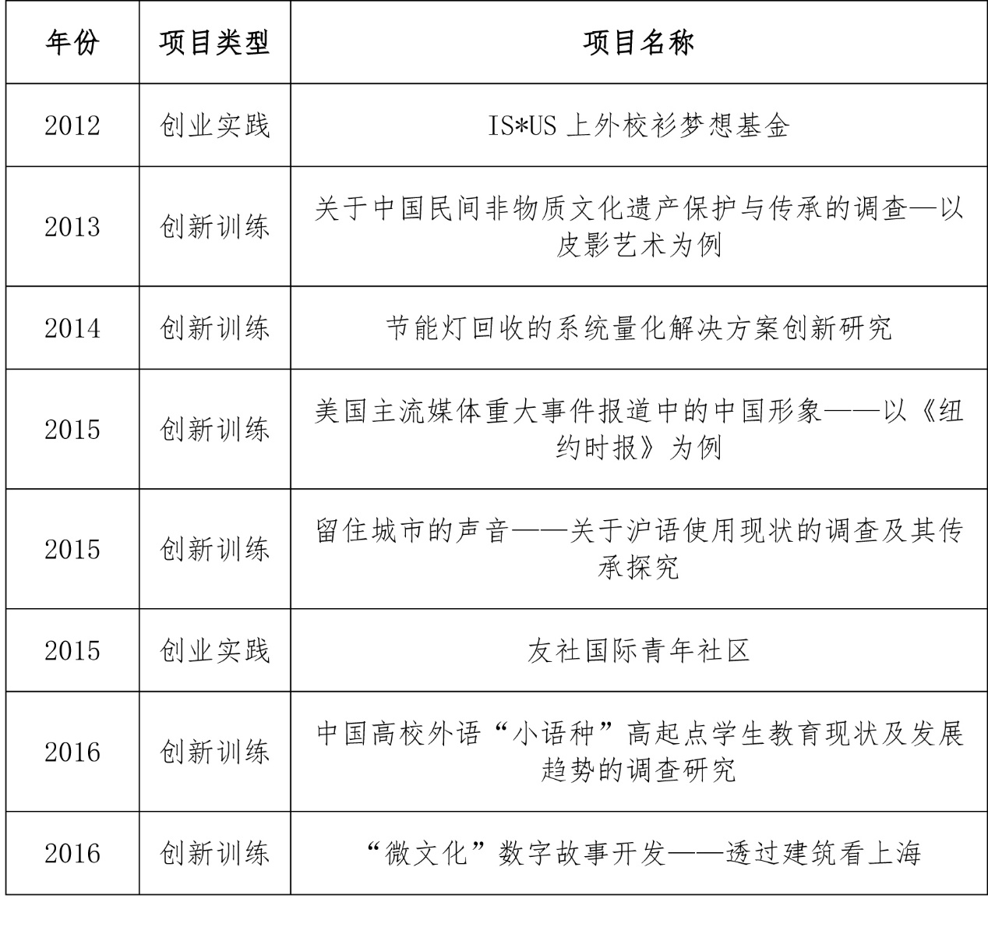
协同育人实践基地建设出成效。学校建设实习实践基地，拓展实践教学空间，构筑形成校校、校企、学校与科研机构之间协同育人的人才培养机制。2014-2016年立项建设校级校外实践基地11个。上外—浙江省贸促会非通用语种类文科实践教育基地获国家大学生校外实践教育基地立项。学校入选上海卓越法律人才培养基地、首批上海高校创新创业教育实验基地、上海卓越新闻传播人才教育培养基地。
打造专业特色品牌实践项目。各专业不断创新教育实践模式，拓展实践育人的实施途径与方式，创建了“M坊”“新电图”“重大事件新闻报道”“背包记者”“上外模联”“多语种网站”等品牌实践项目。这些独具外语院校特色的实践活动较好地锻炼了学生的外语综合素质和跨文化沟通能力，实践效果佳，社会反响好。

2. 实验教学与实验室开放情况
学校出台《计算机实验室使用规定》《语音实验室使用规定》《实验教学管理办法》等实验室管理办法，对实验教学实验室工作任务、指导教师职责、学生义务、教学大纲、实验教材建设、教学规程以及档案建设做出了具体的规范。目前，全校共有23个语言实验室（1158座）、7个计算机实验室（500座）。语言实验室开放时间8:00-20:20，安排课时数354节/周，计算机实验室开放时间8:00-16:30，安排课时数92节/周；语言实验室接待学生数8690人次/周，计算机教室接待学生数约2392人次/周。
表16 近三学年实验室开放情况
年份 | 实验室个数 | 教学实验项目数 | 教学实验时数 | 本科生人时数
2013-2014学年 | 13 | 38 | 58782 | 11603968
2014-2015学年 | 13 | 46 | 58424 | 11698218
2015-2016学年 | 15 | 53 | 66416 | 13090260

3.实习实训、社会实践、毕业设计（论文）的落实及效果
（1）教学实训的落实与效果
自2008级学生起，学校将社会实践与社会调查、专业实习与毕业实习、毕业论文（设计）正式列入教学计划。2013年，修订《本科教学实习管理办法》，加强对教学实习工作的组织领导，培养学生的实践和创新能力，提高教学实习环节的质量。自2015级学生起，各专业不断加大实践（含实践环节课程）学分学时比例，细化实习实践课程环节。
社会实践的落实与效果。在各专业不断创新实践模式，拓展实践育人的实施方式的基础上，学校还组织统一的暑期社会实践，主要包括志愿服务、社会调研、专项行动以及选苗育苗挂职锻炼。
志愿服务以支教类为主，活动范围大多在较偏远的省份地区，发挥外语专业特色，围绕英语启蒙、兴趣特长等方面进行设计和教学；社会调研以走访面谈、问卷调查、视频拍摄和课题报告的方式关注现今社会问题；专项行动是上海市“知行杯”暑期实践活动专项，每年主题不同，2016年主要是围绕纪念长征80周年开展的社会实践专项行动；挂职锻炼是每年暑期开展由上海市委组织部和团市委组织的“选苗育苗”大学生暑期挂职锻炼，2016年暑期共有27名学生赴7个区县政府、企事业单位挂职。
毕业论文的落实与效果。学校于2006年出台《本科毕业生毕业论文撰写相关细则》。2008年修订《本科毕业生撰写毕业论文的规定》，规定指导教师必须由具有本专业讲师及以上职称的教师担任，全面参与学生论文写作过程。2012年起要求各专业根据实际情况组织论文答辩，其中优秀论文和有异议的论文必须参加答辩。各专业至2016年底，所有专业毕业论文答辩率已达到100%。
表17 近三届本科生优秀毕业论文的数量与比例
年度  项目 | 2014届 | 2015届 | 2016届
数量 | 170 | 195 | 217
比例 | 11.53% | 13.55% | 14.68%
近三年来，毕业论文的优秀率逐年提升。部分优秀毕业论文是依托社会调查报告、大学生创新创业训练计划等研究项目的成果深化发展而成，如国际教育学院学生在“语音学”课程教师指导下完成的《景颇语有声数据库的建设——以<景汉词典>为基础》项目。

（十六）第二课堂

1.第二课堂育人体系建设与保障措施
第二课堂特色主题教育。打造分阶段、有主题、全覆盖的思想政治教育系列活动，营造全员育人、全程育人、全方位育人的格局。
表18 学生主题教育活动安排
月份  年级 | 9 | 10 | 11 | 12 | 3 | 4 | 5 | 6 | 7 | 8
一年级 | 新生入学教育 | 理想信念与入党启蒙教育 |  |  | 专业思想与职业发展教育 | 爱国主义教育 | 心理健康教育
 |  |  | 法纪校规与爱校荣校教育 |  |  |  |  |  | 时代精神教育
二年级 | 社会主义核心价值观教育 | 民族精神教育 | 文明礼仪教育 |  | 职业发展教育 | 理想信念教育
三年级 |  |  | 法纪校规教育
四年级 | 职业发展教育 |  | 理想信念教育 |  |  | 爱校荣校教育 |  | 毕业生文明离校教育

第二课堂特色文化品牌。各院系结合专业特色开展如莎士比亚文化节、塞万提斯文化节、日耳曼文化节、浪漫法兰西文化节、东方风情展、模拟联合国、模拟法庭等传统校园文化节和文化活动品牌项目，不断提升校园文化活动的专业性和学术性，实现了课上与课下、学习与生活的有机统一。
第二课堂特色实践活动。“实践能力，你我共创”主题旨在创建学生参与实践育人的多元体系，开拓学生专业实习平台；“美丽中国，你我共建”主题重在建设“走进基层，面向公益”“知晓历史，了解现状”和多语种公益服务等实践育人项目；“诠释世界，讲述中国”主题通过拓展海外实践项目、加强学生与海外名校师生互动等形式，拓展学生的国际视野和参与全球治理的外交事务能力。
第二课堂育人保障措施。学校制定《实践育人实施意见》，多方联动为第二课堂开展创造条件。专业教师在学生活动中担任指导教师，在充分发挥学生主体作用、调动学生自主性的基础上，为学生第二课堂活动提供指导与帮助。2015-2016学年，全校共开展课外素质拓展活动730余次，建设素质拓展基地65个。千人大礼堂、话剧舞台活动室、报告厅等为第二课堂的开展提供了设施和场地保障。

2. 社团建设与校园文化、科技活动及育人效果
加强社团建设，丰富校园文化。学生社团坚持秉承“发挥特长、尊重个性、雅俗共赏、提高素质”的发展宗旨，不断提升自身活力，成为上外校园文化的建设者和耕耘者。截至2016年10月，注册学生社团77个，社员数3237人，达学生总数的55%。
社团联依据《社团管理章程》开展工作，设立社团发展基金，打造上外社团品牌。2016年，模拟联合国协会和志远社获得上海市教委校园文化传承与创新发展三年行动计划立项。2014年，雨滴公益社获“上海青年志愿者优秀组织奖”“松江区五四青年奖章团体奖”；ERP沙盘协会获上海市大学生ERP企业模拟经营大赛二等奖；英华剧社获得上戏“源点杯”三等奖；All That Musical音乐剧社获“上海市明星社团”称号、第十二届上海市大学生话剧节优秀演出奖等。
科创活动丰富，育人成效明显。组织学生参加“创青春”全国大学生创业大赛和“挑战杯”全国大学生课外学术科技作品竞赛，近三年来，共计90支队伍、近1000人参与比赛，共获全国奖项3个、上海市奖项22个；组织学生参加团市委举办的“创新，我们在行动”系列活动，举办全球创业周中国站“科创商谈”系列讲座和多项科创比赛。主办“创·梦·集”—2015全球创业周中国站上海高校创业论坛，在论坛上达成组建由上外、复旦、同济等高校作为负责单位的上海高校创业联盟的共识。

3. 学生国内外交流学习情况
（1）学生国外交流学习情况。
近年来，学生出国（境）交流学习数量持续增长。2016届本科毕业生在学期间出境交流学习人数占毕业生总数的42.50%。

图3 近年学生出国交流情况统计
国家留学基金委公派出国留学项目。2016年学校共推荐302名本科生通过校际交流渠道或政府互换奖学金项目赴国外交流学习，31名应届本科毕业生申请赴国外高校攻读硕士学位，共有55个项目获批国家留学基金委优秀本科生国际交流项目，资助规模达到216人，在全国高校中排名第二位。

图4 国家留学基金委公派出国留学项目情况
市、校学生海外交流基金项目。上海市教委于2012年批准为学校学生出国交流学习提供经费支持，首次拨付110万元。同年，学校设立“学生海外交流基金”并出台《学生海外交流基金管理条例》，自筹资金为主支持学生开展海外交流。近三年，共资助500多名学生出国留学，并孵化出众多优质项目。
表19 学生海外交流基金项目资助情况表
年份 | 立项数 | 资助学生数 | 资助总额
2013 | 37个 | 149人 | 150.3万元
2014 | 46个 | 184人 | 137.6万元
2015 | 42个 | 195人 | 180.3万元

校际联合培养和短期交流项目。学校陆续开发了美国肯特州立大学、葡萄牙语商务管理（与里斯本新大学）、德语经济学（与拜罗伊特大学）、英语（与莱斯特大学）本科2+2双学位项目，美国天普大学3+2、美国西雅图大学3+2、新西兰怀卡托大学3.5+1等十余个联合培养双学位项目。2013年以来，每年遴选3-4个世界一流大学的暑期课程项目，与外方高校共同选拔学生，先后有68名学生分别被录取美国乔治城大学、加拿大不列颠哥伦比亚大学、韩国梨花女子大学暑期学校或暑期课程项目。2014年，学校与韩国诚信女子大学、日本东京女子大学共同主办的“亚洲校园”暑期学生交换项目在首尔、上海、东京三地举行，反响热烈。
（2）学生国内交流学习情况。
上海市高校跨校修读。2015-2016学年，学校参加上海市高校跨校辅修专业学生2003人，获得校内外辅修专业证书503人。2015-2016学年，松江大学园区七校之间开设跨校选修课程79门，学校共有328位学生选修此类课程。
国内交流交换项目。2015-2016学年，学校共有17名学生参加上外-北外本科生交换培养项目、昆山杜克大学第二校园国际化学习项目、长三角地区高校交换生交流学习项目等国内交流交换项目的学习，同时接受91名国内高校交流生来校学习。

五、学生发展
学校将“以学生为本”“办人民满意的教育”理念贯穿学生培养全过程，关注学生素质发展，注重学生利益诉求，发挥学生主体作用，促进学生全面成长成才。招生工作以公平为先，注重选优，在保证广大考生权益的同时不断提高生源质量。打造专业化的学生指导与服务体系，构建“全员育人、全程育人、全方位育人”的学工格局。学风建设工作以培养学生良好学习习惯和诚信自律意识为宗旨，完善工作机制，创新工作思路，不断促进学生学业水平和综合素质全面提高。就业工作以提高学生就业质量为重点，充分整合各方资源，强化指导和服务，帮助学生充分就业。

（十七）招生及生源情况

1.学校总体生源状况
生源规模与结构：近年来，学校生源规模基本保持稳定。学校每年面向全国31个省（自治区、市）和港澳台地区招收普通全日制本科生1500人左右。2014年录取1531人，2015年录取1494人，2016年录取1501人。
学校生源结构总体呈现出稳定状态。学校各专业文理兼招，文理科考生比例约为4:6。按照教育部的要求，学校逐年调减属地生源计划，2016年上海市生源比例为24.58%。录取学生类别以应届为主，2016年城镇应届学生占79.95%，农村应届学生占16.72%。新生中的农村学生和少数民族学生比例有所提高，2016年分别为17.92%和11.59%。录取人数较多的少数民族有回族、藏族、维吾尔族、蒙古族、满族等。学校录取的男生比例常年偏低，2016年为23.32%。
生源质量持续提升：从近三年学校在各省市的招生情况看，录取分数线逐年提高，保证了学校的优质生源。从2016年录取分数看，学校本一批文科平均高出各省一本线84.0分，理科平均高出109.2分；从录取学生的省内排名看，本一批文科排名全省前0.4%以内的省份有10个，理科排名全省前2%以内的省份有13个。
表20 近三年学校各省市招生情况
本一批录取 | 2014年 | 2015年 | 2016年
文科高一本线 | +64.2 | +76.4 | +84.0
理科高一本线 | +85.7 | +90.4 | +109.2
文科排名全省前0.4%以内的省份 | 6 | 6 | 10
理科排名全省前2%以内的省份 | 9 | 8 | 13
根据《中国大学录取分数排行榜(2016版)》统计，学校2005—2015年录取分数线全国排名为文科13位，理科19位，综合排名全国第18位。

2.各专业生源数量及特征
学校招生本科专业（含方向）共43个，分属于13个院（系）。其中语言类专业（含方向）28个，非语言类专业（含方向）15个。学校对部分非通用语种专业实行隔年招生，如越南语、希伯来语等四年招生一次，波斯语三年招生一次，泰语两年招生一次。2016年，招生的专业（含方向）35个，各专业招生规模基本保持稳定。
各专业生源结构具有不同特点。以2016年录取数据为例，男生比例最高的是阿拉伯语专业，男生占比68.2%；最低的为广播电视学专业，男生占比仅为8.3%。2016年18个外语类专业除越南语外均录取了保送生，共计220人，占当年外语类专业新生总数的27.7%。保送生占比最高的为翻译（国际公务员人才实验班），录取的新生均为保送生。自主招生和高校专项分别录取66人和27人，录取在17个专业，其中录取该两类新生最多的为英语专业，共计22人，占该专业新生总数的23.4%。
2016年，全校各专业平均一志愿率为54.5%，其中德语（经济学）和西班牙语达到100%。各专业平均志愿满足率为92.6%，其中英语、翻译、国际经济与贸易、金融学、商务英语、日语、国际经济与贸易（日语）、匈牙利语、德语、德语（经济学）、法语、西班牙语、西班牙语（企业管理）、葡萄牙语、意大利语等15个专业（方向）均达到100%。

（十八）学生指导与服务

1. 学生指导与服务的内容及效果
立德树人，强化思想引领。学校始终把培育和践行社会主义核心价值观作为落实立德树人根本任务的核心要求，制定了《学生德育工作实施纲要》，切实加强和改进大学生思想政治教育。全力推进外语院校特色思政体系建设。坚持“办网以育人为宗旨、育人以办网为平台”，建设多语种外文门户网站；把专业教学与思想政治教育有机融合，在思想政治理论课、外文专业课、选修课程中探索教学改革；发挥实践育人作用，突出外语特色，促进中外人文交流。2015年，西方语系海外党小组工作实践入选教育部思政司“社会主义核心价值观”教育典型案例。2016年，德语系“传播中国文化，讲述中国故事”中德大学生文化交流活动获上海市教委立项。
教书育人，重视成才指导。学校于2001年制定《本科生导师制工作条例》，建立本科生学业导师制，聘请有经验的专业教师担任班级导师，负责综合指导学生的学业和品行。建立每星期2节课的导师接待制度，导师指导学生制订本科阶段四年的修读计划，并就具体学习问题向学生提供咨询；导师引导学生树立正确的专业学习思想；关心学生的全面成长，培养学生良好品德和健全人格等。2012年，汇集英语学院18年“班主任工作日志”的《班主任耕耘录》印刷出版。全书共有35本，总计200余万字，记载了大量结合教学和管理做好育人工作的经验和不少行之有效的做法。作为导师群体教书育人的一个典型，上海市的一些新闻媒体和《人民日报》《中国教育报》等中央级媒体都曾对此进行过宣传报道。
以生为本，搭建服务平台。学校建立心理健康教育三级网络，校级层面设立心理辅导中心，加强对院系心理健康教育工作的指导和督导，建立健全班级心理委员工作机制，指导学生心理协会开展丰富多彩的心理类活动，全面提高全体学生的心理素质。
贯穿全年的“职业发展教育”“文明离校教育”“新生生涯规划教育”“就业动员教育”四大主题教育月活动，结合“校园模拟招聘大赛”、琢玉职业讲堂、职业体验营、个体职业咨询工作站、iSTEPS海外实习实训营、“琢玉行”--上外学子职业实训营、外交英才俱乐部等职业发展教育类特色品牌活动，为全校学生提供生涯指导。
建立“奖、贷、勤、助、补”的资助体系，2015—2016学年为162名学生办理了国家助学贷款，为160名学生进行学费减免，为19名参军入伍学生和2名中西部基层就业学生办理学费及助学贷款补偿代偿，评定各级资助类奖助学金1482人次，安排校内外勤工助学岗位1500余人次。
学生辅导员住进学生寝室开展工作，设置生活园区辅导员值班室、校医室和24小时保卫处紧急电话，随时解决学生在生活中遇到的紧急情况。定期开展文明寝室检查与评比，辅导员与学生党员走访寝室等活动，共同营造安全和谐的学生生活园区氛围。

2. 学生指导与服务的组织与条件保障
制度规范严格保障。学校制定了一系列指导服务规章制度，如《学生德育工作实施纲要》《家庭经济困难学生分阶段组合式无偿资助方案》《学生职业发展教育纲要》《学生假期社会实践活动实施意见》等。各部处及院系认真落实、积极联动，细化各项服务保障制度细则，共同保障学生指导与服务工作。
组织架构职责明确。学校建立了党委统一领导、党政齐抓共管、职能部门紧密配合、专兼职队伍结合的工作体制。学生工作部下设教育管理科、生涯教育发展中心、资助管理中心、大学生社会实践中心、心理咨询中心等，全方位开展学生工作。独立设置就业指导办公室，挂靠学生处。教务处主抓学生学业管理和导师队伍建设。各部门彼此配合，相互协作，确保学生指导和服务工作的全面落实。
队伍建设专业尽责。学校注重辅导员的专职化、专业化培养，通过加强辅导员岗前培训、日常专题培训和工作研讨，组织辅导员报考职业咨询师和心理咨询师，聘请临床精神科医生及专业职业咨询公司指导工作坊，举办辅导员职业能力大赛、校级学工课题申请和评优等举措提高辅导员专家化发展积极性。组织学工部门工作人员参加各类专业培训和工作会议，赴外校交流研讨工作经验，培养一批专家型的学生指导和服务工作者。
公共服务和经费保障。学校于2015年建设松江校区公共服务中心，将教务、财务、户籍受理、医疗报销等一系列服务集中，为广大学生提供一站式服务。学校充分保障学生指导和服务的经费投入。2015年，在学生活动和校外实习实践上的生均经费达1618.24元；2015-2016学年，学校累计发放各类优秀奖学金374.52万元，资助性奖助学金378.5万元，困难生学费减免23.1万元，校内勤工助学岗位工资135.65万元。

3. 学生对指导与服务的评价
学校不断完善学生评价辅导员的工作机制，参评学生覆盖率超过三分之二。以2015-2016学年全校本科生辅导员测评为例，在就业工作调研问卷中，对于就业指导服务“非常满意”占30.29%，“满意”占63.85%。2015-2016学年勤工助学工作满意度调查结果显示，满意人数高达90%以上。在2015-2016学年帮困服务中，暑期资助热线未接到投诉类电话，在各项奖助学金的公示中未收到过学生的不同意见。

（十九）学风与学习效果

1．学风建设的措施与效果
完善制度建设，加强学风督导。学校制定《普通全日制本科生课程修读管理规定》《普通全日制本科生课程考核工作规范》《学生考勤规定》《普通全日制本科生毕业论文（设计）工作有关规定及相关附则》等一系列规章制度，从制度上保障正常教学秩序。制定《学生学术不端行为处理暂行办法》，对学生学术道德和治学态度作了明确的规定。自2015届毕业生起，学校开始使用论文查重系统。2015届96%的毕业生首次论文查重率低于30%，2016届99.25%的毕业生论文查重率低于30%。
融于日常教育，培养诚信自律。学校将学风建设融入到学生日常教育中，利用各类宣传阵地和新媒体，开展首日教育、主题团日、学风建设月等活动，交流经验、展示先进、树立典型，加强氛围营造，激励学生勤于学习。在2015年举行的29场宣讲活动中，学生参与人数达3889人。每年通过评选校“学生年度人物”及举办年度人物颁奖典礼，弘扬道德、学习、实践方面的学生典范，通过仪式教育和朋辈教育的方式，发挥优秀学生和典型人物的示范引领作用，引导学生增强学习动力，提升学风建设效果。
全校齐抓共管，建设效果明显。学校学风建设的相关措施得到认真落实，学风建设效果明显。除专业必修课、英语课之外，《高等数学》《中外法律文化》《中东比较政治》等通识课受到学生追捧，申请辅修专业和双学位的学生数量日益增多，学生参与学术研究的气氛日益浓厚。学生学习态度积极向上，迟到、早退现象减少，图书馆、公共教室学习氛围浓厚。
表21 近三学年学生学业违纪人次统计表
年份 | 考场违纪 | 旷课违纪
2013-2014学年 | 16 | 4
2014-2015学年 | 13 | 1
2015-2016学年 | 15 | 3

据麦可思公司统计，学校2013届、2014届毕业生中，均有55%的学生认为大学帮助自己在“积极努力、追求上进”、“关注社会”方面得到提升较多。

2．学生学业成绩及综合素质表现
学业成绩逐年提高，专业考试成绩稳定。学校实行平均绩点制度。从图中可以看到，学生的平均绩点在逐年提高。
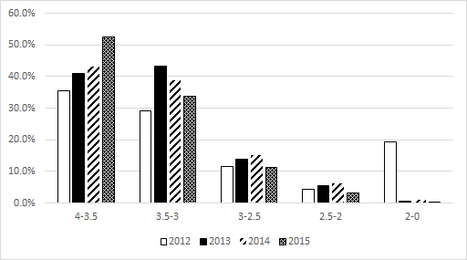
图5 2012级-2015级学生的绩点分布情况
同时，学校在全国专业英语四八级考试中，一直保持着较好成绩。
表22 普通全日制本科专业英语四八级考试情况
年度 | 2014-2015学年
考试类别 | 比较指标 | 上外 | 全国外语院校
专业英语四级 | 平均分 | 71.30 | 64.63
 | 通过率 | 95.57% | 75.65%
专业英语八级 | 平均分 | 66.20 | 61.41
 | 通过率 | 82.91% | 65.08%
年度 | 2015-2016学年
考试类别 | 比较指标 | 上外 | 全国外语院校
专业英语四级 | 平均分 | 76.21 | 66.93
 | 通过率 | 91.85% | 74.37%
专业英语八级 | 平均分 | 69.88 | 62.5
 | 通过率 | 89.48% | 65.43%
学生综合素质良好，身心得到全面发展。学生在思想上追求上进，积极向党组织靠拢。2015-2016学年共有学生党员2053人，入党积极分子1365人。学生积极参加各类志愿者活动。从院系一级的探访革命烈士、帮助残障儿童等，到学校的11个常规项目类活动，包括上海艺术类、科技类场馆，以及老年公寓和辅读学校，乃至到国际各种大型赛事及大型会议类志愿者项目，如ATP网球大师赛、金砖五国会议、G20、Y20等，都有上外学子的身影。
2015-2016学年，学校在学科竞赛中获得省部级以上奖项64项，其中国际级2项、国家级29项、省部级33项。如邓伊伦获得第三届世界大学生围棋锦标赛女子组第一名；陈丝雨获2016年度中央电视台“希望之星”英语风采大赛全国一等奖；叶明月获“海峡两岸大学生日语演讲比赛”一等奖等。
2015-2016学年共有60名学生获国家奖学金，14名学生获上海市奖学金，5098人次获校优秀学生奖学金。2010年起每年都有学生荣获“上海市大学生年度人物”称号。

3．学生对自我学习及成长的满意度
2012年起，学校与麦可思数据有限公司合作，开展“上海外国语大学应届毕业生半年后跟踪调查”，对毕业半年后的学生的就业状态和工作能力进行调研。调查数据显示：2012-2014届毕业生对学校的总体满意度为93%左右，对教学满意度为84%左右，对学生工作满意度为88%左右，对生活服务满意度为80%左右。
2012-2014届毕业生的现状满意度分别为82%、78%、81%，均明显高于全国“211”院校同期平均水平（分别为64%、65%、67%），表明毕业生对现状的主观感受较好。
毕业生毕业半年后的月收入连续三届均高于全国“211”院校平均水平；同时，毕业生在主要就业岗位、就业领域、就业区域的月收入水平均高于同类型院校毕业生的平均水平。职业期待吻合度高于全国“211”院校较多。
毕业生对学校教学的满足度评价有所提升。2013届和2014届毕业生对核心课程重要度分别是73%、79%，满足度分别是70%、74%。
毕业生深造比例（2012-2014届分别为30.4%、31.1%、31.6%）连续三届均高于全国“211”院校平均水平。同时读研毕业生对核心课程的重要度和满足度评价均高于就业毕业生较多，说明大学期间的教学培养为毕业生读研深造奠定了坚实的基础。
在大学期间，毕业生素养提升较好，基本工作能力培养能够满足工作需求。

（二十）就业与发展

1．毕业生就业率与职业发展情况
表23 近两届毕业生就业情况
毕业生  项目 |  | 2015届 | 2016届
总计就业率 |  | 97.02%  （截至2015年8月31日） | 95.70%  （截至2016年8月31日）
毕业生人数 |  | 1475人 | 1465人
其中 | 就读研究生 | 126人 | 144人
 | 出国（境）深造或工作 | 381人 | 419人

签约就业的毕业生比例近年基本维持在62%左右，去往的单位性质依然以企业为主，三资企业和中小企业居多。签约单位行业分布广泛。其中，租赁和商务服务业为签约主要行业，主要签约单位为四大会计师事务所、咨询公司、公关公司等；其次为金融业，主要签约单位为银行、证券公司、保险公司等。近几年，签约教育行业的学生大幅增加，主要签约单位为中等教育单位及教育培训机构等。
毕业生的就业地区以上海地区为主，但是随着国家经济发展形势与就业市场的变化，近年来去往外地工作的比例也逐年增加。
毕业生整体就业竞争力较强。据第三方机构麦可思数据有限公司统计，学校毕业生毕业半年后月收入连续三届（2012-2014届分别为6324元、5717元、6078元）均远远高于全国“211”院校平均水平（2012-2014届分别为4119元、4123元、4394元）；同时，毕业生在主要就业岗位、就业领域、就业区域的月收入水平均高于同类型院校毕业生的平均水平。另外，职业期待吻合度、现状满意度均高于全国“211”院校较多，反映了毕业生就业感受较好。

2．用人单位对毕业生的评价
学校在积极开展就业工作的过程中，高度重视对用人单位的调研反馈工作，每年均通过批量问卷和定点访谈的方式向用人单位征询对毕业生的评价。
用人单位对学校毕业生整体质量满意程度较高。用人单位认为上外毕业生最为突出的方面表现为外语基础扎实、创新能力较强、沟通交际能力出众，但在心理素质、实践和动手能力上还有提升空间，希望毕业生能更快适应角色转变。此外，每年约有70%左右的用人单位非常看重毕业生在校期间的实习经历，甚至大多数用人单位表示，在同等条件下更愿意选择具有海外学习或实习经历的毕业生。用人单位对于专业对口的要求并不高，只有约20%左右的用人单位在招聘过程中要求毕业生的所学专业与求职岗位相契合。
学校对招募本科毕业生的重点部委和事业单位进行了定点访谈调研。外交部对我校毕业生培养质量非常满意，在考录时更注重毕业生的政治素质与思想品德、学习能力和适应能力。中共中央对外联络部对我校毕业生的评价也较高，认为毕业生的政治素质与思想品德高、专业基础知识过硬。中国国际广播电台、中央电视台等单位对我校毕业生培养情况也较为满意，认为毕业生的人际交往、沟通能力以及适应能力等方面较为突出。用人单位表示愿意和学校在人才培养各个层面上开展深入合作。

六、质量保障
学校不断完善管理体制与组织架构，构筑符合学校特色的内部质量保障体系。建立涵盖教、学、管等方面以及教学全过程的教学质量监控制度和标准体系，保障教学质量目标的有效达成；力求以多元手段，通过全过程、全方位的保障，实现体制化、结构化、持续化的运作机制，形成相互协调、相互促进的工作格局，促进学校教学质量管理的科学化和规范化；引入第三方评价机制，持续开展毕业生和在校生跟踪评价，根据调查结果不断改进本科教学。

（二十一）教学质量保障体系

1.质量标准建设
学校按照教育部和上海市教委相关文件精神，根据学校实际情况，制定完善包括课堂教学、课程建设、实践教学、考试考核、毕业论文（设计）等人才培养主要环节的一系列质量标准。

2.学校质量保障模式及体系结构
学校教学质量保障与监控体系是一个由校教学指导委员会、教务处、人事处、学生处及各院（系、部）等部门共同参与的网状监控结构，坚持行之有效的教学质量监测与调控措施，有力地促进和保证教学质量的不断提高，实现学校的可持续发展。教学质量保障与监控体系分学校和学院（系、部）两级运行。院（系、部）级保障与监控是基础，校级保障与监控体系负责对全校的教学状态和教学质量进行监控和评估。

3.质量保障体系的组织、制度建设
组织建设：学校着力健全教学质量监控体系的决策机构、实施机构和保障机构，完善校院两级质量监控体系，明确工作职责，协同推进。
决策机构由书记、校长、学校教学指导委员会以及学院（系、部）领导组成，其职责在于根据国家、地区的经济社会发展变化，制订(或调整)学校的人才培养目标，决定有关保证和提高教学质量的重大政策。决策系统在整个保障与监控体系中处于核心地位。
实施机构由教学质量监测和评估办公室、教务处、院（系、部）组成，各部门领导是第一责任人，负责各项决策的具体实施。教学质量监测和评估办公室是学校教学质量监控部门，负责对学校教学质量各个环节的监控和评估。教务处是学校实施宏观管理、目标管理的职能机构，负有对教学工作进行规划、布置、检查、指导等责任。
保障机构由人事处、学生处、团委、财务处、国有资产管理办公室、信息技术中心、工会等职能部门组成，各职能部门的领导作为保障教学质量的第一责任人，把保证本科教学条件、保障本科教学的顺利运行作为本部门的重要工作，强化服务意识，紧密配合实施系统的各项工作，确保质量保障与监控体系运行高效。
院系质量保障组织建立以院系党政联席会议、教授委员会、教研室、教学院长、专业负责人、教学秘书为主体，教学督导、学生信息员参与的多元教学质量保障体系。院（系、部）和教研室是实施教学过程管理的实体，全面负责本单位的教学工作。
制度建设：学校质量保障体系制度建设包括规章制度的完善和教学主要环节的质量标准建设。规章制度主要包括教学评估制度和教学规范制度。教学主要环节的质量标准对教学计划的制定执行、教学六个基本环节、课堂教学、实验教学、课程考试、毕业论文(设计)、教学实习等主要教学环节的质量要求做了详细的规定，确保人才培养过程的科学化和规范化，保证人才培养质量。

4.教学质量管理队伍建设
本科教学质量管理队伍分为教学运行管理队伍和教学质量保障队伍。教学运行管理队伍负责日常教学管理工作，教学质量保障队伍主要负责教学质量监控与改进工作。
表24 学校教学管理与质量保障队伍
教学运行管理队伍 |  | 教学质量保障队伍
第一责任人 | 书记、校长 | 领导机构 | 学术委员会
责任人 | 主管教学工作副校长 | 管理机构 | 教学质量监测和评估办公室
执行机构 | 教务处 | 工作机构 | 相关职能部门 | 学院（系）、教学督导、学生信息员
 | 学院（系）

教务处在校长和教学副校长领导下，负责全校本科教学工作，在本科教学运行、教学管理、质量提升等方面承担重要的责任。现设教务科、教学科、教材科3个部门，共12人，其中博士2人，硕士9人，硕博士占总人数的91.67%，具有高级职称2人。多人获得上海市教学成果奖、上海高校本科重点教改研究项目立项等。
教学质量监测和评估办公室现有专职人员4人，均具有硕士以上学历，人员年龄结构合理，负责学校质量保障体系的常规运作，校内本科教学质量监测的平台的运行与监测、专业评估、日常教学过程的监控等。
承担本科教学任务的17个学院（系、部）作为本科教学工作的运行实体。
学术委员会成员由学校不同学科专业的教授及具有正高级专业技术职务的人员组成，并有一定比例的青年教授，学校及职能部门党政领导,不超过总人数的1/4，不担任党政领导职务及院系主要负责人的专任教授不少于总人数的1/2。
学校强化教学督导队伍建设，出台《本科教学督导工作条例》，坚持“以督促管，以导促建，管建结合，重在发展”的原则，发挥教学督导在学校教学发展方面的重要作用。教学督导队伍由教学水平高、在本专业领域里有一定影响的副教授及以上职称的资深教师近20人组成，任期二年。学校建立督导听课、学习与会议、调研与检查、总结与汇报等常规工作制度。

（二十二）质量监控
- 自我评估及质量监控的内容与方式
学校的自我评估及质量监控在学校整体统筹规划下，由教学质量监测与评估办公室统一安排。目前学校已建立起教学全过程监督管理、专业自我评估与第三方评价相结合的自我评估及教学质量监控体系。
（1）教学全过程监督管理。
完善三级听课制度。颁布《关于建立听课制度的若干规定》，建立由校领导、教学管理部门、教学督导、院（系）党政领导、教师组成的多主体参与的听课制度。落实校领导和教学管理部门听课制度化，要求校领导每学期听课原则上不少于3次，教务处和学生处正副职每学期听课不少于4次；教学督导每学期听课6-8门。近五年，教学督导累计听课数超过1600门次。鼓励专业教师相互听课，尤其强调经验丰富的老教师听年轻教师的课。
落实常规性检查。坚持开展期初、期末二个阶段的常规教学检查、期中抽查和各种专项检查，在开学准备、期中、期末考核等重要教学环节上通过监督的形式保障教学工作的质量，形成常规检查和随机检查相结合、综合检查和专项检查相结合、院（系、部）自查和学校抽查相结合的教学工作检查体系。每学年结束时，通过“本科教学质量检测中心数据平台”填报情况，对各院系学年度承担本科教学的量和完成本科教学工作的质进行评价。
改进学生评教制度。学校自上世纪90年代开始学生评教，2003年实施网上教学评价。每学期末，学生在网上选课前必须对当前学期所修全部课程任课教师的教学情况进行评估。学生评教的指标经过多次修订。目前实施的《教师课堂教学质量评价指标体系》中，学生用5分评价量表，分别对理论课、外语技能课、外语知识课、体育课、实验课、实习指导课、毕业论文指导7类课型进行评价。学生能较为直观、清楚地掌握评价指标体系的内涵，并能相对客观、公正地对教师课堂教学质量进行评价。
（2）有序开展专业自我评估。2014年出台《本科专业评估工作规划》，明确在接下来的五年内将对现设所有本科专业（除面向留学生的汉语言专业外）进行分批分类分层次自我评估。
评估工作分为专业自评、专家网络材料审查和现场考察评估三个阶段。各专业均在2014年年底前完成了第一阶段的专业自评工作。随后启动专家网络材料审查阶段和现场考察评估。专家组全部由校外专家组成，分为专业专家和教学管理专家。学校邀请了知名高校的高教评估机构、教学管理部门的专家为本科人才培养把脉开方。截至2016年10月，已完成28个本科专业的评估工作。各专业对照评估指标和专家意见，开展整改，发现并补齐专业建设中的短板，切实起到“以评促建、以评促改、以评促管、评建结合、重在建设”的作用。
（3）较早引入第三方评估。
毕业生跟踪评价。学校于2013年与麦可思公司合作，开始对2012届、2013届、2014届毕业生分别开展毕业半年后社会需求和培养质量跟踪评价。在完成三届毕业生毕业半年后社会需求和培养质量跟踪评价的基础上，学校于2016年再次与麦可思合作开展对2012届、2013届、2014届毕业生进行毕业三年后跟踪评价，了解毕业三年后的月收入涨幅、晋升状况、职业行业竞争力等方面的状况，衡量毕业生的中期就业能力和职业发展潜力以及毕业生的职业发展质量。
在校生进行跟踪评价。2016年起，学校委托麦可思公司启动在校生跟踪评价。对学生整个在校过程中的表现及感受进行连续跟踪，观察学生发展趋势，并结合不同年级的状态特点，将由此得到的形成性评价结果反馈到学校的教学培养和学生工作当中，以帮助学校进行持续改进，了解在校生的培养成效。

2.自我评估及质量监控的实施效果
全校质量意识不断提升。学校通过质量监控，提升了各部门和教师的质量意识。提高教学质量已成为全校上下的共识，本科教学的中心地位进一步得到确立，广大教师的使命感和责任感得到了进一步提升。各单位将提升专业建设放在突出的位置，强化培养方案、师资队伍、教学团队、课程体系、教材体系和实践教学等各方面的建设，提升本科教学质量。所有教师将提升课堂教学质量放在首要位置，创新教学方法，提高教学效果。
学生的学习成绩和综合素质显著提升。2015—2016学年在校本科生成绩平均绩点在3.5以上的占43.23%，3.0以上的达到81.07%。2015-2016学年，大学英语考试中四级通过率为98.02%，六级通过率为95.43%。学生普通话水平测试达标率连续数年位于全市各高校之首,2015年为97.96%。2015-2016年，全校英语专八考试通过率达89.48%，专四通过率达91.85%，远超同类高校。
学生对教学活动的满意度较高。2015—2016学年在校学生对教师课堂教学评教得分在90分以上的达到92.81%。学校对2014届毕业生的跟踪调查发现，有79%的学生认为本校的核心课程对现在的工作或学习重要，比去年提高5个百分点。2013届、2014届毕业生对学校的教学满意度分别为83%、84%。
用人单位对毕业生的满意度高。学校的教学质量在用人单位对毕业生的反馈中得到明显体现。学校2016届本科毕业生中共计1402人，其中，继续读研和出国（境）深造（工作）达到563人，占毕业生总数的40.17%。经调研，用人单位对毕业生的专业素质和综合素质满意度达到96%。

（二十三）质量信息及利用

1．校内教学基本状态数据库建设情况
学校申报的《建立校级基本状态数据库，完善教学自我评估》项目于2012年获上海高校本科重点教改项目立项，于2013年顺利结项。通过前期项目的研究，对学校建立能够涵盖学校、院系、专业等多个层次、囊括影响教学质量所有基本要素、能够实现管理和评估功能的综合数据平台进行了深入的探索，为今后教学基本状态数据库打下了基础。
2015年，学校通过公开招标的方式与上海喆思电子技术有限公司合作，建成本科教学质量监测平台项目。该平台围绕教学质量工作目标，以数据为基础、以评教、评学、评管工作为重点，以结果指标为导向，遵循定量与定性相结合、静态与动态相结合的原则，实现常态化、智能化、一体化的教学信息管理，确保动态化的日常教学管理监控，为教育教学改革提供实时、科学、系统的决策建议。

2．质量信息统计、分析、反馈机制
学校充分利用教学信息系统进行教学信息的收集、整理、分析、反馈和调控，通过评估系统中各级各类的评估项目，广泛收集学生、同行、专家对教师课堂教学效果的评价意见、广大师生对教风学风建设及教学管理和教学改革的有关建议等，经过汇总、综合、分析，通过学校教学工作会议、院长系主任会议、师生座谈会等形式，及时反馈给相关部门和个人，落实整改措施，解决教学监控过程中发现的问题。同时，各种信息的处理结果应及时反馈到教务处和决策层，以便宏观调控。

3．质量信息公开及年度质量报告
学校通过信息公开网对本科教育基本情况、师资队伍情况、教学基本情况、教学建设与改革、创新创业教育、教学质量保障体系等6大板块的内容进行公开发布。
学校2012年起实行“本科教学质量年度报告制度”。学校对各种质量监测方式得到的结果以及教学质量信息跟踪调查取得的记录进行统计分析，形成本科教学质量年报，通过学校主页、教务处网站主页、信息公开平台等向社会公布。至今已经定期向社会公布了4期。通过对本科教学质量年度报告的撰写，了解本科教学工作开展的整体情况和发展趋势，发现问题，解决问题。

（二十四）质量改进
- 质量改进的途径与方法
学校根据既定的目标和各个环节的质量标准对人才培养和为人才培养而开展的相关教育教学活动与服务进行全面的监控与检查，及时发现教育教学过程中存在的问题与不足，并进行持续有效的改善。
目标定位与管理职责方面：教务处及相关职能部门每学期都会进行工作总结，并规划下阶段相关工作。学校据此形成全校层面的工作总结和工作计划。通过研讨座谈、走访调研等方式方法，结合国家和地方政府的战略方针以及学校的实际情况，梳理调整目标定位，进一步规范各职能部门工作职责，查找反馈前阶段工作中的问题，并确立改进措施。
教学资源管理方面：针对督导专家对教师利用信息技术进行教学能力较弱的评价状况，学校通过教师发展中心培训、开展教学微视频大赛等形式，激励专业教师在课堂教学中加大对信息技术的运用，加强教学基本功训练，提高课堂教学水平。为引导高水平教师参与本科教学，学校通过设置教学型（副）教授，在教师职务聘任、岗位聘任方面通过政策引导，鼓励教师投入本科教学。
教学过程管理方面：针对督导在进行毕业论文（设计）评阅和听课过程中，发现一些毕业论文存在不规范、课程内容陈旧等的问题，学校教学质量监测与评估办公室会及时向相关学院（系）反馈，相关学院（系）会同相关部门（科室）立即组织整改，并将结果及时上报教学质量监测与评估办公室。
教学质量监控分析改进方面：学校通过研讨会、座谈会、走访调研、开展“教学质量月”“学风建设讲座”“诚信教育”等多种形式，对教学问题加以分析、制定改进措施，逐步提升教师教学水平，改善教育教学环境。

2.质量改进的效果与评价
教学管理更加规范。学校教学工作的检查与监督力度加强，教学约束机制更加严格，本科教学工作进一步规范化。各项教学管理规章制度有效实施，保证教学管理有章可循。教师的教学大纲、试卷档案、听课记录等进一步规范化。从督导对毕业论文和试卷抽查的结果来看，论文和试卷的评阅工作越趋规范。
教风学风明显改善。学校本科教学中心地位进一步显现，教师普遍追求提高教学质量，更新教育观念，创新教学方法，教学能力显著提升，学生对教师课堂教学满意度逐年上升。学生考试违纪、作弊及学术不断等行为显著减少。
质量监控方式显著改进。学校与第三方教育质量评估机构合作，形成了更加科学合理的社会评价模式。学校和学院（系）将评价结果作为改进教学质量的重要依据，补短板，收到了良好的效果。学校2014届毕业生对学校总体教学满意度达到84%，比往年略有提升，高于全国“211”高校的平均水平。

七、特色项目

（二十五）建设外语院校特色的思想政治工作体系
习近平总书记指出“我们要认真吸收世界上先进的办学治学经验，更要遵循教育规律，扎根中国大地办大学。”为适应“互联网+”新形势，学校围绕“多语种+”办学战略，坚持“立德树人，德育为先”，结合高等教育规律和外语院校专业优势和学科特色，通过课程育人、实践育人、网络育人，构建有外语院校特色的思想政治教育体系，全方位培育“多语种+”卓越国际化人才。
- 课程育人：核心价值观教育引领
学校全面深化教育思想与教育观念、教学内容与课程体系、教学方法与教学手段等方面的课程建设综合改革，探索思想政治教育与外语专业教学有机融合的课程教学模式，把社会主义核心价值观、中华优秀传统文化教育融入课程，贯穿人才培养的全过程，在课程育人过程中教育引领大学生的核心价值观建设。
思想政治理论课与外语专业教学有机结合。在思政课教学中，实施专题化教学，合理分配课堂教学、实践教学和网络教学。根据教学内容需要和学生兴趣特点，在本科“05”方案的6门课程中有选择性地设置1—2个贴合学生实际的专题，与英语教师合作及集体备课，用全英语授课。2015年4月，马克思主义学院和英语学院教授共同设计了一门面向全校各专业的全英语授课课程《中外时文选读》，旨在让学生阅读国外最具影响力的媒体、学者以及中国的主流媒体和国家领导人有关中国问题的深度报道和分析文章，感受和领悟中外不同文化、思维和观念的碰撞，帮助学生正确、客观地看待现实理论问题，帮助学生澄清价值观念，坚定政治信仰，塑造精神家园。
外语专业教学与思想政治教育有机结合。在外语专业课教学主要是阅读、翻译等课程中有机融入思想政治教育的内容，如国家领导人讲话、中央文件及党的重大政策等文献的外文版。例如，在德语系《德语经典文选阅读》课上，教师有针对性地选择了德国翻译家、汉学家卫礼贤的《中国文化的历史》《西方与东方》、荷兰汉学家克拉梅尔斯的《祖先崇拜》、德国汉学家尤塔·拿尔的《中医》、德国学者海因茨·哥尔维策尔的《黄祸论》以及毛泽东《湖南农民运动考察报告》（节选）和习近平《谈治国理政》（节选）等中外文献的德文版作为阅读材料，取得了良好的教学效果。
打造中国学生与国际学生学习共同体。学校积极落实习近平总书记提出的“四个讲清楚”，2014年起设置中国学全英语授课项目，旨在让外国留学生了解中国的历史、文化与发展国情，着重培养一批知华、友华、亲华的外国留学生。学校开设的“跨文化交际”全英语课程是英国FutureLearn平台上的中国第一门上线课程，已第三次面向全球开放。截至目前，已有来自170个国家、三万余名学员选读了该课程，充分彰显了互联网+时代特色。中外师生在此互学共进，在实践中提升了学校人才培养的质量，培养了师生的全球话语能力。
- 实践育人：核心价值观知行合一
学校重点围绕学习践行社会主义核心价值观、推进青年外交、弘扬中华传统文化三个块面，大力开展与外语专业学习紧密结合的大学生社会实践活动，帮助学生培养专业学习兴趣、提高专业素养的同时，了解社会、认识国情，拓展国际视野、激发中国情怀。
建立“文化传播”基地。2016年9月，全国青联设立的首家文化研究和传播基地在上外揭牌。基地是面向国外青年开展文化传播与交流的重要依托。学校将在全国青联宣传部、国际部等的大力支持下，努力打造成为中华文化内容、产品生产和传播的中心；成为青年民间外交的交流和接待中心；成为青年学生开展涉外社会实践的中心。
打造“青年外交”平台。2014年，在外交部干部司的大力支持下，学校成立了“青年外交英才俱乐部”。俱乐部以在校学生为主体，定期组织开展青年外交论坛、模拟新闻发言人大赛、与外交官面对面、时事沙龙、国家部委实地走访等系列活动。此外，学校注重打造多语种学生志愿者服务队，引导学生在服务祖国、奉献社会中增强历史使命感和社会责任感，提升外语专业能力。2014年亚信峰会、2015年米兰世博会和世界互联网大会、2016年G20会议，几乎各种大型涉外活动都能看到上外学子的身影。
讲述“动感中国”故事。2016年8月5日，《文汇报》头版以《用德语视频来讲“中国故事”》报道了上外学生开展暑期社会实践的事迹。德语系张恬等12名大学生在暑期重走长征路，他们沿途做了大量的实地走访和调研，把所见所闻做成德语视频，精彩展示了“把长征沿途的故事讲好，让老外也有兴趣看下去”。学校多语种网站为“动感中国”故事的讲述提供了展示平台：印地语专业学生到上海迪士尼乐园游览后用印地语撰写了游记发在印地语网站上，澳大利亚学生把所在中国所见所闻记录下来发在英文网站上，少数民族学生把少数民族的节日习俗写下来发在英文网站上等等。
- 网络育人：中华文化海外传播
2014年12月，学校21个语种外文网站正式发布。多语种外文门户网站群以人才培养这一核心工作为宗旨，语言教学、专业实践、思政教育以外文网的建设和运营为平台，探索出一条办网以育人为宗旨、育人以办网为平台的可持续发展道路，并在海外传播和社会影响等方面初见成效。德国、瑞典、希腊、法国、乌兹别克斯坦、日本等国家官方网站、主流媒体、高校、驻华领馆等转载逾百次。新华网、人民网等外文版也多次转载。中央领导对专门给予了批示和肯定。
多语种网站以育人为宗旨。多语种外文网站群目前共有英、法、德等21个语种网站，基本涵盖学校开设的所有本科专业教学语种。在网站的日常运营中，聘请21个语言专业的主干课程（精读课、写作课、文化课）中国教师担任主编，负责网站内容的最后审核和发布；由主编组织网站编委，包括聘请外教做顾问，负责语言审校；聘请教师和专业优势的学生担任副主编，负责内容策划和编辑，组建学生供稿团队。为鼓励教师和学生积极性，学校将教师参与外文网站工作计入工作量，学生在外文网发表的原创作品作为选修课程作业或获得学分的重要参考依据。运营机制上，党委宣传部负责各语种网站的统筹协调，直接负责英文的主编；教务处作为网站建设重要建设部门，将外文网站与课程建设有机结合；各语言专业所在院（系）为各语种网站的直接负责单位，把外文网站建设纳入院系年终考核指标，相关部门、院（系）齐抓共管，稳步推进。
综合性改革以网站为抓手。除专业课教师担任网站主编和编委外，各院系还以多语种外文网站为平台积极开展教学改革，如英语学院成立了“写作工作坊”，将专业写作拓展课与学校外文网建设有机结合。新闻传播学院以外文网作为网络与新媒体专业实习平台。国际文化交流学院把外文网作为来华留学生中国文化体验课程的重要载体。高级翻译学院将外文网作为学生翻译实习基地，将上外学者国际评论和中国教育发展报告等译成外文在多语种外文网站发布。国际工商管理学院以学院英文网站建设为契机推进国际化办学。
全方位育人以办网为平台。2015年1月，学校党委常委会专题讨论了学校多语种外文网站建设，明确了多语种外文网站的目标不是为了建设网站而建网，根本目标是发挥学校的专业特色和学科优势，打造学校人才培养的新平台，探索创新思想政治教育模式。学校将在多语种网站推出SISU—pedia（上外词条）、SHANGHAI—pedia（上海词条）等特色专栏，鼓励学生深入体验社会，用所学语言记录亲眼看到的变化，用所学专业表达听到的真实故事，用不同语言向世界展示最真实的中国。

外语院校特色思想政治工作体系建设中的“特色”指的是学校的立校之本——外语特色，即目前学校正在实施的“多语种+”战略；“体系”则主要是体现“全员育人、全程育人、全方位育人”。学校坚持立德树人，通过推进有外语院校特色思想政治工作体系建设，将专业教学与思政教育有机衔接、紧密融合，努力培养“多语种+”卓越国际化人才。

第三部分 具体问题与对策

一、对上轮评估意见建议的回应
2004年5月，学校参加教育部本科教学水平评估，获得“优秀”。专家组在充分肯定了我校本科教学工作取得的成绩的同时，也就某些方面的不足提出了一些意见和建议。
专家组的意见和建议为推动我校本科教学工作的持续有效发展提供了重要帮助，学校近年来结合发展实际，不断改进，现一一回应如下：
（一）专家组认为我校能够主动适应国家改革开放和上海地区经济建设和社会发展的需要，紧跟时代前进步伐，积极发展文、教、经、管、法五大学科门类，努力将学校建成高水平、教学科研型外国语大学，办学指导思想明确，办学定位准确，办学思路清晰。专家对我校不断探索新世纪外语院校人才培养的模式和途径给予充分肯定的同时，也对我校的人才培养提出了“固本求新”的期望。
近年来，学校坚持改革创新，进一步明晰办学定位和目标，不断开辟外语院校人才培养的新路径。学校曾率先在全国外语院校创建复合型人才培养模式，率先探索大中小学“一条龙”外语教育模式，率先进行第一批高校《章程》试点建设。站在新的历史起点上，上外提出“建设世界一流外国语大学”的建设目标，推进“多语种+”办学战略，为培养“会语言、懂国家、通领域”的“多语种+”卓越国际化人才而不断前行。与此同时，我们也深切地认识到，学校在全面深化教育综合改革，尤其是机制体制改革方面任重道远，面临诸多问题与挑战。
（二）专家组认为，学校不断加大师资队伍建设力度，着力建设一支德才兼备、爱岗敬业、结构合理、学术水平不断提高的教师队伍，营造了有利于高层次人才培养和成长的良好环境，师资队伍呈现出良好的发展势头。专家组同时指出，希望学校更加重视新办专业师资队伍的建设，进一步拓宽新办专业和非语言类专业师资队伍的培养途径，不断提升教师的学历层次，进一步提高其教学和科研能力和学术水平。
经过近年来的建设，上外专任教师从482人增加到现在的709人，增幅为47%，其中高级职称人数从209人增加到349人，增幅为67%。教师的学历层次得到大幅度提升，具有研究生学位的教师人数从38%大幅提升到97%。近年来，学校尤其注重加大非语言类复合型师资的引进力度，共引进了高层次人才41名，涵盖语言学、政治学、传播学、教育学、经济学、管理学等多个学科领域，大大提升了非语言类专业师资队伍的水平。
受国内非通用语种人才培养层次的制约，学校非通用语种师资总体相对缺乏，学历层次有待提高。为补齐非通用语种师资和学历短板，学校制定了卓越国际化人才培养计划，遴选非通用语种专业优秀毕业生，特别是“高峰高原”计划和“一带一路”沿边沿线国家相关语种专业并愿意加入学校师资队伍的优秀本科生或硕士生作为储备师资，同时选派青年教师赴语言对象国攻读学位，为这些学科和专业培养带头人和业务骨干。通过多种方式，保证非通用语种师资力量，不断改善师资结构，保障专业健康可持续发展。
（三）专家组对学校办学设施和办学条件给予肯定，认为松江校区的创建从根本上改善了教学科研条件，满足了本科教学需要，为学生提供了良好的学习环境，为高素质人才培养奠定了良好的物质基础。专家组对学校在培养国际化复合型人才方面给予了充分的肯定，同时提出学校非语言类专业建设应向“有特色、入主流，努力实践，不断创新”的方向努力。
根据专家组意见，学校近年来围绕专业内涵建设、外语教育专业化与复合化等主题多次召开专题教学研讨会，并在此基础上，稳步地、有计划有步骤地修订和调整专业布局和培养计划，探索如何在突出外语特色的同时，保障专业知识合理的教学空间。2008年，针对复合型专业培养方案中英语必修课程挤占专业课程学分、英语课程和专业课程之间衔接度不高的问题，学校进行了重大调整，探索性的设立“英语双学位/双专业”：将复合型专业中英语必修课程学分数统一减少至36学分，仅保留基础英语部分核心课程，在保障英语学习质量的同时，让学生在专业学习上有更大的空间；同时增设专业培养计划外的“英语双学位/双专业”系列课程供复合型专业学生自愿选修。随后在2012年再次对“英语双学位/双专业”部分课程进行调整和改革，减轻了学生每学期的学习压力，释放了更多的课程选择空间。
2012-2016年，每年均有200余名学生在完成主修专业课程学业同时，通过“英语双学位/双专业”课程学习获得英语辅修专业学位证书。
（四）专家组建议学校重视对本科毕业论文的指导，规范毕业论文的写作要求和评分标准，加强对论文指导过程的监控，进一步提高毕业论文的质量。
学校于2006年出台《本科毕业生毕业论文撰写相关细则》，2008年修订《本科毕业生撰写毕业论文的规定》，对论文选题、论文指导、论文评阅、成绩评定与答辩、组织管理等各个方面做出了明确规定，要求指导教师必须由具有本专业讲师及以上职称的教师担任，全面参与学生论文写作过程，对学生撰写论文进行指导。自2008级学生起，学校将毕业论文(设计)列入教学计划，规定毕业论文（设计）占4学分，论文指导贯穿于第7-8学期，安排5-6周时间集中写作。2012年起，学校要求各院（系）根据实际情况组织论文答辩，其中优秀论文和有异议的论文必须参加答辩，其他论文随机抽查决定是否答辩，各专业总答辩人数不得低于专业人数的25%。各专业参加答辩的学生数量和比例逐年增加，至2016年底，学校所有专业的毕业论文答辩率均达到了100%。从2015年开始在部分院系试行使用论文查重系统，到2016年学校要求全体毕业生的毕业论文在提交导师之前必须进行论文查重。此外，学校将本科生毕业论文(设计)的规范管理纳入学校的本科教学质量保障体系，加强对毕业论文(设计)的过程管理和指导，不断提高毕业论文(设计)的质量。每学期都组织督导专家对全校毕业论文进行检查评阅，并向院（系、部）反馈抽查结果。
（五）专家组指出，我校的教学质量保障体系尚属初级阶段，着重于操作层面。
对照教育部本科教学水平评估的指标体系和专家组所提出的中肯意见，学校立即在校内启动本科教学质量保障体系建设工程。学校确立了保证教学质量的领导机构、管理机构、执行机构、监控机构及其职责；明确了教学质量的监控点和反馈途径，确保教学质量的执行过程和监督过程形成一个循环流程，能够持续、正常的运行；制定了教学质量保障体系运行相关工作条例，认真执行条例，并按相关流程实行循环，保证了教学质量工作持续、高效规范地运行。
在加强校级本科教学质量保障体系建设过程的同时，学校要求院系建立相应的教学质量保障框架和院系本科教学质量保障流程，明确了院系在学校本科教学质量保障工作中的责任和工作内容。
经过十几年的建设，学校基本形成了一个教学质量有标准、质量实施有组织、评价监控有系统、信息管理有平台、持续改进有渠道、自我评估有制度，符合学校特点又行之有效的本科教学质量保障体系。

二、“定位与目标”相关问题与对策

（一）人才培养中心地位有待于进一步巩固落实
人才培养中心地位的思想认识在全校已有共识，但在日常众多的工作任务中，学校在资源配置，经费投入等方面尚未做到始终把人才培养放在优先地位。院系对教学工作的积极性也没有充分调动起来，重科研轻教学的现象尚未得到根本解决，在人事管理工作、考核评价中，突出人才培养的制度安排还不多，力度还不大。
对策：以接受教育部审核评估和完全学分制改革为实施契机，以职称评聘改革和教学经费制度改革为抓手，以社会对人才培养质量要求为标准，解放思想，破除藩篱，以最大的勇气和力量推动本科教学改革；进一步加大教学经费投入，切实保证教学工作所需的各项经费逐年增长；着重加强对实验实践、图书资料和各类教学示范中心等教学基本条件的投入，加大对教学改革和教学研究所需经费的支出力度；加大对卓越学院战略拔尖人才培养的经费支持力度，对卓越学院学生开展更有强度、更有特色的综合培养；在绩效考核和职称晋升中，进一步突出教学，特别是教学质量的权重；改革教学型职称的评审方法，为具有教育突出贡献、标志性成果的教师提供高级职称的直接或绿色通道。

（二）人才培养整体协同机制相关问题与对策
问题： 各部门、院系和学科专业之间协同创新不足
多年来学校在院系、专业甚至部门工作之间存在一定的割裂现象，教学工作的开展很难充分调动校内资源，学生在跨院系选课、转专业等方面存在明显的障碍。在现代大学制度的建设过程中，校院两级权责不够统一。
对策：学校充分认识到这一机制难题，在推动本科教育教学改革的过程中，着力加强机制体制的改革，通过人事财务制度改革，打破院系壁垒，推动跨院系选课和跨院系专业平台的搭建。通过实施完全学分制，完善通识教育、专业教育、分类教育课程体系，鼓励学生跨学科、跨院（系）、跨专业选课，形成个性化学习培养方案；尊重学生个人学习志趣，实施转专业制度。
完善具有上外特色的现代大学制度。学校逐步完善现代大学治理机制，优化大学内部治理结构，实施校院两级管理体制，明晰院系两级机构的权责，完善学校自律机制，稳步推进学校综合人事制度改革，形成高效有序、公开透明、规范自律的办学机制。
建立以问题导向的部门协同工作机制。本学期，教务处、学生处、团委三部门以创新创业教育为切入点，通过定期工作例会、微信群等建立沟通机制，通过共同举办专题培训、学术讲座、学生活动等方式建立协调机制，明确工作重点和工作方向，统筹相关资源，形成合力，全面有序推动创新创业教育的改革和实施。学校将进一步推进招生-培养-就业联动机制，打破招生、培养、就业工作条块分工，以培养促就业，以就业促招生，根据就业市场需求和人才培养规划，科学制订招生计划和招生模式；根据生源状况和就业动向，及时调整专业结构设置，优化培养过程；以人为本，深化和完善大学生就业指导和服务工作；开展创新创业教育，完善就业及服务体系。
问题：科研优势转化人才培养优势的保障机制尚未有机建立
上外是外语类院校中唯一有两个一级学科博士学位授予权的高校，在外国语言文学和政治学领域有一定科研优势，但尚未将科研创新的优势完全转换为教学创新的优势。学校的教育机制改革创新办法不多，在教育体制机制上还受制于传统习惯和“安全”做法，综合改革力度不大，对体制机制障碍的突破乏力。
对策：不断加强科研与教学的协同性，积极发挥跨学科整合的优势，以科研优势反哺人才培养，把前沿研究成果积极融入教学全过程。大力开展教学研究，树立持续改革、不断开拓的信念，全面探索设计以及安排完全学分制教学改革方案和路线图。在办学体制、教学内容、教育方法、评价方式等方面进行大胆的探索和改革。
学校落实“多语种+”战略，进一步明确“多语种+”卓越国际化人才培养目标与“多语种+多学科”交叉融合科学研究特色，不断拓展人才培养与科学研究的交叉发展点，推动教学科研进一步提质增效。坚持育人为本、德育为先；引入市场机制，优化通识教育课程体系；实施卓越人才培养建设计划，加强学科基础，优化专业结构，加大专业和课程建设力度；加强专业内涵建设，重点支持专业的特色建设，全面提高专业人才培养质量；按照学校人才培养理念，深入实施本科教学质量与教学改革工程，开发和培育优质教学资源，遴选一批精品课程、全英语课程，重点建设好国家级实验教学中心及若干个示范实习基地，培育国家级教学名师和教学团队，规划国家级优秀教材，全面实施高校骨干教师教学激励计划；学习和引进国外优质教育资源，拓展大学生国际视野，推进教育国际化进程，全面提高人才培养质量和国际竞争力。
积极推动建立科学研究与人才培养协同机制。推动校内所有的研究中心、研究基地、图书馆、科研实验室等科研和教学资源全部面向本科生开放。进一步落实《关于加强研究性教学、培养创新人才的若干意见》，鼓励教师及时将最新的科研成果和学科前沿知识进入教材、教案和课程中，推广研究性课堂教学，通过指导学生开展创新创业训练、参加学科竞赛、撰写毕业论文（设计）等途径，培养学生创新意识，切实提高人才培养质量。坚持产学研用相结合，充分利用学校与联合国、欧盟、外交部、新华社建立的良好合作关系，创建国际化教学实习基地，通过开展形式多样、实用高效的实践活动，帮助学生开阔视野，学以致用。继续发挥人才培养和科学研究协同的特色优势，向服务国家和地方提供更优质的传统外语特色服务，同时依托“多语种+多学科+多区域和国别研究基地”综合优势，更加有效释放咨政启民特色服务新优势，进一步加快新型智库和多语种资源服务能力建设步伐。

三、“师资队伍”相关问题与对策
学校在“人才强校”发展战略的指引下，采取了诸多措施，实行新型的人才引进、培养和管理模式以及人事制度改革，不断加强师资队伍建设，保障一流人才的培养。然而，现有师资队伍水平与建设“双一流”大学的需要仍有一定差距。学校将正视存在的问题并积极寻求解决方案，以打造“世界一流外国语大学”为总体目标，不断探索加强师资队伍建设的新途径。

（一）师资队伍结构层次方面的问题与对策
问题：高层次领军人才的培育与引进尚待加强
从师资队伍的整体布局来看，高层次领军人才还有所欠缺，顶尖学科带头人、新兴学科优秀师资储备不足；师资国际化程度尚需提升，有海外留学背景的师资和在国内外有影响力的专家学者相对较少；学校的教学与科研成果在量和质上有长足的进步，但高水平、高层次的教学团队、科研团队相对较少，重大标志性成果较少；全校非通用语种师资普遍不足，学历层次和学缘结构有待进一步提升和改善。
对策：面对以上问题，学校积极实施人才强校战略，培养与引进双管齐下，积极推进人事制度改革，引进高端人才，加强人才高地建设，确保师资队伍更加适应办学新要求。不断优化师资队伍结构，进一步完善师资队伍建设机制，继续增加资源投入，持续提高国际化水平，使之更加适应学科建设和人才培养需要。
引育并举加强高端人才队伍建设。学校规划到2020年，引进具有国际影响力的领军人物5名，海内外高层次人才50-60名；实现入选“国家千人计划”“百千万人才工程”、教育部“长江学者奖励计划”、上海市“东方学者”“地方队领军人才”“浦江计划”等国家和地方各类高水平人才项目40人次以上，聚集一批掌握学科发展前沿、能够承担国家级科研任务的领军人物、学科带头人和优秀学术骨干。
实施“特聘岗位计划”构筑人才高地。学校计划设立首席教授、讲席教授、讲席副教授、优青讲师和客座教授等多层次特聘岗位，设立特聘人才岗位50-60名，上外首席专家15名、指导培养高水平科研团队10个。
建立灵活高效的人才引进工作机制。采取多样化的人才引进和聘用形式，鼓励院系积极引进具有海外学历背景、有良好学术经历的人才，对部分特殊优秀人才（海内外知名学者、世界著名大学教授等）简化评审程序，由校学术委员会直接决定引进条件，直接聘任，确保高端优秀海内外人才的快速引进。
促进高水平教学和科研团队建设。在岗位聘任、职称评审、人才项目申报等方面积极鼓励教师跨学科、跨专业形成合力，多出重大标志性成果。学校制定《青年教师教学科研团队培育计划》《教师教学科研创新团队计划》《岗位设置与聘用方案》《教师教学科研评价指标体系》以及《教师专业技术特设岗位聘任办法》《高级专业技术职务评聘程序的补充意见》等文件与工作方案，形成积极的政策导向，营造更加有利于吸引人才和促进人才成长的环境，引导教师重视教学、潜心科研多出重大标志性成果。
搭建跨学科跨领域科研创新平台。以学科骨干为核心，培育一批跨学科、跨领域的科研和教学创新团队，稳步推进“青年教师教学科研团队培育计划”，每两年组建35岁以下青年教师教学科研团队45个。继续实施“中青年骨干教师产学研用计划”和“实验技术队伍建设计划”。
大力提升师资队伍建设国际化程度。鼓励教师积极规划职业发展，开展在职进修，实现专任教师与专职科研人员中拥有博士学位的比例占80％以上；启动教师信息素养能力提升计划，提高教师的教育信息化能力，促进学校教育现代化和教育信息化水平。继续落实“上海外国语大学教师职业发展支持计划”，重点推进“教授高研访学计划”“副教授海外研修计划”“青年英才海外研修计划”“稀缺语种师资培养计划”“教学管理人员海外研修计划”。

（二）师资队伍考核与发展方面的问题与对策
问题：教师考核机制对教师教学投入的导向性强度不够。教师考核制度需进一步完善，激励与约束机制的力度有待加强，教师为教学和科研服务的积极性和创造性有待进一步调动。一方面，由于学科和专业特点限制，学校大部分教师都不是师范专业的毕业生，虽然专业知识扎实，理论基础深厚，具备一定的科研能力和素质，但并没有系统地学习过教育学、心理学等课程，缺少作为教师的职业素养和基本的教育科学知识。另一方面，现行的现有的考核评价制度重科研轻教学，尤其是基础课教师长期从事教学工作，从事科学研究时间少，难出重大成果。这导致教师心态浮躁，对教学的投入不足，精力分配严重失衡，最终必然是影响本科教学质量。教师成就感、获得感不强，职业发展意识不足。
对策：面对如此情势，学校采取措施，改革人事管理制度，加强师资队伍评聘与管理。在岗位聘任、职称评审、人才项目申报等方面积极引导教师重视教学、潜心科研，营造更加有利于促进教师全面发展的环境。同时，深化收入分配制度，完善分类管理和分类评价机制以及绩效考核和教学激励机制，鼓励和引导教师将精力更多的投入教书育人。
实施分类管理健全岗位机制。突出岗位职责导向，逐步实施教学科研人员分类评价、分类管理，设置教研、教学、研究职务系列。进一步明确教师岗位职责，细化整体师资队伍的资源布局和岗位分配。学校积极探索出台《高级专业技术职务分类评价实施方案（试行）》，对人才进行分类管理、分类评价，促进教师教学科研工作评价的规范化和科学化，引导教学与科研人员积极参与学科建设和专业发展，提升全校教师教学和科研工作的质量和潜力，最大限度地保障人才资源的优化配置。完善评价标准、评估制度和全员聘用合同制度，建立以业绩考核为主的教师岗位考核评价制度和过程考核与业绩考核相结合的非教师岗位考核评价制度。
促进学科布局与队伍建设对接。按照学校“多语种+”战略、区域国别发展战略、国际化战略和非通用语种发展战略，创新与之相适应的师资队伍建设机制。打破学科壁垒，促进师资学科间交融，探索跨学科人才管理机制。制定和完善学科布局与队伍定岗定编的协同互通新机制。
实施教师岗位准聘长聘制度。深化收入分配制度改革，科学设定教师岗位、制定教师选聘标准和选聘程序，试点实施教师岗位准聘长聘制度。坚持以建设高水平师资队伍为核心，培养青年拔尖人才，促进教学科研人员良性流动。加强师德师风建设，完善师德考评机制。深化收入分配制度改革，完善绩效考核和激励机制。有效监控和动态调整收入分配，建立梯度合理、注重激励的绩效薪酬体系。
进一步改革教师用人管理模式。优化校院二级管理体制，同时完善收入分配制度改革，提高教师教学投入的积极性。不断扩大二级学院（系、部）在学科梯队建设和师资用人方面的自主权，增强二级学院（系、部）在优化师资队伍结构、提高用人效益方面的活力；坚持“效率优先，兼顾公平”的原则，实行“按劳分配、多劳多得、优劳优酬”。
进一步加强教师发展和服务工作。学校将把加强教学技能培训作为教师职业发展培训的重点，促进师资队伍可持续发展。通过组织实施教学示范课程、教师教学技能系列讲座、教学技能大赛、教学法培训等方式加强教师教学能力，提高教学效果，保障人才培养质量。通过实施教学名师工程，培养造就一批教学骨干和教学名师，从而带动教师队伍整体的教学能力。同时，鼓励教师从事教学方面的科学研究，运用研究成果提高教学效果，保障教学质量。充分发挥教师发展中心的四项工作职能，以“专业培训、交流研讨、咨询服务、资助计划”四大模块为抓手，促进教师职业生涯规划发展。加强对教师的人文关怀，充分利用学校条件和资源，营造浓厚的学术氛围、宽松的创新环境和适宜的工作环境；尊重教师、信任教师，切实发挥教师在教学、科研及学校管理方面的积极作用；不断强化对教师的服务意识，使优秀人才能够全身心地投入到教学、科研中去。努力形成“人人渴望成才、人人努力成才、人人皆可成才、人人尽展其才”的良好局面，做到“事业树人、政策服人、待遇优人、感情留人”。

四、“教学资源”相关问题与对策

（一）教学经费整体性投入及使用效益仍需提高
严把教学经费关，教学经费的使用，要求相关人员做到合理合规使用。但仍然存在一些问题，针对出现的问题，学校将积极采取措施，完善相关制度，进一步加大管理力度，确保本科教学经费增量提效。
问题1. 教学经费投入缺乏持续增长的保障机制。学校办学经费主要由财政拨款、专项经费、学费以及少量其他收入构成。学校教学经费的总体投入虽然保持整体增长势头，但时而引发波动起伏的现象仍有存在，有“后续乏力”的隐忧。随着学校的发展和各类事务的增加，教学经费的投入仍然并不充裕，尤其我校属于外语类专业高校，与国内外大学交流频繁，外籍教师也相对较多，对教学设施及经费的投入也需向国际化靠拢，这方面的需求与现实尚存在一定差距。
从人才培养中心地位的高教格局来看，学校教学经费的增长不仅应同步于办学总经费的增长，其增长幅度更应大于总经费的增长幅度。学校虽有本科教育相关经费使用管理办法，但仅仅从财务的角度规范了经费的使用，仍长期缺乏教学经费增长的保障机制，学校需投入、需解决、需发展的工作多、任务重，在客观现实面前，持续保障教学经费的增长，既是一个难题，也是必须解决的问题。
对策：充分认识经费投入对保障教学工作的重要意义，围绕教学工作实际需要，把持续加大教学经费投入作为办学重要原则；明确规定教学经费增长比例不得低于教育总经费的增长比例；保证教学经费及时、足额投入到教学工作中；通过各种渠道尽力筹集资金，做好开源节流工作，学校将进一步完善、细化相关管理制度，加强经费使用的管理，严格执行上级部门和学校的规定，确有必要奖励的予以支持，确需投入的经费严格使用规范，保障有限的经费用在刀刃上，确保经费使用效益。
问题2.教学经费的预算编制质量需进一步加强。近年来,高校教学经费日趋多元化和复杂，使得经费使用者对相关管理文件了解不够透彻，预算编制质量需进一步加强，以确保经费投入产生预期效益，保证经费使用在真正需要的地方。
对策：编制预算要围绕学校人才培养中心任务、坚持保证重点的原则，建立保障教学经费有限重点投入的长效机制；确保逐年稳步增长，为提升本科教学质量提供切实保障。进一步强化预算编制质量，学校将加强与校内各教学、科研部门的沟通，预算编制前进行客观的调查和科学的论证，减少人为因素的影响，尽可能避免预算编制的随意性和预算的执行不力现象，加强对财务计划的管理和计划执行情况的控制及分析工作，同时加强财务事先参与决策工作，从源头上做好财务治理工作，将有限的资金使用在学校重点发展的学科和创新人才培养机制建立上，做好各类项目的事前预测工作，并做到事中控制、事后分析、事后考核和效益评价，提供有用的决策信息。
问题3.内部控制体系有待进一步完善。由于我国行政事业单位的内部控制规范时间不长，事业单位的内部控制全面建设工作刚刚起步，对学校而言，内部控制建设尚处于建设阶段，内部控制体系初步形成，有待进一步完善。
对策：进一步完善各项内部控制制度和加强财务监督制度，健全学校财务会计管理制度，规范学校各级、各单位的经济行为，防范学校财务风险和法律风险，尤其是结合近期中央出台的有关厉行节约一系列规定制定相应的校内规章制度，强化重大经济活动的全过程审计监督，建立健全各项经费，尤其是专项经费的绩效评价制度，以督促和推进学校内控建设工作的常态化。

（二）新的发展要求和现有办学资源之间的结构性矛盾日益突出
随着本科教学专业的增加和教学改革的持续推进，为了全面对接完全学分制实施和信息技术发展，以教学用房为主的教学设施资源在各院系之间存在分配相对不均的问题。个别院系近年来发展迅速，原有的资源捉襟见肘，教学设施资源管理和使用模式亟待改进。
问题1：教学硬件环境尚有一些短板，学生学习空间不足。近年来，学校与国内外各大学之间的学术交流及各类会议日益增多，国际化办公环境是服务教学的重要内容，整体改造教学楼公共区域、教室布置、办公室布置等功能改建是提升办学条件的必要条件，但在硬件环境上尚有一些短板，有待提高。小班化教学是我校外语教学的一大特色，随着语言类专业的增多，现有小规模教室的数量虽能满足本科教学的基本需要，但已出现瓶颈。除了正常教学活动空间缺乏外，学术讲座、学生活动、创新创业教育等第二课堂活动所需空间也明显不足。
对策：学校积极争取高校改善基本办学条件专项经费，继续加大校级建设经费投入，改善在校本科学生课堂教学硬件条件，客观上也将显著提升学校日常教学的质量和整体水平，提高教学质量与工作效率，实现教学信息化、互动性、网络化的需求，为学校外交、外事、外语人才培养提供更为有效的服务与教学基础设施支持。
为了进一步拓展学生学习空间，学校将进一步增大教学保障设施的投入，一方面积极争取政府的专项支持，另一方面吸纳社会力量，共建教学资源，探索合作育人。同时，进一步加强对学校现有空间和资源的统筹整合与规划调度，科学合理规划，提高利用效率。
根据学校发展需求和教学需要，一方面改善教学的条件与环境，在学校规划建设中统筹教学用地建设需要，增加教学用地面积，整合实验教学资源，提高实验中心和实验室的使用效率，保证实验教学开出率达到教学要求。另一方面，统筹规划、合理配置各专业教学资源和经费，在满足基本要求的情况下，有效调配现有资源，构建功能集约、资源共享、开放充分、运作高效的专业类或跨专业类的实验教学平台，推动学校实验教学发展。根据虹口校区流动教室管理和使用探索出的经验，未来松江校区教学设施的管理和使用也需打破分割管理、各自为政的藩篱，实现统筹兼顾、按需分配的管理模式，以此解决教学设施资源相对不足的难题，保障本科教学有序发展。
问题2：教学设施保障资金投入不足。学校每年投入大量资金用于教学设施的保障以及维护修缮工作。资金支出的主要方向包括对教学大楼、图书馆等教学基础设施的修缮改造；对学生食堂、宿舍等教学保障设施的维修改造；对多媒体教室、实验室内设备的维护及升级；新购教学设备仪器等。但这些教学设施建成后的后续维护资金相对不足。
对策：多途径加大教学资源建设经费投入力度。根据学校教学事业发展，每年保证充足的经费用于全校各类教学设施建设、教学设备维护和优化、课程开发和教材资源建设等。统筹各类资源，积极申报国家级、省部（上海市）级项目以及专项资金项目。争取获得更多国家、省部（上海市）财政等专项经费支持，不断丰富和优化学校本科教学资源。同时，充分利用社会资源，通过校企联合共建等形式，吸引社会资金，推进教学资源建设。

（三）专业结构优化长效机制不够完善
问题：学校在专业发展过程中，根据不同发展时期制订了不同的专业建设规划，并根据规划推动专业建设。专业发展经历了从数量增长到稳定规模优化结构，从加强外语专业到复合型专业再到非通用语专业建设的过程。学校通过加强组织领导，加大建设经费投入以及完善本科专业评估制度等多方面保障专业建设的有序推进。总体来讲，达到了预期的目标。但在专业发展过程中，动态调整机制尚未真正落实，专业特色须进一步明确。
在新专业的设立方面，虽然在设立前通过一定的前期论证，根据《本科专业设置管理办法》，学校对新专业的建设情况实行指导、检查和评估，对于评估达不到要求的专业，视情况予以通报。被通报专业限期改正，否则学校将停止其招生直至撤销专业。但对现有专业学校没有设置专业退出机制，专业一旦设立，不管是否符合当前国家和学校发展的实际需要都无法退出。
对策：进一步提炼专业特色，明确人才培养目标。总结优势专业的建设经验，依据学科优势提升专业建设水平。依据总体规划，不断调整优化专业结构。对接国家和社会发展的需要，对标一流专业建设标准，依托学校办学特色，明确各专业人才培养目标，制定较完善的专业建设方案和人才培养方案，凝练专业特色。
建立专业动态调整机制。学校已开展本科专业的达标评估工作，目前已完成28个专业的评估。下阶段学校将继续加强评估和质量监控，充分发挥专业评估、就业导向和招生计划调控等多方面的引导作用，实施以需求为导向的校内本科专业预警制度与退出机制。进一步规范新增本科专业可行性论证，加强在建专业办学质量评估，完善教学质量年报制度，适当减招、限招甚至停招、停办不适应国家战略人才储备和经济社会发展需要、就业率低的专业，不断优化专业整体布局。

（四）课程资源建设有待加强
问题：课程资源的外语特色有待进一步凸显，全外语课程尚需丰富。通识教育课程模块梳理和课程质量需要改进，在线课程、混合式教学模式课程尚未取得明显成效。面向完全学分制的课程资源储备亟需完善。
对策：加强全外语课程和专业建设。稳步推进全英语授课课程数、使用原版教材课程数、国际共享课程数；进一步推进外语专业的全外语课程建设，促进课程持续改革和发展；以全英语专业和全外语授课课程建设为抓手，打造国际化课程体系。
提升通识教育课程质量。进一步完善课程遴选和评价机制建设，重点打造一批由名师授课、质量上乘的跨学科专业通识核心课程，提升通识教育课程的数量和质量，建立健全体系完整、结构优化的通识教育课程体系。
促进课程体系的多样化。优化课程设置，出台政策鼓励名师讲授大类平台课程，推动专业选修课程模块化建设；加强专业教育与通识教育的融合，完善专业课程体系、加强人文教育，形成具有鲜明特色的专业核心课程群；充分利用现代教学手段和网络资源，促进教育教学与信息技术深度融合，完善学校网络教学平台建设，建成一批有较高质量的在线课程；适当引入建设成熟的高质量在线课程。

五、“培养过程”相关问题与对策

（一）教学改革尚不足以满足学生个性化成长的需要
问题：由于学生的学习能力和学习水平的不同，不同的学生对学习的需求呈现出个性化差异。在学校积极推进“多语种+”战略的背景下，学校的课程等教学资源稍显不足，现有的教学管理制度尚不足以满足学生个性化成才的需要。
对策：学校以推动完全学分制改革为突破口，推动教学和管理机制的综合改革，以满足学生多样化成才的需求。
进一步深化完全学分制改革。自2016级学生起实施完全学分制，积极开展教育教学改革，建立与学分制相适应的学籍管理制度。实施三年至六年的弹性学制，进一步完善选课制度，推行免修、免听和重修制度。逐步向全校开放课程教学资源，在学分、课程等条件允许的情况下，学生可以实现自由地跨院系、跨专业选课。建立科学合理的转专业制度，根据不同专业的情况科学设置转专业学生比例，给予学生自主选择专业的机会。探索实施学科大类招生，一年后根据学生成绩、个人志愿和学校计划进行专业分流。完善学分转换和学分互认制度，制定实践学分转化管理办法，着重加强国际合作办学的学分互认制度和机制，推进学习成果互认衔接。
进一步完善学业导师制度。在本科生导师制度基础上，加强导师队伍建设和专题培训，进一步明确和落实学业导师的职责，加强导师对学生学业规划的指导。学业导师引导学生制定分类发展计划，全程关注学生在校期间的学业情况和身心健康；学业导师指导学生根据兴趣和能力进行选课，安排学习进度，形成个性化培养方案。将指导、监督学生学业纳入教师的绩效考核。
优化教学内容和课程体系，促进课程体系的多样化、弹性化。控制好指导性教学计划内总学分数量，提升大类平台课程、通识教育课程的数量和质量，适当增加实践性教学环节学分比重。整合通识教育课程和师资资源，建立健全体系完整、结构优化的通识教育课程体系，探索思想政治教育与外语专业教学有机融合的课程教学模式。全面改革各专业人才培养方案，对接人才培养目标，建立起兼顾知识、素质、能力的科学合理的课程体系，为学生全面发展和个性发展提供充分的自主空间。
注重深化教与学方法的变革，让学生成为学习的主体。充分利用现代教学手段和网络资源，促进教育教学与信息技术深度融合，开展翻转课堂和混合式教学，增强教学互动效果。打造新生研讨课程、学科专业平台课程，强化专业教育与通识教育的融合。重点推进实践性教学内容和环节的改革，进一步加强校内外教学实践基地长效机制建设。实施开放办学、引进教育资源、开展合作培养，建立校内及校际教学资源共享机制。

（二）教学信息“孤岛”亟需破除
问题：学校经过多年的信息化建设，已建设了各类业务系统，包括教务管理系统、就业信息库、财务管理系统、科研管理系统、国资管理系统、人事管理系统、OA系统等等，这些系统的运用极大提高了业务部门的工作效率。但是在基本状态数据库填报的过程中，学校意识到这些系统基本都是从管理部门的需求出发、为各个部门的内部业务服务的。这一方面造成师生用户为了办理业务需要进入不同的系统，十分不便；另一方面，由于各系统间基础数据难以统一、共享，造成了信息孤岛和师生的重复劳动。
对策：学校目前已经在图文信息中心底楼建成联合办公的服务大厅，部分解决了以上困境。下阶段，学校将统一建设校园网上服务大厅，利用先进的流程服务理念建设数字校园一站式的流程服务平台，以标准化的流程开发、标准化的用户使用体验、标准化的运行管理，将学校信息化管理服务的水平和建设能力提高到一个新的台阶。通过梳理各类基础数据，将数据存储在中心数据库中，通过功能强大的数据交换工具，实现数据的共享，并在此基础上建立各类主题数据，提供数据的综合查询、分析服务。学校的本科教学基本状态数据库将纳入校园网上服务大厅项目，今后将可以直接调用和读取其他相关部门的基础数据，相关结果将直接进入教学质量保障体系的闭环。

（三）创新创业教育尚须进一步完善
问题：学校的创新创业教育虽起步较早，学生参与比例也逐年提升，但创新创业教育与专业教育的结合度尚显不足，学生参与创新创业活动的能动性有待进一步提升；受专业背景所限，目前校内创新创业教育师资队伍较薄弱，仅依靠本校师资给予学生提供专业化指导的能力尚显不足。
对策：将双创教育纳入人才培养全过程。学校将构建外语院校特色的创新创业教育体系，通过修订人才培养方案、健全课程体系、改进教学方法、提升教师能力、加强创新创业实践、改革教学管理制度等，把创新创业教育全方位贯穿、深层次融入人才培养全过程，着力推动学校创新创业教育改革向纵深发展。完善创新创业教育课程体系，在传授专业知识过程中加强创新创业教育，促进专业教育与创新创业教育有机融合。鼓励学生通过社会实践、开展创新创业训练项目、参加学科竞赛活动等方式获取创新实践学分。打造多元创新创业实践平台，建立协同育人机制，促进学校之间、校企之间、学校与科研机构之间以及国际合作联合培养人才的新机制，走出一条国际化创新创业教育的新路。建立起多层次、全覆盖的创新人才培养体系，完善创新创业教育的管理机制、服务保障机制和评价监督机制，确保创新创业教育改革扎实推进，为创新创业人才培养提供保障。充分整合各种政策、项目、资金和专家等资源，建立资源整合、优势互补、协同推进的新机制，积极寻求社会支持，全力促进大学生创新创业。
打造高水平双创教育师资队伍。整合校内资源，充分利用教改研究项目、教师教学科研团队培育计划、“双千计划”各类校内外平台，开展专题培训，提升校内教师的创新创业教育教学能力。明确全体教师创新创业教育责任，将创新创业教育考核纳入教师的年度考核和职务晋升。制定创新创业兼职教师管理办法，建立创新创业兼职导师库，专兼结合，打造一支高水平的创新创业兼职教师队伍。通过与利欧集团等开展校企共建，基地共享，加强师资的深度合作，提升创新创业实践能力。

（四）学生赴国外留学质量尚需提高
问题：目前，从比例和结构上看，虽然学校本科生在学期间有海外交流学习经历的学生已占当届学生总数的40%以上，但其中仍有约1/3的学生属于3个月以下的短期交流生。从经费来源上看，目前派出交流的学生中，国家公派留学、互免学费的交换生和自付学费的访问学生的比例约为2:2:1。从实际效果上看，3个月以上的海外交流项目更加有利于学生取得明显的进步，从而提高留学质量。学校需要提高学生参加长期留学项目的数量，并为其开辟更多公派留学渠道。
对策：着力推进“五类人才”培养。学校将对接国家《留学工作行动计划》，着力加强“非通用语种人才、国际组织人才、国别和区域研究人才、拔尖创新人才、来华杰出人才”等五类国家急需人才的国际联合培养。学校将充分发挥卓越学院的平台作用，创新“多语种+”人才培养模式，培养多语种高级翻译人才、多语种国别区域人才、多语种外交外事人才、多语种国际组织人才等。同时，实施非通用语种人才培养战略，落实“一带一路”战略语言中长期建设规划，建设非通用语种人才培养基地。扩大非通用语种人才培养规模，推出非通用语种本、硕、博一体化人才培养机制，形成中国学生和外国留学生，特别是“一带一路”沿线国家的学生多层次人才培养体系。
加强国际化人才培养模式创新意识。学校出台《关于做好新时期教育对外开放工作的规划》，对接“多语种+”人才培养战略，开拓更多高水平、高层次出国留学渠道，提高出国留学质量的重点任务。下一步，学校将进一步落实国内国外培养的有机融合，把海外留学作为人才培养方案的有机组成部分，鼓励学生在对象国修习政治、经济、文化、社会等各方面课程，提高出国留学效益。通过中外合作办学和联合培养等方式，创新人才培养模式，提高人才培养质量，要求各部门和院系主动而为，科学谋划，借鉴和利用国外优质教育资源，对本学科、本专业的人才培养模式进行改革和创新。
积极调整海外留学结构，提高留学质量。学校将更加主动对接国家留学基金委，多渠道筹措留学经费，合理配置和管理留学资源，更好发挥国家公派留学项目对高端人才培养的引领作用。学校设立的学生海外交流基金将加快调整资助方向，引导本科教学院系在非通用语种人才、国际组织人才等培养项目上设计更多形式多样的留学项目，提升学生海外交流基金的使用效益。同时，学校将进一步加强制度建设，出台《学生出国（境）留学管理规定》，进一步完善“选、派、管、回、用”全链条留学管理服务体系，做好国内外联合培养的课程衔接、学分认定、学籍管理、学位与证书互认等工作，实施国家、学校、院系三个层面的出国留学行前培训，通过各种平台提高留学效益。

六、“学生发展”相关问题与对策

（一）招生及生源方面的问题与对策
问题：招生工作尚不能完全适应形势发展。近几年来，随着高校间的招生竞争日益激烈，加上教育国际化的影响，这些因素都对学校的招生工作造成了一定的冲击。如何在新形势下，完善人才选拔机制，不断拓展优质生源地建设，成为学校一项重要工作。
对策：学校已对提高生源质量的各项措施展开研究，将这些措施运用于招生工作的实践，并通过实践的检验来进一步完善。主要措施有以下四项：
以公平公正为原则，深入推进阳光工程，建立规范透明的招生工作体系。学校招生严格遵照教育部、上海市教委的政策和规定，全面深入推进招生阳光工程，坚持“公平、公正、准确、规范”的工作原则，以切实维护广大考生的合法权益为目标，以信息公开为重点，不断加大信息公开力度，扩大信息公开范围，加强信息公开时效性，拓宽信息公开渠道，加强招生信息公示，自觉接受学校纪检监察部门和社会的广泛监督。
以落实改革为前提，积极响应招生制度改革，深入推进各项改革措施。学校全面落实国家关于深化考试招生制度改革的要求和举措。在国家进一步深化考试招生制度改革、以及各省市相继出台改革具体措施的大背景下，学校招生工作领导小组积极按照改革的政策要求，组织校内各院系和各相关部门有层次、有步骤地推进各项招生录取改革试点工作。根据学校办学定位和各专业培养需求，制定招生专业的选科要求、高中学生综合素质评价使用办法等，为科学选才打好基础。
以加强宣传为抓手，创新打造招生宣传项目，推动大学教育与中学教育的有机衔接。近年来，学校不断加大招生宣传力度，深入推进高等教育与中学教育的衔接，强化招生工作的窗口和纽带作用，通过“进中学、请中学、联动中学”行动，以专业教师、学生志愿者和招生办公室专职人员为主体，积极推进全员参与、多元并举的全方位招生宣传工作。学校组织开设“上外名师进中学”系列讲座、上外周末学校“先修课程”等；开展“上外随心，梦想随行”赴外省招生宣传、“牵手计划”大学生志愿者实践、“校园开放日”体验上外等活动；举办“上外杯”上海市高中英语竞赛；制作发布上外招生宣传片等。
以提高生源质量为目标，探索建立综合评价、多元录取的选拔机制。学校招生紧紧围绕学校人才培养目标，不断提高生源质量，以高度责任感和使命感，积极深化招生考试制度改革，创新建立综合评价、多元录取的选拔机制，完善和规范保送生、自主招生、综合评价录取等类型招生选拔评价标准和机制，大力推动“多语种+”卓越国际化人才培养战略的实施。

（二）学生指导与服务方面的问题与对策
问题：指导与服务的有效性略显不足。部分学生对学生指导与服务工作的参与度不高。学校在各方面为学生设立了多项指导和服务举措，也委托了第三方机构麦可思数据有限公司进行分析，但因部分小语种专业实施隔年招生，毕业生规模较小，回收问卷数量有限，未能全面反映学生对学校指导与服务的满意程度及改进方向。部分学生参与积极性不高，游离在学校的指导与服务体系之外。
对策: 拓展学生参与学校管理的渠道。进一步增强让学生参与校园管理的意识，在制定政策的同时，听取学生代表意见建议，提升举措实施的有效度，加强与学生沟通的有效性。目前，学校各职能部门已逐步推行学生参与校园管理服务的举措：如，校领导定期与学生代表召开座谈会；学生会学生权益中心经常与学校各机构部门进行沟通；教务处有教学信息员参与工作；保卫处有和谐校园服务队参与校园安全管理，每两周开展校园安全信息发布会；学生处有学生职业发展协会、帮困助理团队、勤工助学协会、心理协会等学生组织参与学校的指导与服务；每年举行毕业生代表座谈会，全校本科生相关职能部门均参与，听取学生建议等。今后在这些学生参与管理的过程中要更注重与学生的沟通，在沟通中加强引导，促进学生的成长。
多方式引导学生主动介入。学校提供了指导与服务，要达到有效性，必须更加贴近学生需求，也更了解学生需求；并要设计立体计划，及早着手，开展指导。提高学生主动寻求指导与服务，提升内在动力主动对接和参与到指导与服务体系中来，学校将以学生喜闻乐见的视频、图解、短篇宣传等方式，让学生知晓学校提供的相关服务，解决信息不对称的问题；不断提升指导和服务的质量，让学生口口相传，使更多的学生能够享受学校提供的资源服务。同时，联动各职能部门，认真研究分析相关调查报告，并对比自身工作，查漏补缺，提出总体的整改思路，切实加强和改进自身的工作。同时进一步加强毕业生跟踪，以学校为主体，力争覆盖全体毕业生，逐步积累历届毕业生意见建议，为学校下一步本科人才培养质量的提升提供更加权威的参考。

（三）学风与学习效果方面的问题与对策
问题：学生学习引导机制有待各部门协同配合共同完善。学校一贯强调坚持全员育人的传统，但各个部门在开展这项工作时往往立足和局限于自己的工作领域，部门之间的协同度不足。目前学生学风总体情况良好，但仍有部分学生缺失自主管理能力，满足于现状，存在厌学情绪；部分学生不能主动参与学习探讨和交流，缺乏自主学习与争鸣的意识、缺乏创新精神、重书本、重考试，轻实践能力的培养和锻炼。
对策：需联合学校各部门，进一步发挥协同育人作用，提升教学管理人员、辅导员、专业教师、导师、教辅人员等各群体的引导学生学习成才意识，健全制度保障。
顶层设计，部门联动。学校需要加强对学习引导的顶层设计，经过深入调查研究，制定有特色的学习引导体制，明确职责，加强统筹，从宏观层面加强引导；在全校范围内深入健全导师制，要求各院系制定本科生导师工作实施细则，对学生进行学习上的指导；加强院系学风建设，强化学风环境对学生学习习惯和学习态度的促进；进一步加强班级学风建设，通过开展丰富的学业引导活动，增强班级凝聚力，营造一心向学的优良风气。
拓展渠道，丰富手段。学校要进一步借助新媒体手段，举行形式更加丰富，内容更加多彩的学风建设活动。目前，学校教务处已开发了微信公众平台，但功能尚待完善，学校将在广泛调研的基础上，不断完善教务微信平台的各项功能，让这一平台成为学风建设的有力阵地。同时，在策划各项活动时，学校也会更多的引入学生团队，用学生自己的语言来讲好学习的故事。

（四）就业与发展方面的问题与对策
问题：就业服务指导体系尚需完善，队伍建设亟待加强。随着高等教育大众化，高校毕业生的就业压力越来越大，单一的完善就业服务指导体系，单向的开拓、培育就业市场已无法适应时代需求。同时，随着就业工作质量的提升，生涯发展教育在学校人才培养和就业工作过程中的重要性愈发突显。目前，学校的培训模式和机制还不能满足一线工作需求。就业服务指导队伍建设亟待加强。
对策：加强调研分析。学校将加强调研，完善毕业生就业质量指标体系实现科学分析。在现有就业信息网络平台不断完善就在校生数据信息挖掘的基础上，学校将尝试加入对已毕业校友的信息采集模块，通过对毕业校友的实际工作情况调研和反馈，深入剖析当前就业市场用人原则和选材指标体系等客观情况，从而研判学校在人才培养方面的优劣势，有的放矢的提出可行性建议和意见，形成人才培养、就业工作的良性互动。
加强队伍建设。学校将进一步加强就业工作队伍建设，提升专业指导水平。除了“送出去、引进来”的生涯指导培训内容和模式，还建议探索骨干教师企业挂职，兄弟院校学习交流，专题项目领域研究等多元途径，拓展学校就业工作队伍的工作视野，提升工作质量。亟需加强就业工作队伍的科学研究能力。在今后工作中要探索建立长效机制，组织形成科研团队，立足学校人才培养特色，分析研究学生职业发展路径和特点，形成具有上外特色的职业指导策略和科学体系。
融入第一课堂。此外，为有效落实“全员育人，共促就业”的理念，学校将针对毕业生班导师、专业课教师开展生涯辅导、职业咨询等相关主题讲座，让广大任课教师能够了解最新的求职资讯、掌握一定的求职技巧，在日常授课过程中，与专业知识相互融会贯通，通过第一课堂对毕业生的求职取向、职业规划和发展提供帮助。

七、“质量保障”相关问题与对策

（一）质量标准体系建设比较薄弱
问题：学校的教学质量标准体系，就整体架构而言和规章制度建设而言，在形式上已经相对完备，但是在质量标准体系建设方面，仅仅关注教学过程环节，在质量目标、教学资源等其他培养环节还未形成一定的质量标准。
对策：以本次教育部本科教学工作审核评估为契机，学校拟进一步完善质量标准体系建设，围绕教学质量目标和管理职责，教学资源管理，教学过程管理和教学质量监控、分析和改进4个板块，着力完善规章制度下的各教学环节的质量标准体系建设。（1）教学质量目标：围绕教育教学理念、学校发展的整体目标与定位、专业建设和学校机构设置与职责4个核心要素，进一步明确专业的培养目标与定位、专业教师队伍建设、基本教学条件保障、专业教学、教学管理以及学风建设等相关质量观测点及其要求。（2）教学过程：围绕学校发展规划、人才培养过程、国际化、招生和就业等5个核心要素，进一步明确了专业建设规划，生源质量、课程教学、实践教学等相关质量观测点及其要求。（3）教学资源：围绕师资建设规划、课程资源、教学科研、设备场地、经费保障、校企合作、图书资料等7个核心要素，进一步明确相关质量观测点及其要求。（4）教学监控保障：围绕管理体制运行机制、教学质量制度建设、专业教学评估实施、教学信息管理等4个核心要素，进一步明确相关质量观测点及其要求。

（二）教学过程质量监控队伍建设亟待加强
问题：教学质量监控机构设置基本到位，但人员配备相对不足。目前的只有本科教学督导是相对稳定，但仅有不足20名兼职人员。不能保证40个本科专业每一个专业都有教学督导。学校开展评估活动时会邀请一些校内外专家对学校的教学活动进行考察，但是没有形成长期合作关系。目前的教学监控专家队伍比较单一，缺乏行业专家。
对策：在机构设置上，扩大机构工作职责的深度和广度，在人员配备上，不仅具有学校层面的教学质量监控的专职人员，要求院系也要有质量监控的专职人员，从而形成一支覆盖面比较广、专职的教学质量监控队伍。
加大质量保障体系中质量监控环节建设的力度，加快专家队伍建设步伐，利用学校现有的各级各类的专业委员会的资源，扩充教学质量监控专家队伍。同时增加专家队伍建设的经费投入，聘请外校和相关行业的专家学者担任学校兼职的教学质量监控员。

（三）监控结果的反馈途径和使用效度有待完善
问题：对于监控结果反馈，还有一些信息的反馈渠道不够通畅，需要进一步改善反馈的途径和效度。对于各项评估、调查、检查中反映出的问题，各相关部门重视程度不够，改进措施不到位。各相关职能部门对于教学监控结果的利用比较单一，所占比例不高，也没有相应的政策和制度保障。
对策：拓宽相关教学质量监控的反馈渠道，上下打通，尽可能的做到即时反馈。加大对监控结果的使用面和使用效果，充分利用信息化渠道，建设好校内教学质量监测平台，使其发挥更大的作用。
完善相关的规章制度，将教学质量监控的结果要求纳入教学管理的日常运行中，在一系列的考核、评选、职称评定、申报奖项中合理引入教学质量监控结果。更大层度上合理利用专家提出的相关教育教学方面的意见和建议，从而达到改进教学质量的目标。

（四）院系层面教学质量保障体系不够完善
问题：在学校层面，已经建立了较为完善的教学质量保障体系，校教学指导委员会及各职能部门严格管理、密切监控全校教学活动。但在院系层面，管理层对教学质量保障体系的关注度和参与度不足，体系尚不完善，相关工作并未完全展开。
对策：学校将进一步完善教学质量保障体系，加强校院（系）两级质量管理队伍建设，建立校院（系）两级责权统一的教学管理运行机制，教学管理中心逐步下移。同时，完善督导制度，加强对院系教学管理工作的检查、督促和指导。帮助院系完善自己的质量保障体系，梳理院系的相关质量监控工作，进行相对集中，由相应的质量监控人员统一负责。

第四部分 整体改进思路与举措
学校的办学定位和人才培养目标既是办学治学的依据，又是学校的追求和梦想；既是历史赋予学校的使命，又是学校努力和发展的方向；既具有科学性和稳定性，又可随着高等教育发展的重大节点和机遇做出与时俱进的调整，以作为高远的目标和持久努力的方向。
按照党中央提出高等教育“双一流”的目标和“双创”的要求，上海外国语大学朝着建设世界一流外国语大学努力。学校第十四次党代会确定了建设国别区域研究和全球知识领域具有鲜明特色的一流外国语大学的办学定位，也明确了培养“多语种+”卓越国际化人才的总体人才培养目标。藉由本次审核评估，学校本着“以评促建、以评促改”的原则，总结过去，展望未来，制定本科人才培养工作的持续改进思路与措施。

一、制定学校战略语言发展的中长期规划
思路：整体规划并重点建设增设服务“一带一路”国家战略和社会经济发展急需的非通用语种专业（增设10个新语言专业，增加15个新语种课程），并以课程体系建设和师资队伍建设为突破口，推动战略语言教学与区域国别研究的融合与互动发展。
举措：2016年匈牙利语专业招生，并申报波兰语、捷克语、哈萨克语、乌兹别克语四个新专业。2016-2019拓展的语言：斯瓦西里语、普什图语、库尔德语、埃及方言、乌尔都语、丹麦语、挪威语、拉丁语；2019-2021年：爪哇语、马来西亚语、柬埔寨语、缅甸语、豪萨语、阿姆哈拉语和老挝语。将其中5个语言拓展成专业。

二、明确学校人才培养的三大特色模式
学校明确“多语种+”人才培养的三大特色模式是：“专业特色”人才培养模式、“多语复合”人才培养模式和“战略拔尖”人才培养模式。

（一）“专业特色”人才培养模式
思路：专业特色人才培养模式谋求具有上海外国语大学特色的专业发展和人才培养路径，明确各专业的特色定位，并据此重构各专业的课程体系和师资结构。
举措：1.语言类专业的人才培养方案应拓展内涵，逐步建立和完善语言、文学、翻译、区域国别等若干个专业方向模块。
2.非语言类专业的人才培养方案要凸显特色，做到专业内涵与外语教学的深度融合、专业知识与实践能力的深度融合、本土化与国际化的深度融合。
3.全校通识教育教学改革要根据“多语种+”卓越国际化人才的知识、素质、能力养成需求，以世界历史、全球治理和人文素养等为切入点，打造具有外语院校跨学科特点的模块结构和核心课程。

（二）“多语复合”人才培养模式
思路：多语复合人才培养模式利用辅修、副修、项目证书和大类平台课等形式，打造跨学科、多层次的“多语复合”型人才。
举措：1.在现有英语、德语、法语、日语、多语种国际新闻、多语种国际金融、多语种涉外法律等辅修双学位/双专业基础上，逐步增设多语种工商管理、多语种国际贸易、多语种国际报道等辅修专业人才培养平台，建立具有外语院校特色的双专业/双学位制度。
2.全面落实全校跨专业选课制度，逐步扩大各专业面向全校开设的大类平台课程的数量，拓展校级跨专业培养平台。
3.适时将卓越学院的部分成熟课程向全校开放选修。

（三）“战略拔尖”人才培养模式
思路：学校卓越学院以国家战略需求为导向，培养兼具中国情怀和国际视野、擅长多元文化理解与沟通，在国际事务合作与竞争中善于把握机遇和争取主动的国际青年领袖。2016年开设“多语种高级翻译人才培养平台”和“多语种国别区域人才培养平台”，以后逐步开设“多语种外交外事人才培养平台”“多语种国际组织人才培养平台”。
举措：1.英语强化制度。学院设置强师资、高学分的英语授课模块，开设全英文授课专业课程，邀请国外知名学者、业界精英为学生开设全英文讲座。
2.国际培养制度。学院开拓联合培养项目，注重国内外协同培养，使每名在籍学生有半年以上国外知名高校学习经历，打造国际性流动校园。
3.学业导师制度。学院导师为学生在专业方向确定、课程选择、个性化培养方案制定和学术研究指导等方面开展生涯规划，并将学生学业适度融入导师科研计划。
4.创业实践制度。学院在籍学生能够全部参与大学生创新创业训练计划。根据人才培养项目国际流动课程的安排，每年暑期安排一次的海（境）内外实习实践项目（三个暑期，共计三次，对于优秀学生，学校以奖学金形式资助其国际旅费和相关学费）。
5.旋转流动制度。为确保人才培养质量，学院实行准入准出“旋转门”式动态管理机制。卓越学院每班每年根据综合测评成绩10%左右的学生回归相应的专业学院，同时各专业学院推荐1名学生参加卓越学院英语考试（以卓越学院学生平均英语水平为标准），优秀者进入卓越学院学习。
6.战略培养制度。实施“4+3直博培养计划”，就读于卓越学院国别班的本科生计划3至4年完成本科阶段的学习，经过选拔，学院部分学生直升为相关专业攻读博士学位。学校为直升学生制定与国外大学的联合培养方案，计划3至4年完成硕士及博士阶段学习。卓越学院战略培养制度既能培养我国政府部门和大型国企急需的战略人才，又能为学校师资来源做好战略储备。

三、突破完全学分制中自由选课的制度壁垒
思路：完全学分制旨在推动实施自由选课制、免修免考制、转专业制和弹性学制。目前应重点突破完全学分制中自由选课的制度壁垒。
举措：1.适应完全学分制的教学管理改革方案。（1）教学管理改革之选课排课中心建设。成立校级层面的选课排课中心是实施完全学分制改革的必要前提。必须全面优化升级教务系统中选课排课功能，实施全天候排课，逐步对全校本科所有教室、课程、教师进行统一规划和安排。（2）教学管理改革之公共必修课程自由选课改革。公共必修课程自由选课建立“课程超市”的具体方案，包括大学语文课程、思想政治教育课程、体育课程、计算机课程和非英语专业英语课程的课程改革和选课改革方案。（3）教学管理改革之专业课程自由选课改革。各专业的大类平台课程的自由选课，逐步实现所有专业课程的自由选课。（4）进一步完善本科生学业导师制度，强化教师对学生学习过程的指导。
2.制定适应完全学分制的人事制度改革方案。（1）进一步充实教师数量，引进和培育高水平师资，保障有足够授课教师、开设足够数量和较高质量课程，逐步满足学生自由选课需求；（2）完善完全学分制条件下对教师的教学工作量考核和岗位认定制度；（3）制定和完善院系教学经费的绩效考核制度；（4）建立教学型和教学科研型职称与教学效果强关联机制。
3. 制定适应完全学分制的学生管理改革方案。进一步加强和改进学生工作队伍建设，指导学生加强自我管理和自主学习能力，引导学生尽快适应完全学分制下的学业规划，加强就业指导服务。
4. 制定适应完全学分制的财务制度改革方案。启动完全学分制条件下学生学费核算和缴纳方式的改革；建立适应完全学分制的教学经费投入和绩效考核机制。
5.制定适应完全学分制的国资与后勤改革方案。（1）提高现有教学资源的利用率，加强教室、实验室、体育场所等教学设施建设与绩效考核，确保在数量、规格和功能等方面满足完全学分制下的教学需要并正常运转；（2）加强后勤保障条件建设，优化学生宿舍、食堂、教师校车等后勤服务与管理。

四、建立闭环控制的教学质量监控保障体系
思路：学校将完善多主体参与、立体化的教学质量监控保障体系，着力保障“多语种+”国际化卓越人才培养质量。
举措：进一步完善本科教学质量内部保障体系，力求以多元化手段，通过全过程、全方位的保障，实现体制化、结构化、持续化的运作机制，形成相互协调、相互促进的工作格局，促进学校教学质量管理的科学化和规范化，提高管理水平和教学质量，保障学校人才培养目标的实现。
1.建立多维度评价体系。引入督导、学生、同行、院校管理、校外专家、校外第三方等多元评价主体，改进教师教学评价体系。进一步完善学生课堂评教制度及学校领导、院系和职能部门领导、督导、同行听课制度，完善评教反馈机制。引入第三方评价机构，继续开展应届毕业生社会需求与培养质量跟踪评价，试点开展“本科教学质量——学生发展监测与诊断”项目。2017年起，发挥以评估促进教学管理、教学建设和教学改革的作用，切实提高学校本科教学工作水平和人才培养质量。
2.完善教学质量自我评价。加强过程性管理，构建教学质量闭环控制系统和教学质量长效机制。进一步规范各类教学管理文件和各教学环节质量标准建设，修订本科教学质量保障的相关制度。进一步开展校内专业评估，加强课程、毕业论文（设计）、试卷、实验教学等教学专项评估。着力抓好教学的各个基本环节，加强教学过程和教学质量要素的建设和质量监控，开展周期性质量工作评审。
3.健全评估反馈机制。定期将网上评教、课堂听课、论文抽查、专业评估等教学质量监控情况通过座谈会、报告等方式反馈至相关院系和个人。建设教学基本状态数据库，开展数据采集与分析总结，为学校各项工作决策提供必要的依据。继续实行人才培养质量年度报告发布制度。

